ЗВІТ

ПРО НАУКОВО-ДОСЛІДНУ РОБОТУ

№III-103-17

«Квантово-польові підходи

в задачах зіткнення важких іонів і

електронів в електромагнітних полях»

(остаточний)

Керівник наукової роботи д.ф.-м.н., с.н.с. Р.І. Холодов

2021

|  |  |  |  |
| --- | --- | --- | --- |
| № | ПІБ | Посада/науковий ступінь/вчене звання | Підпис |
|  | Холодов Роман Іванович | зав. відділу, пров.н.с./д.ф.-м.н./член-кореспондент НАН України |  |
|  | Бистрик Юрій Сергійович | зав. лаб. у скл. відділу/к.ф.-м.н. |  |
|  | Кульментьєв Олександр Іванович | **пров. н.с./**д.ф.-м.н./с.н.с. |  |
|  | Острик Володимир Іванович | **пров. н.с./**д.ф.-м.н./проф. |  |
|  | Ворошило Олексій Іванович | **с.н.с./**к.ф.-м.н./с.н.с. |  |
|  | Новак Олександр Петрович | **с.н.с./**к.ф.-м.н./**с.н.с.** |  |
|  | Коропов Олександр Володимирович | **с.н.с./**к.ф.-м.н./**доцент** |  |
|  | Недорешта Віталій Миколайович | **н.с./** к.ф.-м.н. |  |
|  | Дяченко Михайло Михайлович | **н.с./** к.ф.-м.н. |  |
|  | Лебединський Сергій Олександрович | **н.с./** к.ф.-м.н. |  |
|  | Хелемеля Олексій Володимирович | **н.с./** к.ф.-м.н. |  |
|  | Алексенко Олег Володимирович | **н.с./** к.ф.-м.н. |  |
|  | Мусієнко Ігор Іванович | **м.н.с.** |  |
|  | Поліщук Анастасія Юріївна | **м.н.с.** |  |
|  | Нікішкін Ілля Ігорович | **м.н.с.** |  |
|  | Скороход Роман Володимирович | **інженер** |  |

**РЕФЕРАТ**

**Ключові слова теми:** квантова електродинаміка, електронний газ, зіткнення важких іонів та електронів, польова емісія, магнітне поле, комп’ютерне моделювання.

**Мета роботи**: дослідження ряду фундаментальних і прикладних фізичних проблем, пов’язаних із процесами, що відбуваються при зіткненнях важких іонів та електронів в зовнішніх електромагнітних полях.

Основними методами дослідження є методи дослідження квантово-електродинамічних процесів у зовнішніх електромагнітних полях, метод зв’язаних каналів у двоцентровій задачі, чисельні методи та моделювання методом PIC (Particle-in-Cell), методи розв’язку некоректних задач.

В рамках дослідження були проведені дослідження явищ квантової електродинаміки (КЕД) при зіткненні важких іонів, що відбуваються в зовнішніх електромагнітних полях (процеси іонізації, народження та анігіляція електрон-позитронних пар та ін.); дослідження впливу зовнішніх електричних та магнітних полів на польову емісію електронів в задачі виникнення високовольтного пробою; дослідження взаємодії частинки з електронним замагніченим газом методом квантової теорії поля; дослідження впливу значення знаку заряду важкої зарядженої частинки на її енергетичні втрати в електронному газі; комп’ютерне моделювання динаміки пучків заряджених частинок.

Звіт викладений на ___ сторінках та включає в себе 5 розділів та додатки (Додаток А. Список публікацій; Додаток Б. Дисертаційні дослідження)

Зміст

РОЗДІЛ 1. КЕД ПРОЦЕСИ В СИЛЬНИХ МАГНІТНИХ ТА ІМПУЛЬСНИХ ЛАЗЕРНИХ ПОЛЯХ 8

1.1 Фотонародження електрон-позитронної пари з врахуванням поляризаційного каскаду в сильному магнітному полі 8

1.1.1 Вступ 8

1.1.2 Поляризаційний тензор в магнітному полі 13

1.1.3 Випадок м’яких фотонів та надкритичного магнітного поля 18

1.1.4 Загальна амплітуда та кінематика процесу фотонародження  пари з врахуванням поляризаційної петлі 23

1.1.5 Амплітуда та ймовірність процесу для випадку найнижчих рівнів Ландау 28

1.2 КЕД процеси в сильних імпульсних лазерних полях. 32

Вступ 32

1.2.1. Резонансні ефекти для процесу розсіювання гамма-кванта на електроні, модифікованого лазерним полем 32

1.2.2. Резонансні ефекти для процесу двохфотонного випромінювання електрона в імпульсному лазерному полі 47

1.2.3. Розсіювання електрона на ядрі в імпульсному полі лазера 52

1.2.4. Параметричний інтерференційний ефект при розсіянні електрона на ядрі в полі двох імпульсних світлових хвиль 61

1.2.5. Знаходження ймовірності процесів 2-го порядку за сталою тонкої структури з проміжним фотонним станом, що описуються 1-ю діаграмою Феймана та відбуваються в полі плоскої електромагнітної хвилі 69

Висновки до розділу 1. 81

Список використаних джерел у розділі 3 84

РОЗДІЛ 2. -ВТРАТИ ЕНЕРГІЇ ЗАРЯДЖЕНОЇ ЧАСТИНКИ ПРИ ПРОХОДЖЕННІ ЧЕРЕЗ ЗАМАГНІЧЕНИЙ ЕЛЕКТРОННИЙ ГАЗ 92

2.1 Втрати енергії зарядженої частинки при проходженні через замагнічений електронний газ з анізотропним розподілом за швидкостями. 92

Вступ 92

2.1.1 Теорія 95

2.1.2 Чисельні розрахунки. 98

2.2 Нелінійні ефекти при гальмуванні зарядженої частинки в замагніченій електронній плазмі 102

Вступ 102

2.2.1 Наближення великих переданих імпульсів в рамках квантово-польового підходу 104

2.2.2 Оцінка втрат енергії у другому борнівському наближенні 106

2.2.3 Нелінійні колективні ефекти при гальмуванні зарядженої частинки в електронній плазмі 109

2.3 Втрати енергії зарядженої частинки в електронному газі в рамках методу pic 114

Вступ 114

2.3.1 Втрати енергії зарядженої частинки в електронному газі в рамках методу PIC 115

Висновки до розділу 2. 123

Список літератури до розділу 2 124

РОЗДІЛ 3. ВПЛИВ ПОЛЬОВОЇ ЕМІСІЇ З МАТЕРІАЛІВ ПРИСКОРЮЮЧИХ СТРУКТУР З МОДИФІКОВАНОЮ ПОВЕРХНЕЮ У ЗОВНІШНІХ ЕЛЕКТРОМАГНІТНИХ ПОЛЯХ НА ВИНИКНЕННЯ ВИСОКОВАКУУМНОГО ПРОБОЮ 129

3.1 Вплив польової емісії з матеріалів прискорюючих структур з модифікованою поверхнею у зовнішніх електромагнітних полях на виникнення високовакуумного пробою 129

Вступ 129

3.1.1 Узагальнений на релятивістський випадок коефіцієнт проходження потенціального бар’єру 129

3.1.2 Ефект релятивістського стиснення потенціального бар’єру 137

3.1.3 Вплив магнітного поля на коефіцієнт проходження потенціального бар’єру 139

3.2 Вплив резонансних ефектів на густину струму польової емісії у випадку двоступеневого потенціального бар’єру 145

Вступ 145

3.2.1 Двоступенева форма потенціального бар’єру 145

3.2.2 Резонансна умова збільшення значення густини струму польової емісії з двошарової поверхні металу 147

Висновки до розділу 3. 149

Список літератури до розділу 3 150

РОЗДІЛ 4. КЕД ПРОЦЕСИ В ПОТЕНЦІАЛІ ДВОХ КУЛОНІВСЬКИХ ЦЕНТРІВ 152

4.1 Використана методика дослідження. 152

Вступ 152

4.1.1 Загальна постановка та гамільтоніан. 152

4.1.2 Рівняння зв’язаних каналів. 154

4.1.3 Розв’язок стаціонарного рівняння Дірака. 156

4.1.4 Еволюція амплітуд за часом. 157

4.1.5 Рух ядер. 158

4.2 Іонізація в асиметричному зіткненні важких іонів. 159

Вступ 159

4.2.1 Імовірність. 159

4.2.2 Матричні елементи. 161

4.2.3 Результати. 162

4.3 Фотоіонізація важкого іону коротким лазерним імпульсом. 166

4.3.1 Детальні чисельних розрахунків. 166

4.3.2 Результати обчислень. 168

Висновки до розділу 4. 173

Список літератури до розділу 4 174

РОЗДІЛ 5. АСИМПТОТИЧНІ ГУСТИНИ ЙМОВІРНОСТІ ДЛЯ ДВОВИМІРНИХ БЛУКАНЬ ЛЕВІ У НЕІЗОТРОПНОМУ ВИПАДКУ 175

Вступ 175

5.1 Модель і базові рівняння 176

5.2 Знаходження густини ймовірності  178

5.3 Порівняння теоретичніх результатів та семплінгу 183

Висновки до розділу 5 185

Список літератури до розділу 5 186

Додаток А. Список публікацій 188

Додаток Б. Дисертаційні роботи 202

# КЕД ПРОЦЕСИ В СИЛЬНИХ МАГНІТНИХ ТА ІМПУЛЬСНИХ ЛАЗЕРНИХ ПОЛЯХ

## Фотонародження електрон-позитронної пари з врахуванням поляризаційного каскаду в сильному магнітному полі

### Вступ

Як відомо з класичної теорії поля електромагнітні хвилі розповсюджуються незалежно одна від одної та не змінюють своєї поляризацію при розповсюдженні у вакуумі, тобто рівняння Максвелла є лінійними (лагранжіан електромагнітного поля є квадратичною функцією від напруженості електричного та магнітного полів). Але згідно квантової електродинаміки (КЕД) можливе народження віртуальних електрон-позитронних пар фотонами в зовнішньому полі, які в свою чергу можуть взаємодіяти з цим полем. Таким чином, можливе протікання нелінійних КЕД ефектів, зокрема ефекту зміни поляризації фотонів внаслідок народження та анігіляції віртуальних електрон-позитронних пар в сильному зовнішньому електромагнітному полі (вакуумне подвійне променезаломлення). Зовнішнє поле перетворює фізичний вакуум на анізотропне середовище з різними показниками заломлення вздовж та перпендикулярно по відношенню до поля.

Не дивлячись на те, що цей ефект був передбачений досить давно, ще й досі немає прямого експериментального підтвердження. Але з появою потужних лазерних установок, високочутливих приладів для вимірювання еліптичності й кута повороту площини поляризації електромагнітного випромінювання, надчутливих телескопів, які аналізують поляризацію випромінювання від нейтронних зірок ця задача стає вкрай актуальною.

Так ефект появи еліптичності у лінійно поляризованої електромагнітної хвилі при проходженні через ділянку з магнітним полем, інтенсивно досліджувався на установці PVLAS (Polarization of the vacuum with laser) [1]. Останні результати з цієї установки показують, що чутливості ще не вистачає для спостереження даного ефекту [2], [3].

Поява потужних лазерних установок, таких як PHELIX (Facility for Antiproton and Ion Research, Germany) [4], Vulcan (Central Laser Facility, United Kingdom) [4], Apollon (Orme des Merisiers, Saclay, France) [5] привела до ідеї перевірки нелінійних КЕД ефектів в лазерних полях. Вона полягає у зіткненні між двома лазерними променями, один з яких виконує роль фонового електромагнітного поля з високою інтенсивністю, а інший – мало інтенсивне лінійно поляризоване рентгенівське випромінювання, яке досліджується на появу еліптичності. Поляризаційні властивості фізичного вакууму за таким сценарієм будуть досліджуватися в HIBEF (the Helmholtz international beamline for extreme fields) на установці XFEL (European X-ray Free Electron Laser, Germany) [6].

В даний час також створюється лазерна установка ELI (Extreme Light Infrastructure, Czech Republic, Romania, Hungary) [7], яка відкриє нові можливості у вивчені взаємодії лазерного випромінювання з речовиною. В рамках даного проекту також плануються експерименти з перевірки нелінійних ефектів квантової електродинаміки в сильних електромагнітних полях, зокрема дослідження ефекту подвійного променезаломлення в лазерному полі. Слід зазначити, що збільшення інтенсивності лазерного поля приводить до нових наукових задач щодо дослідження впливу лазерного поля різної конфігурації на фізичні явища, що охоплюють дуже різнорідні області як фундаментальної, так і прикладної науки. При цьому такі інтенсивні поля дозволяють експериментально перевірити низку нелінійних КЕД ефектів сильних полів.

Слід відмітити, що протягом останнього часу проводяться інтенсивні експериментальні дослідження зміни поляризації фотонів в сильних магнітних полях нейтронних зірок. Зокрема, у 2016 році було вперше визначено зміну поляризації оптичних фотонів при проходженні через магнітосферу ізольованої нейтронної зірки RX J1856.5-3754 та було знайдено ступінь поляризації таких фотонів, що є, за висновками авторів, підтвердженням поляризаційних властивостей фізичного вакууму [8].

Що стосується теоретичних досліджень, перші роботи були [9], [10], в яких описуються флуктуації електрон-позитронного поля в наближенні слабких зовнішніх полів та енергії фотона набагато меншої маси електрона , , де В/см – критичне значення напруженості електричного поля, при якому можливий процес спонтанного народження електрон-позитронних пар із вакууму, Гс - критичне значення напруженості магнітного поля. Згідно цієї теорії врахування нелінійних ефектів призводить до появи додаткового доданку в лагранжіані електромагнітного поля, який повинен бути релятивістським інваріантом. Одним з наслідків підходу на основі лагранжіана Гейзенберга-Ейлера є ефект подвійного променезаломлення, тобто у сильних електромагнітних полях фізичний вакуум стає анізотропним середовищем, завдяки чому і протікає даних ефект. Теоретичне дослідження цього ефекту було розвинуте в подальшому за допомогою визначення поляризаційного тензора, який описує поляризацію вакууму в зовнішніх полях. Так у роботі [11] був вперше отриманий поляризаційний тензор фотона в постійному електромагнітному полі довільної конфігурації використовуючи при цьому метод власного часу Швінгера [12]. У роботах [13]-[15] були проведені аналогічні розрахунки для випадку постійного однорідного магнітного поля та розглянуті ряд граничних випадків. Пізніше в [16] були знайдені показники заломлення фізичного вакууму у випадках слабкого та сильного магнітного поля в порівнянні з критичним для енергій фотона меншої від порогу народження електрон-позитронної пари. Слід зазначити, що надкритичні магнітні поля спостерігаються в магнетарах, які були відкриті при спостереженні випромінювання в області рентгенівського і гамма-спектрів. Також в [17] чисельно знайдені скалярні функції поляризаційного тензора для довільних значень магнітного поля та для фотонів з . Відмітимо роботи [18], [19], де вивчався резонансний випадок, коли проміжні частинки виходять на масову поверхню і стають реальними. Слід відзначити, що роботи [11]-[18] основані на функції Гріна електрона, яка була отримана за допомого методу власного часу Швінгера. При цьому поляризаційний тензор не містить явної залежності від номерів рівнів Ландау. Останнім часом з’явилися роботи, в яких отримані такі вирази, але це був результат математичних перетворень формул, які знайдені з використанням метода Швінгера [20], [21]. Послідовного дослідження поляризаційного тензора з використанням функцій Гріна в магнітному полі, яка визначається через суму по рівням Ландау у базисі точних рішень рівняння Дірака, ще не проводилося. Відмітимо, що загальний вигляд поляризаційного оператора в наближенні найнижчих рівнів Ландау був отриманий в роботі [22] і був використаний у проблемі магнітного каталізу в роботі [23].

Слід підкреслити, що актуальнiсть теоретичний дослiджень процесів квантової електродинамiки (КЕД) (зокрема, фотонародження електрон-позитронної пари), що протікають у присутності сильного зовнішнього магнітного поля, зумовлена наявністю таких фізичних об’єктів як нейтронні зірки, де магнітне поле досягає критичного значення (пульсари) або й перевищує його (магнітари). При дослідженні подібних процесів головна увага, в більшості роботах, зосереджена на процесах першого порядку. Зокрема вважається, що процес фотонародження є основним механізмом генерації плазми в магнітосфері пульсарів і відіграє ключову роль в механізмах генерації випромінювання цих об’єктів [36]-[41]. При цьому не враховуються процеси вищих порядків, які в певних умовах можуть мати резонансний характер, який виникає внаслідок виходу проміжної частинки на масову поверхню. Зокрема, малодослідженим аспектом процесу фотонародження електрон-позитронної пари є врахування поляризації фізичного вакууму, зумовленого народженням та послідовною анігіляцією віртуальної пари в один фотон (поляризаційна петля). Що стосується теоретичних досліджень процесу фотонародження електрон-позитронної пари в магнітному полі, то вперше він був розглянутий в роботі [42] у наближенні ультрарелятивістського руху частинок. В такому наближенні заряджені частинки знаходяться в сильнозбуджених станах і рух частинок є квазікласичний. За допомогою операторного методу ця задача була розглянута Байєром та Катковим також у квазікласичному випадку [43]-[44]. В роботі [45] цим методом було вивчено процес фотонародження пари, яка знаходиться на низьких рівнях Ландау. В роботі [46] розглянуто процес фотонародження поляризованих частинок для довільних рівнів Ландау та значень магнітного поля. У роботах [47], [48] знайдено вирази для ймовірності процесу у загальному квантово-релятивістському вигляді без додаткових обмежень на параметри (імпульси, енергії, величину поля). Були знайдені прості аналітичні вирази для ймовірності з явною залежністю від параметрів Стокса фотона. В роботах [18], [14] за допомогою оптичної теореми були отримані загальні вирази для ймовірностей процесу народження електрон-позитронної пари фотоном. Відмітимо також, що в роботах [29], [31] був розглянутий процес двофотонного народження пари в магнітному полі для резонансного випадку і в роботі [31] проведено порівняння 1γ та резонансного 2γ процесів народження пари для характерних параметрів магнітосфери нейтронних зірок та знайдено граничне значення концентрації циклотронних фотонів при який процес другого порядку домінує над процесом першого порядку. На відміну від раніше проведених досліджень, в даній роботі розглянуто вплив поляризації фізичного вакууму на процес фотонародження  пари у сильному магнітному полі.

### Поляризаційний тензор в магнітному полі

Розрахунки проводилися в релятивістській системі одиниць . Також використовувалася калібровка Ландау, коли 4-потенціал .

Слід відмітити, що ефект вакуумного подвійного променезаломлення в магнітному полі пов’язаний з процесом народження віртуальної електрон-позитронної пари фотоном та її анігіляцією в один фотон. При цьому поляризаційні властивості фізичного вакууму описуються поляризаційним тензором, який в однопетльовому наближенні має такий вигляд:

 (1.1)

У виразі  – функція Гріна електрона в магнітному полі, яка вперше була отримана в роботі [24] і дещо іншим методом в статтях [25], [26], а також була знайдена з використанням точних розв’язків рівняння Дірака у роботі [27]. Слід відмітити, що даний пропагатор використовувався для обчислення амплітуд процесів другого порядку, де проміжна частинка – електрон, зокрема в роботах [28]-[31]. Даний пропагатор має такий вигляд:

 (1.2)

де

 (1.3)



  

, Гс – критичне магнітне поле Швінгера, ,  – фаза,  – матриці Дірака,  – поліном Ерміта,  – аргумент  та штриховані функції в залежать від . У виразі (1.2)  – енергія електрона, який в однорідному магнітному полі займає дискретні рівні енергії:



 (1.4)

де  – повздовжня полю компонента імпульсу,  – номер рівня Ландау.

Після інтегрування виразу (1.2) за  можна отримати:

 (1.5)

де

 (1.6)

 (1.7)

, ,  – аргумент полінома Лагерра.

Після врахування виразу для функції Гріна можна переписати поляризаційний тензор у магнітному полі в такому вигляді:

 (1.8)

В роботі для аналізу поляризаційних властивостей вакууму було використано Фур’є образ поляризаційного тензора:

 (1.9)

З врахуванням виразу та провівши інтегрування за змінними  і  можна знайти у вигляді:

 (1.10)

де , ,

 (1.11)

У виразі також введено , явний вигляд яких:



































Без втрати загальності вибиралася система відліку, в якій відсутня повздовжня компонента хвильового вектора по відношенню до напрямку магнітного поля:

 (1.12)

оскільки перетворення Лоренца вздовж магнітного поля не змінюють саме поле.

Для проведення інтегрування за змінними  та  у виразі використовувалося  – представлення [32], яке аналогічне методу власного часу Швінгера [12]:

 (1.13)

При інтегруванні в також вводили заміну змінних:

 (1.14)

Добре відомо, що поляризаційний тензор має розбіжність. Тому було проведено процедуру регуляризації або перенормування і використано для цього метод регуляризації Боголюбова [32], згідно якого знаменник у виразі для функції Гріна можна переписати так:

 (1.15)

де  – додаткова маса, яка прямує до нескінченності при знятті регуляризації,  – мала додатна величина.

Після проведення процедури регуляризації та використовуючи  – представлення (1.13), загальний поляризаційний тензор можна знайти у вигляді:

 (1.16)

У формулі (1.16) введені такі позначення:











а також  та , які мають вигляд:

 

 

 





 

 

  

У вищенаведених виразах введено спецфункцію , яка була отримана в роботі [35] та в [27] розглянута велика кількість її властивостей. Для :



та для :



де , ,   – вироджена гіпергеометрична функція.

### Випадок м’яких фотонів та надкритичного магнітного поля

Розглянуто випадок, коли енергія фотона менша від порогової енергії необхідної для народження електрон-позитронної пари (м’які фотони) та надкритичного магнітного поля:

 (1.17)

У цьому випадку працює наближення найнижчих рівнів Ландау і поляризаційний тензор (1.16) можна записати таким чином:

 (1.18)

де

 (1.19)

, .

Після проведення процедури регуляризації можна записати інтеграл за змінною  у такому вигляді:

 (1.20)

де .

З врахуванням виразу (1.20) поляризаційний тензор (1.18) знайдено у вигляді:

 (1.21)

де

 (1.22)

На рисунках 1.1 та 1.2 приведені залежності реальної та уявної частин інтегралу (1.22) для деяких рівнів Ландау від  при  і .

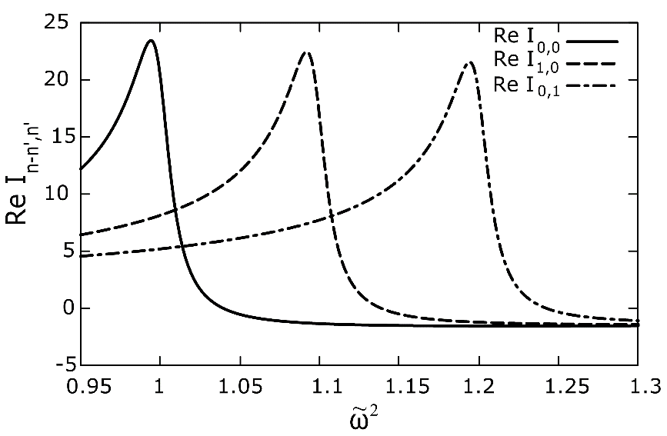

Рис. 1.1. Залежність дійсної частини інтегралу (1.22) від  при .

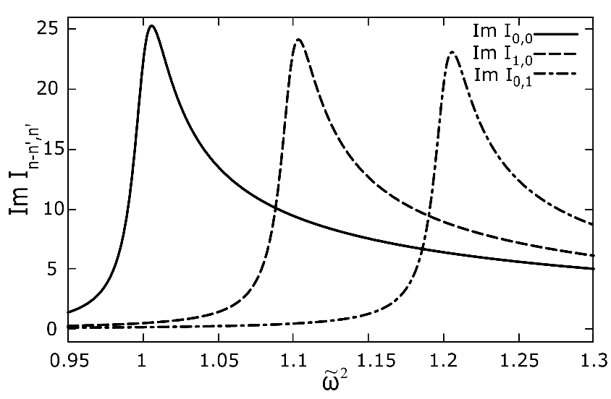

Рис. 1.2 Залежність уявної частини інтегралу (1.22) від  при .

Для випадку найнижчих рівнів Ландау та довільної енергії фотона, коли , можемо записати інтеграл (1.22) у вигляді:

 (1.23)

З виразу (1.23) видно, що для енергії фотона меншої від порога народження електрон-позитронної пари поляризаційний тензор має лише дійсну частину (надалі будемо розглядати саме цей випадок), а для більшої – з’являється уявна частина, яка характеризує процес народження електрон-позитронної пари. Слід зазначити, що у випадку, коли енергія фотона дорівнює порогу процесу народження  пари, проміжні частинки виходять на масову поверхню, іншими словами, виконується резонансна умова. При цьому потрібно враховувати ширину процесу, яку звичайно пов’язують з повною ймовірністю процесу розпаду проміжного стану [29]-[31]. З виразу (1.22) видно, що  відіграє роль ширини резонансного процесу.

Також відомо, що коли  поляризаційний тензор теж повинен дорівнювати нулю [20], [33], але з виразу (1.21) видно, що

 (1.24)

Тому остаточний вигляд поляризаційного тензора для найнижчих рівнів Ландау можна записати таким чином:

 (1.25)

Вираз (1.25) повністю співпадає з результатами робіти [33], де використовувався інший метод дослідження. Слід відмітити, що з виразу для поляризаційного тензора у наближенні найнижчих рівнів Ландау видно, що він має явну поперечну структуру після проведення процедури, яка показана в (1.25). У той же час загальний вираз (1.10), (1.11) для поляризаційного тензора в магнітному полі і (1.16) не є поперечними.

Також знайдено за допомогою поляризаційного тензора (1.25) показники заломлення фізичного вакууму вздовж та перпендикулярно по відношенню до напрямку магнітного поля. Розглянуто випадок, коли фотон розповсюджується вздовж оси  та має енергію меншу порогової для народження пари, а магнітне поле направлено вздовж . У цьому випадку:

 (1.26)

На рисунку 1.3 приведені залежності дійсної частини інтегралу (1.22) з врахуванням ширини та наближена функція (1.26) для найнижчих рівнів Ландау від .

Показники заломлення при цьому можна знайти таким чином:

 (1.27)

де

 (1.28)

 (1.29)

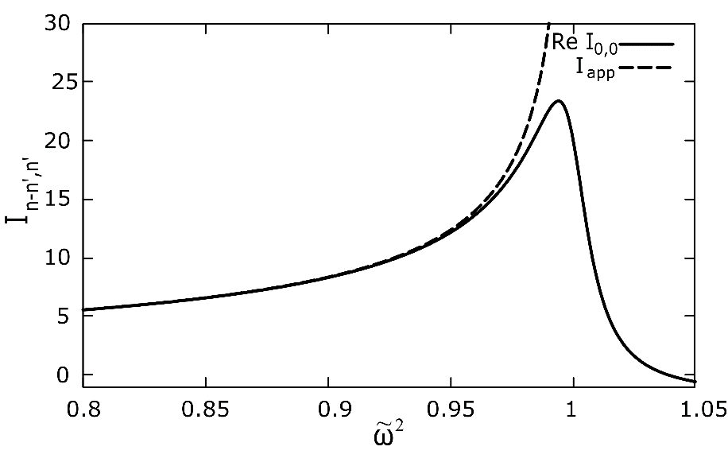

Рис. 1.3. Залежність дійсної частини інтегралу (1.22) з врахуванням ширини та наближеної функції (1.26) для найнижчих рівнів Ландау від .

Тоді виходячи з (1.27) показники заломлення вздовж та перпендикулярно до магнітного поля мають вигляд:

 (1.30)

 (1.31)

В частинному випадку, коли  та  можна знайти:

 (1.32)

З виразу (1.32) видно, що різниця показників заломлення аномальної та нормальної хвилі лінійно залежить від магнітного поля на відміно від випадку слабкого магнітного поля, де різниця показників заломлення пропорційна квадрату від напруженості магнітного поля. Отриманий результат узгоджується з роботами [16], [34], в яких використовувався інший підхід для дослідження, а саме метод власного часу Швінгера.

### Загальна амплітуда та кінематика процесу фотонародження пари з врахуванням поляризаційної петлі

Згідно правил квантової теорії поля, амплітуда процесу народження електрон-позитронної пари одним фотоном з врахуванням поляризаційної петлі визначається як

 (1.33)

Діаграма Фейнмана даного процесу зображена на рис. 1.4, де зовнішня та внутрішня хвилясті лінії - хвильова функція та пропагатор фотона, а зовнішні та внутрішні подвійні суцільні лінії - хвильові функції та пропагатори електрона та позитрона в зовнішньому магнітному полі.

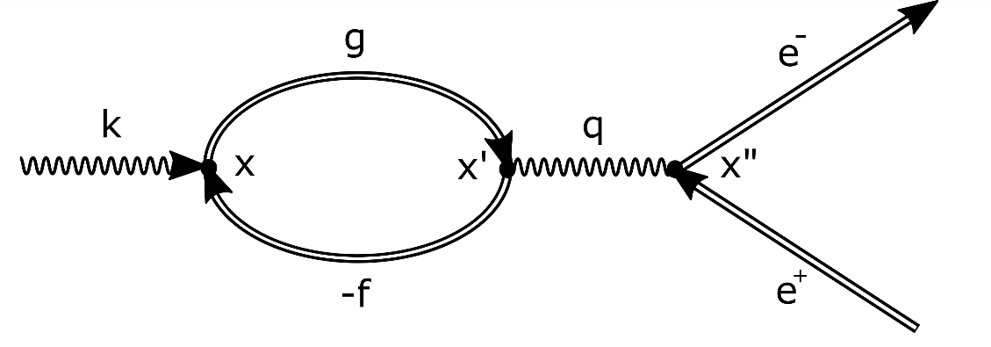

Рис. 1.4. Діаграма Фейнмана процеса народження  пари фотоном з врахуванням поляризаційної петлі.

У виразі для амплітуди (1.33)  - хвильова функція початкового фотона [49]:

 (1.34)

де  - об'єм нормування,  - 4-вектор поляризації фотона,

 (1.35)

,  - азимутальний та полярний кути, ,  - параметри поляризації.

До виразу (1.33) також входить функція Гріна фотона [49]:

 (1.36)

Та хвильові функції електрона та позитрона:

 (1.37)





 - площа нормування,  - подвоєна проекція спіна електрона (позитрона),  - константи нормування,  - постійні біспінори:



У виразі для амплітуди процесу (1.33),  - функція Гріна електрона в магнітному полі, яка вперше отримана в [24] та іншим методом в [25], [26], а також була знайдена на основі точних розв'язків рівняння Дірака у роботі [27] і має такий вигляд:

 (1.38)

де ,  - фаза, ,  Гс - критичне магнітне поле Швінгера,

 (1.39)

  

 - матриці Дірака,  - функція Ерміта,  - аргумент  і штриховані функції в (1.39) залежать від .

Зазначимо, що даний пропогатор широко використовується для обчислення амплітуд процесів другого порядку, де проміжна частинка - електрон, зокрема в роботах [28], [30], [31].

Після інтегрування по , , , ,  можна отримати:

 (1.40)

де





Зазначимо, що отримана формула (1.40) є загальним виразом для амплітуди процесу третього порядку за постійною тонкої структури і має досить складний для аналізу вигляд, оскільки містить нескінченні суми за рівнями Ландау проміжних частинок, і в свою чергу  у виразі (1.40) складається з суми від 64 доданків. Тому в подальшому будемо розглядати випадок, коли магнітне поле досить сильне і можна використовувати наближення найнижчих рівнів Ландау, що суттєво спрощує розрахунки.

Кінематика досліджуваного процесу повністю співпадає з кінематикою фотонародження пари, яка детально досліджувалася в багатьох роботах, зокрема в [47], [48].

Закони збереження для даного процесу в магнітному полі мають такий вигляд:

 (1.41)

Як видно з (1.41), в магнітному полі виконуються закони збереження енергії та повздовжньої компоненти імпульсів електрона та позитрона відносно напрямку магнітного поля. Для знаходження порогових умов вводиться функція:

 (1.42)

де  - z-компонента імпульсу електрона. При цьому закон збереження енергії слідує, що . Функцію  також можна записати у вигляді:

 (1.43)

де  позначає ділення на масу електрона, ,  - кут між напрямком розповсюдження фотона та магнітним полем. Залежність функції  від імпульса електрона та частоти фотона для випадків повздовжнього та поперечного розповсюдження фотона відносно магнітного поля для рівнів Ландау ,  наведено на рисунках 1.5. Як видно з рисунку 1.5 а), функція  ніколи не дорівнює нулю, тому процес народження пари, коли  є неможливим.

Поріг же процесу визначається з умови, що функція  у точці максимуму, дорівнює нулю. Досліджуючи на максимум дану функцію маємо

 (1.44)

Як видно з виразу (1.44) та рисунку 1.5 б), коли фотон розповсюджується перпендикулярно відносно магнітного поля, в точці максимуму імпульс електрона завжди дорівнює нулю. Тому при виконанні порогових умов, електрон-позитронна пара народжується на рівнях Ландау і при цьому z-компоненти імпульсів електрона та позитрона відсутні.

Тоді виходячи з (1.43) та (1.44) порогове значення енергії фотона можна знайти у вигляді:

 (1.45)

Для випадку, коли фотон розповсюджується перпендикулярно відносно магнітного поля () маємо просту умову для порога процесу:

 (1.46)

Виходячи з законів збереження можемо також знайти імпульс електрона. В загальному випадку, коли енергії фотона більша за порогову:

 (1.47)

Для випадка, коли  імпульс електрона має вигляд:

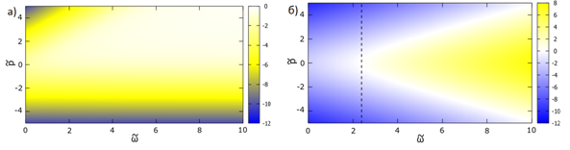

Рис. 1.5. Залежність функції від імпульсу електрона та частоти фотона в одиницях маси електрона для випадків: а) , б) та рівнів Ландау ,



Для найнижчих рівнів Ландау () маємо



### Амплітуда та ймовірність процесу для випадку найнижчих рівнів Ландау

Було розглянуто випадок, коли фотон розповсюджується перпендикулярно відносно магнітного поля (), а його енергія мала значення близьке до порогового (в подальшому під  будемо розуміти ділення на):



При цьому розглянуто випадок, коли електрон-позитронна пара народжуються на найнижчі рівні Ландау, а проміжні частинки теж знаходяться на основних рівнях Ландау:

 (1.48)

Слід відмітити, що такі умови будуть виконуватися для сильних магнітних полів близьких або більших від критичного значення.

З врахуванням (1.48) порогова умова (1.46) для цього випадку приймає простий вигляд:

 (1.49)

Тоді z-компонента імпульсу електрона:



Після врахування попередніх виразів та взявши інтеграли за  у виразі (1.40) можна знайти амплітуду процесу у вигляді:

 (1.50)

де

  (1.51)

 

Для проведення інтегрування за  і  було записано знаменник у виразі (1.51) за допомогою -представлення, яке аналогічне методу власного часу Швінгера:

 (1.52)

Відомо, що наявність поляризаційної петлі приводить до появи розбіжності. Тому необхідно проводити процедуру регуляризації, а саме у даній роботі використовуємо такий метод [32]:

 (1.53)

Також при інтегруванні вводимо заміну змінних:

 (1.54)

Тоді з врахуванням (1.52)-(1.54) інтеграл у виразі (1.51) можемо записати так:

 (1.55)

де

 

  

 

Після проведення процедури регуляризації можна отримати (1.55) у вигляді:

 (1.56)

де

 (1.57)

Для випадку (1.48):

 (1.58)

З врахуванням виразів (1.56), (1.58) амплітуду процеса (1.51) можна знайти у такому вигляді:

 (1.59)

Як видно з виразу (1.59), амплітуда фотонародження електрон-позитронної пари у сильному магнітному полі з врахуванням поляризації вакуума відмінна від нуля для випадку, коли проекції спінів електрона та позитрона, , що узгоджується з результатами отриманими в роботах по фотонародженню пари в магнітному полі [46], [47].

Було знайдено ймовірність досліджуваного процесу біля порогу за допомогою амплітуди (1.59). Для цього використано відоме правилом з квантової теорії поля [49]:

  (1.60)

Тоді з врахуванням (1.59), (1.60) ймовірність процесу в одиницю часу має вигляд:

 (1.61)

де  - постійна тонкої структури.

Як видно з виразу (1.61), ймовірність процесу залежить від поляризації початкового фотона аналогічно як і для процесу фотонародження пари, а саме залежить тільки від  і дорівнює нулю при нормальній поляризації фотона ().

Відмітимо, що процес народження електрон-позитронних пар фотонами в сильному магнітному полі є важливим елементом в моделях пульсарів, оскільки присутність в магнітосфері електрон-позитронної плазми вважається необхідною умовою генерації випромінювання пульсару. Вважається, що основним механізмом генерації такої плазми є однофотонний процес і тим самими важливо визначити яким чином може впливати поляризація вакуума на цей процес у магнітному полі.

Одержані в роботі вирази дозволяють провести оцінку можливої ролі поляризації фізичного вакууму у присутності сильному магнітному поля на процес фотонародження. Для випадку, коли енергія фотона близька до порогової енергії фотонародження пари, ймовірність народження електрон-позитронної пари одним фотоном можна знайти у такому вигляді:

 (1.62)

Порівнюючи вирази (1.61) та (1.62) можна знайти:

 (1.63)

З виразу (1.63) видно, що відношення радіаційної поправки до основного процесу обернено пропорційне квадрату поля і для Гс досягає одиниці.

## КЕД ПРОЦЕСИ В СИЛЬНИХ ІМПУЛЬСНИХ ЛАЗЕРНИХ ПОЛЯХ.

### Вступ

У зв'язку з використанням потужних джерел лазерного випромінювання у сучасних прикладних та фундаментальних дослідженнях [50-54] теоретичне дослідження процесів квантової електродинаміки (КЕД) у сильних світлових полях вважається одним із найбільш пріоритетних напрямків [55-77]. При цьому основні результати досліджень систематизовані в монографіях [62-64] та оглядах [59-61]. Важливо підкреслити, що процеси КЕД більш високих порядків постійної тонкої структури в лазерному полі (процеси КЕД, модифіковані лазерним полем) можуть протікати як резонансним, так і нерезонансним чином. Тут можуть виникати звані резонанси Олійника [57, 58] через те, що у лазерному полі дозволені процеси нижчого порядку стосовно постійної тонкої структури (процеси КЭД, стимульовані лазерним полем). Надалі використовується релятивістська система одиниць та стандартна метрика .



### Резонансні ефекти для процесу розсіювання гамма-кванта на електроні, модифікованого лазерним полем

Розглянемо резонанси для процесу розсіювання гамма-кванта на електроні (ефект Комптона) для високих енергій частинок, коли основним параметром є класичний релятивістсько-інваріантний параметр

, (1.64)



який чисельно дорівнює відношенню роботи поля на довжині хвилі до енергії спокою електрона ( та - заряд та маса електрона, та - напруженість електричного поля та довжина хвилі, - частота хвилі). Можна говорити, що параметр характеризує інтенсивність зовнішнього поля лазера. При цьому процес вивчатиметься у полі плоскої монохроматичної хвилі. Виберемо 4-потенціал плоскої монохроматичної циркулярно поляризованої електромагнітної хвилі, що розповсюджується вздовж осі , у наступному вигляді:



(1.65)



Тут , та - вектори 4-поляризації та 4-імпульс фотона зовнішнього поля, та: . Хвильові функції електрона визначаються функціями Волкова [78], проміжні стани електрона (позитрона) задаються функцією Гріна у полі плоскої світлової хвилі (1.65) [79].



Ми розглянемо випадок ультрарелятивістських енергій електрона та гамма-кванту, коли всі початкові та кінцеві частинки літають у вузькому конусі. В цьому випадку напрямок поширення хвилі лежить далеко від заданого вузького конуса частинок (якщо напрямок поширення хвилі лежить усередині вузького конуса частинок, то резонанси зникають [59-61]). Таким чином, енергії електронів та гамма-квантів повинні задовольняти умовам



. (1.66)



Слід зазначити, що у сильних лазерних полях, коли класичний параметр замість енергії електрона необхідно використовувати квазіенергію, а замість маси - ефективну масу електрона [63]. З цієї причини умову (1.66) для ультрарелятивістських частинок у сильному полі необхідно замінити на:



. (1.67)



З другої умови співвідношення (1.67) отримуємо обмеження на максимальну інтенсивність лазерної хвилі:

. (1.68)



Розглянемо енергії вихідних електронів, а також вихідних гамма-квантів менше або порядку . Оцінимо максимальну напруженість електричного поля лазерної хвилі у разі. З виразу (1.68) отримуємо: або інтенсивності лазерної хвилі . Таким чином, подальший розгляд резонансних процесів буде справедливим для досить великих інтенсивностей хвиль. Однак ці поля як мінімум на два порядки менше критичного поля Швінгера .



Процес розсіювання гамма-кванта в лазерному полі описується двома діаграмами Фейнмана (див. рис. 1.5).



Рис. 1.6. Пряма (а) та обмінна (б) діаграми Фейнмана ефекту Комптона в полі монохроматичної світлової хвилі.

Розглянемо умови на енергії частинок, що взаємодіють та кути їх вльоту та вильоту стосовно напрямку розповсюдження зовнішньої хвилі.

Так як енергії електронів та гамма-квантів ультрарелятивістські, а інтенсивності поля задовольняють співвідношенню (1.68), то імпульси початкових і кінцевих частинок лежать у вузькому конусі кутів (див. рис.1.7):

(1.69)



Рис. 1.7. Геометрія процесу.

(1.70)



В умовах резонансу Олійника проміжна частка виходить на масову оболонку. В результаті для нього виконується закон збереження енергії-імпульсу При виконанні цієї умови процес другого порядку за сталою тонкої структури ефективно зводиться до двох процесів першого порядку. Для каналу А це поглинання початкового фотона початковим електроном у полі хвилі та випромінювання кінцевого фотона проміжним електроном у полі хвилі (див. рис. 1.8). Для каналу В це послідовність двох підпроцесів: випромінювання кінцевого фотона початковим електроном в полі хвилі та поглинання початкового фотона проміжним електроном в полі хвилі (див. також рис. 1.8). І канал С є утворення електрон-позитронної пари початковим фотоном в полі хвилі з подальшою анігіляцією пари в полі хвилі (див. також рис. 1.8).



Розглянемо резонанс прямої діаграми (див. рис.1.6), назвемо його канал А. У цьому випадку маємо два стимульовані лазерним полем Комптон-ефекти (див. рис. 1.8). В проміжному стані можливий лише електронний стан. Процес представляється як послідовність двох підпроцесів: поглинання початкового фотона початковим електроном у полі хвилі та випромінювання кінцевого фотона проміжним електроном у полі хвилі.

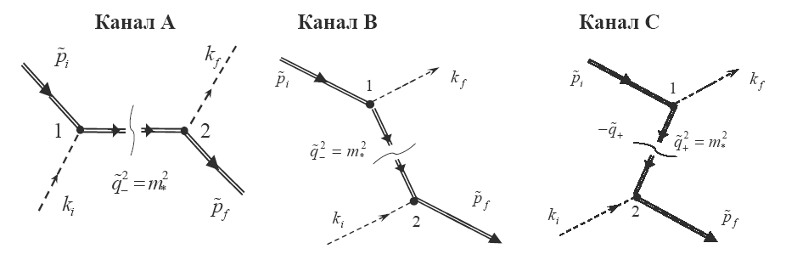

Рис. 1.8. Резонансне розсіювання гамма-кванта на електроні в полі плоскої електромагнітної хвилі.

В першій вершині каналу А має місце закон збереження 4-квазіімпульсів:

(1.71)



Із співвідношення (1.71) можна отримати резонансну умову на кути вльоту електрона:

(1.72)



Тут введено позначення:

, (1.73)



де

(1.74)



З виразу (1.74) видно, що квантовий параметр визначається параметрами експерименту та лазерної установки. Цей параметр пропорційний інтенсивності хвилі: .



Cпіввідношення (1.72) показує, що для будь-якого кута розчину початкових частинок, завжди знайдеться відповідне значення числа поглинених фотонів хвилі, при якому справедливе дане співвідношення. Однак, зі зростанням кількості поглинених фотонів ймовірність такого процесу зменшуватиметься.

В другій вершині має місце закон збереження 4-квазіімпульсів:

(1.75)



Звідси, врахувавши обмеження на енергії (1.67) та кути (1.68) можна отримати вираз для частоти кінцевого гамма-кванта:

(1.76)



Тут позначено:

(1.77)



(1.78)



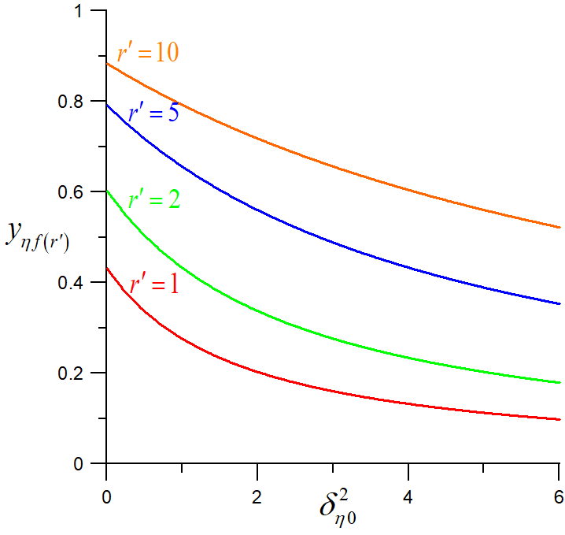

Рис. 1.9. Резонансна частота розсіяного гамма-кванту (в одиницях повної енергії початкових частинок) як функція відповідного кута вильоту, побудована для різних значень поглинених фотонів хвилі для каналу А. Інтенсивність лазерної хвилі .



На рисунку 1.9 представлені залежності резонансної частоти розсіяного гамма-кванту для каналу А (в одиницях повної енергії початкових частинок) як функції відповідного кута вильоту, побудовані для різних значень поглинених фотонів хвилі у випадку полів середньої інтенсивності. Зверніть увагу, що для слабких та середніх лазерних полів спектр резонансного випромінювання по суті дискретний, оскільки кожному значенню числа поглинених лазерних фотонів відповідає власна резонансна частота розсіяного гамма-кванту. При цьому різниця в частотах резонансних для кількості лазерних фотонів, що відрізняються на одиницю, значна (див. Рис. 1.9). Ситуація якісно змінюється в області сильних лазерних полів:



(1.79)



Як можна бачити з виразу для відносної зміни резонансної частоти, спектр випромінювання розсіяних фотонів буде дискретним тільки для невеликої кількості поглинених лазерних фотонів. При великій кількості поглинених фотонів хвилі спектр випромінювання стає практично безперервним, повільно зміщуючи область високих частот (див. рис.1.10).

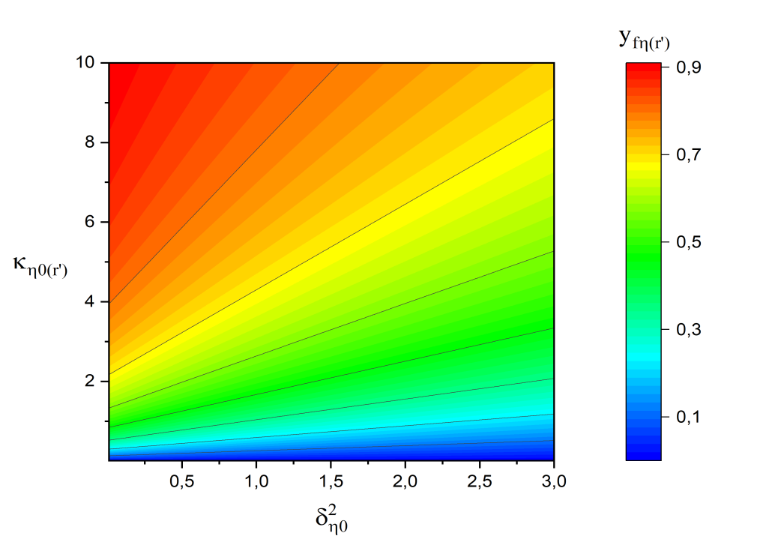

Рис. 1.10. Резонансна частота випроміненого гамма-кванта (в одиницях повної енергії вхідних частинок) для каналу A як функції параметра та відповідного кута вильоту для сильних лазерних полів .



Аналіз показує, що у випадку коли електрон поглинає невелику кількість фотонів у порівнянні зі значенням параметра , резонансні частоти розсіяного фотона малі в порівнянні сумарною енергією початкових частинок. Якщо кількість поглинених фотонів одного порядку з параметром , то резонансні частоти розсіяних гамма-квантів будуть того ж порядку, що й енергія вхідних частинок. Якщо кількість поглинених лазерних фотонів значно перевищує характерний параметр , резонансні частоти розсіяних гамма-квантів будуть близькі до сумарної енергії вихідних частинок. Також відзначимо, що якщо кінцевий гамма-квант розсіюється вздовж сумарного імпульсу початкових частинок, то резонансна частота приймає максимальне значення:



(1.80)



Розглянемо резонанс обмінної діаграми (див. рис.1.6). В цьому випадку можливий, як електронний (Канал В) так і позитронний (Канал С) проміжний стан (див. рис.1.8). В першій вершині канала В має місце закон збереження 4-квазіімпульсів:

(1.81)



Із співвідношення (1.81) отримуємо вираз для резонансної енергії гамма-кванта:

(1.82)



(1.83)



В другій вершині каналу В має місце закон збереження 4-квазіімпульсів:

(1.84)



Звідси, врахувавши обмеження на енергії (1.67) та кути (1.69), визначаємо енергію кінцевого електрона в умовах резонансу:

(1.85)



Тут позначено:

(1.86)



У силу загального закону збереження енергії рішення для енергії електрона у першій та другій вершині мають бути сумісні (давати однакові значення). Умова сумісності рішень має вигляд:

(1.87)



За умови протікання каналу С процес описується законами збереження 4-квазіімпульсів:

(1.88)



(1.89)



Зі співвідношення (1.88) можна отримати вираз для енергії кінцевого гамма-кванту:

(1.90)



Тут позначено:

, (1.91)



Зі співвідношення (1.89) отримуємо вираз для резонансної енергії електрона:

(1.92)



Тут позначено:

(1.93)



Важливо підкреслити, що при заданих початкових параметрах (енергії вихідних частинок, інтенсивність і частота хвилі, кут між імпульсами вихідних частинок і хвилі) для каналу А енергія розсіяного гамма-кванту та кінцевого електрона визначається лише кутом вильоту розсіяного гамма-кванту щодо сумарного імпульсу. У той же час для каналів B і С енергія кінцевих частинок визначається кутом між імпульсом розсіяного гамма-кванта і початкового електрона та кутом між імпульсом розсіяного електрона та початкового гамма-кванта. Завдяки цьому канал A відрізняється від каналів В і С. Крім того, всередині одного і того ж каналу резонанси з різною кількістю поглинених фотонів хвилі (різна кількість ) мають різні частоти і, відповідно, також не інтерферують.



Враховуючи це, можна отримати резонансний диференціальний переріз кожного каналу реакції окремо при фіксованих значеннях числа фотонів хвилі і . Використовуючи вираз для амплітуди процесу, після стандартних обчислень отримуємо вираз для резонансного диференціального перерізу у разі неполяризованих частинок



(1.94)



Тут функції , визначають диференціальну ймовірність (в одиницю часу) лазер-стимульованого ефекту Комптону з поглинанням фотонів хвилі:



(1.95)



де

(1.96)



Тут – постійна тонкої структури. Враховуючи вираз для резонансної частоти в каналі A (1.76), аргументи функцій Бесселя та параметри набувають досить простого вигляду



(1.97)



Зазначимо, що в силу умови в перерізі (1.94) можна покласти та провести інтегрування за енергією кінцевого електрона.



Усунення резонансної нескінченності в каналі A можна досягти додаванням до ефективної маси проміжного електрона уявної добавки

, (1.98)



яка включає повну ймовірність (в одиницю часу) лазер-стимульованого ефекту Комптона на проміжному електроні з 4-імпульсом [63]:



(1.99)



де

(1.100)



Остаточно резонансна ширина набуває вигляду

(1.101)



а резонансний знаменник представляється у вигляді

(1.102)



Тут - углова резонансна ширина.



(1.103)



В (1.102) параметр пов'язаний з резонансною частотою співвідношенням (1.76), а величина параметра змінюється незалежно від частоти розсіяного гамма-кванта. Зазначимо, що ширина кутового резонансу (1.103) значно збільшується із збільшенням інтенсивності хвилі. Це з зростанням функції (1.100). З іншого боку ми маємо верхню межу інтенсивності лазерного поля (1.68). Через це ширина кутового резонансу буде значно більшою за відповідні радіаційні поправки.



Усунувши таким чином резонансну нескінченність і провівши необхідні обчислення в (1.94), отримуємо вирази для резонансного диференціального перерізу розсіювання для каналу A в наступному вигляді:

(1.104)



Аналіз показує, що максимальне значення резонансного диференціального перерізу досягається за умови:

(1.105)



Так, його можна записати у вигляді:

(1.106)



Тут функція визначає спектрально-кутовий розподіл резонансного перерізу розсіювання



(1.107)



а - коефіцієнт, який визначається параметрами лазерної установки:



. (1.108)



Його фізичний зміст визначається малими переданими імпульсами, а також резонансною шириною (1.101), пов'язаною з повною ймовірністю лазер-стимульованого ефекту Комптону.

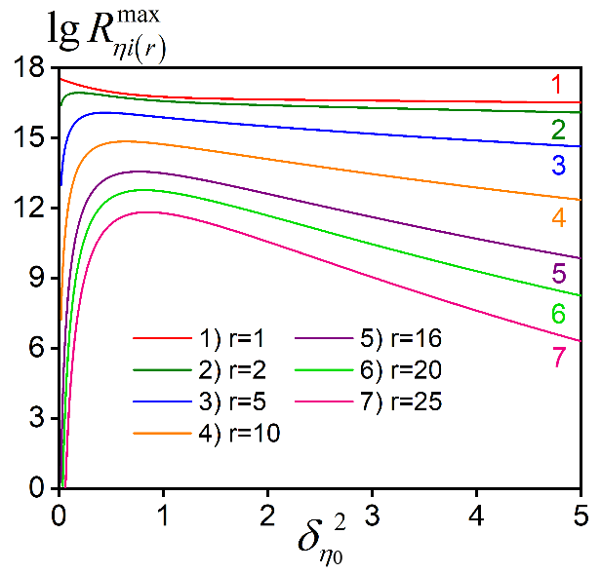

Рис. 1.11. Максимальний резонансний диференціальний переріз (1.106) для канала А (в одиницях ) як функція відповідних кутів вильоту, побудований для різних значень поглинених фотонів хвилі. Інтенсивність лазерної хвилі .



На рисунку 1.11 показано максимальний резонансний диференціальний переріз (в одиницях ), як функції відповідного квадрата кута вильоту розсіяного гамма-кванта для різного числа поглинених фотонів хвилі в області середніх інтенсивностей . З цих графіків видно, що для числа поглинених фотонів кожна крива резонансного перерізу має максимум, що зміщується в область великих кутів вильоту зі збільшенням . У той же час із збільшенням кількості поглинених фотонів резонансна частота збільшується, а резонансний диференціальний переріз досить швидко зменшується. Зазначимо, що ці закономірності поведінки максимальних резонансних диференціальних перерізів зберігаються у сфері сильних полів.



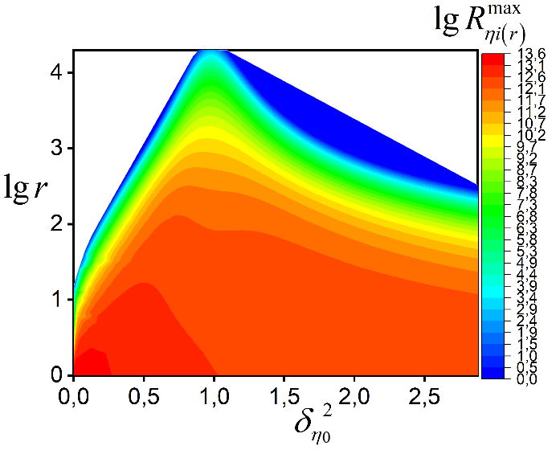

Рис. 1.12. Максимальний резонансний диференціальний переріз для канала А (в одиницях ) в залежності від відповідних кутів вильоту та різних значень поглинених фотонів хвилі. Інтенсивність лазерної хвилі .



Так, з наведених на рисунку 1.12 графіків видно, що зі збільшенням кількості поглинених фотонів хвилі величина резонансного диференціального перерізу зменшується, але в той же час збільшується енергія гамма-квантів, що випускаються. Коли кількість поглинених фотонів хвилі стає порядком параметра , енергія резонансних гамма-квантів стає порядком енергії вихідних електронів. Випромінювання таких високоенергетичних гамма-квантів має досить великий резонансний диференціальний переріз. Так, для інтенсивностей лазерних хвиль резонансні ділянки можуть мати порядок величини (в одиницях ). Важливо підкреслити, що зі збільшенням кількості поглинених фотонів хвилі максимум резонансних перерізів зміщується у бік великих кутів вильоту (великі значення параметра ). У цьому випадку зменшується кутова ширина резонансних ділянок.



### Резонансні ефекти для процесу двохфотонного випромінювання електрона в імпульсному лазерному полі

Модель зовнішнього лазерного поля обиралась у вигляді імпульснї циркулярно-поляризованої електромагнітної хвилі:

(1.109)



де визначається виразом (1.65). Огинаюча потенціалу імпульсної хвилі обиралася у вигляді функції Гауса.



Амплітуда двохфотонного випромінювання електрона з 4-імпульсом у зовнішньому полі (1.109) та при виконанні умови квазімонохроматичності [56] визначається виразом:



, (1.110)



(1.111)



де індекси *d, e* відповідно стосуються прямої та обмінної діаграм. Для обмiнної амплiтуди результат отримується за допомогою замiни . Будемо позначати - 4-імпульс електрона в кінцевому стані і , - 4-імпульси фотонів, що випромінюються; - матриці Діраку; -- хвилеві функції фотонів; , - хвилева і функція Гріна електрона в полі (1.109) [56, 63, 78, 80].



Обмежимося випадком, коли інтенсивність лазерного поля задовольняє умові:

(1.112)



Також розглянемо резонансне двохфотонне випромінювання в імпульсному світловому полі за рахунок поглинання одного фотона зовнішньої хвилі . В даному випадку резонансна амплітуда для прямої діаграми має вигляд:



(1.113)



(1.114)



(1.115)



(1.116)



Відзначимо, що вираз для (1.114) не відрізняється від випадку монохроматичної хвилі [72]. У виразі (1.113) комплексна функція має вигляд:



(1.117)



Якщо віртуальний електрон (частинка у проміжному стані) потрапляє на масову оболонку, то ми маємо справу з резонансами. В умовах резонансу повинна виконуватися наступна умова:

(1.118)



Розглянемо детально пряму діаграму. В цьому випадку процес розпадається на два одинфотонних випромінювання - процесу першого порядку. Закони збереження 4-імпульсу в кожній з вершин прямої діаграми мають вигляд:

(1.119)



Будемо розглядати випадок ультрарелятивістських енергій електрона та малих кутів вильоту кінцевих частинок відносно імпульсу початкового електрона. Відмітимо, що в даній ситуації всі частинки рухаються у вузькому конусі.



Враховуючи, що , після простих викладень з (1.119) отримаємо вирази для частот випромінених фотонів:



(1.120)



(1.121)



та кілька кінематичних співвідношень:

(1.122)



(1.123)



(1.124)



Значення виразу (1.124) має бути позитивним, таким чином кінцева енергія електрона відповідає умові:

(1.125)



З виразів (1.123-1.124) отримаємо вираз для .



(1.126)



Параметр в (1.124) можна виразити через полярні та азимутальні кути пов'язаних з початковим імпульсом електрона:



(1.127)



Тут, - різниця між азимутальними кутами вильоту фотонів. З виразу (1.125), обмеження на кути вльоту фотонів має вигляд:



(1.128)



З виразів (1.122), (1.123), частота другого фотона має вигляд:

(1.129)



Для випадку ультрарелятивістських енергій електрона, коли кінцеві частинки рухаються у вузькому конусі вздовж імпульсу початкового електрона, інтерференційні умови мають вигляд:

, (1.130)



Умови (1.130) виконуються лише коли електрон розсіюється на нульовий кут. Виключаючи з розгляду даний випадок, ми можемо розглядати резонанс прямої діаграми окремо.

В резонансному наближенні (1.125) ймовірність для прямої діаграми з одночасною реєстрацією полярних кутів першого та другого випромінених фотонів та діапазоном частот від до має вигляд:



(1.131)



Тут функція , а - функція, що визначає резонансний профіль, має вигляд:



(1.132)



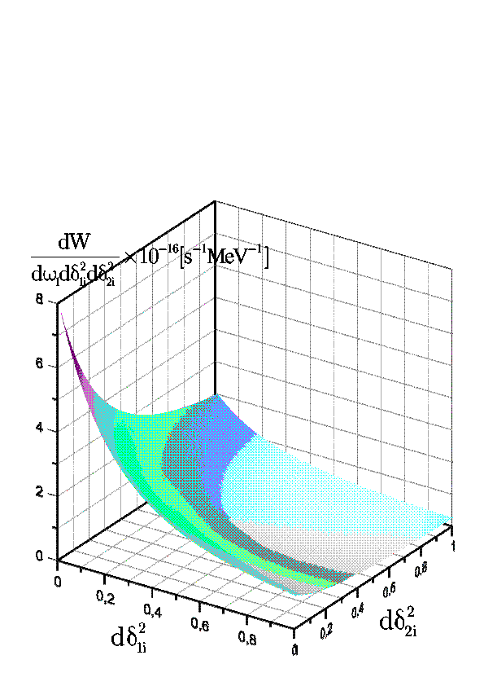

Рис. 1.13. Графік залежності резонансної ймовірності (1.131) в імпульсному світловому полі (ω = 2,35 еВ, τ/T = 1, I = 7· 1016 Втсм−2, φ0 = 1000) від релятивістських параметрів δ21i і δ22i для початкової енергії електрона Ei=50 МеВ і для кута вильоту електрона стосовно напрямку поширення хвилі: θi = 135о.

На рисунку 1.13 показаний графік залежності резонансної ймовірності від релятивістських параметрів *δ21i* і *δ22i* для початкової енергії електрона *Ei=50 МеВ* та кута вльоту електрона відносно напрямку розповсюдження хвилі: *θi = 135о*.

Величина резонансної ймовірності може становити *10-5 с-1·МеВ-1* для *Ei=50 МеВ* та *10-6 с-1·МеВ-1* для *Ei=500 МеВ*. Звернемо увагу, що основний результат досягається при досить малих значеннях параметрів *δ21i* і *δ22i*, а зі збільшенням їх значень величина резонансної ймовірністі стабілізується (виходить на плато).

Відзначимо також, що це значення менше, ніж для аналогічного процесу в полі монохроматичної хвилі [72]. Це відбувається головним чином через те, що транзитна ширина значно більша, ніж радіаційна, яка використовується в [72].

### Розсіювання електрона на ядрі в імпульсному полі лазера

Процес розсіювання електрона на ядрі в зовнішньому полі супроводжується вимушеним гальмівним випромінюванням і поглинанням (ВГВП) фотонів зовнішнього поля. При цьому амплітуда і переріз процесу мають вигляд суми по парціальних компонентам, кожна з яких відповідає процесам розсіювання з вимушеним випромінюванням або поглинанням певного числа фотонів зовнішнього поля.

У представленому дослідженні вивчається розсіювання електрона на ядрі в полі імпульсної лазерної хвилі при малих кутах розсіювання в екранованому кулонівському потенціалі (потенціал Юкави). Досліджуються особливості парціальних процесів для малих переданих імпульсів, які по модулю одного порядку за величиною з імпульсом фотонів зовнішнього лазерного поля.

**Постановка задачі та амплітуда процесу**. Досліджуваний процес розсіювання електрона на ядрі в полі лазерної хвилі відноситься до типу лазер-модифікованих процесів, оскільки може протікати і за відсутності зовнішнього поля. Взаємодія електрона з полем ядра розглядається в першому борнівському наближенні: : де та – швидкості електрона до та після розсіювання, відповідно; – номер заряду ядра; – постійна тонкої структури (константа електромагнітної взаємодії).



Електромагнітне сферично симетричне поле ядра опишемо екранованим кулонівським потенціалом (потенціал Юкави) у виді:

(1.133)



де – довжина екранування.



Пружне розсіювання електрона в постійному кулонівському полі ядра являє собою процес, що існує вже в першому наближенні теорії збурень. Йому відповідає діаграма з однієї вершиною (див. рис 1.14). Оскільки енергія електрона при розсіюванні в постійному полі зберігається (без врахування вимушеного випромінювання та поглинання), то енергетична компонента 4-імпульсу фотона віддачі дорівнює нулю і квадрат 4-імпульсу, на відміну від квадрата 4-імпульсу реального фотона, не повинен бути рівний нулю. У такому випадку діаграма не забороняється законом збереження 4-імпульсу.

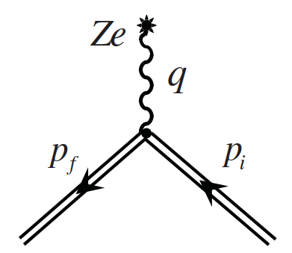

Рис. 1.14. Діаграма Фейнмана розсіювання електрона на ядрі в полі лазера. Подвійні лінії відповідають хвильовим функціям (Волкова) електрона у початковому й кінцевому станах, хвиляста лінія - фотону віддачі ядра.

Амплітуда розсіювання електрона на кулонівському потенціалі ядра в полі імпульсного лазера для довільних кутів розсіювання була отримана в роботі [70]. Отриманий раніше вираз легко узагальнити на випадок екранованого кулонівського потенціалу (1.133). Так, після розкладання в ряди Фур’є і інтегрування по просторовим змінним отримаємо шукану амплітуду у виді суми по парціальних компонентам

(1.134)



(1.135)



(1.136)



(1.137)



Парціальна компонента (1.135) визначає амплітуду розсіювання електрона на ядрі з вимушеним випромінюванням () або поглинанням () фотонів зовнішнього поля. У виразах (1.136-1.137) 4-вектор визначає переданий 4-імпульс; , є 4-імпульси електрона в початковому і кінцевому станах, відповідно; , – біспінори Дірака вільного електронного поля.



У амплітуді розсіювання (1.135) функція визначається як інтеграл по змінній плоскої хвилі і має вид



(1.138)



(1.139)



(1.140)



Поправки в (1.138) пов’язані з пондеромоторними силами, які діють на електрон в зовнішньому імпульсному полі:



(1.141)



(1.142)



(1.143)



Величини є полярні кути вльоту-вильоту електрона. Параметри – згортки одиничного 4-вектора вздовж напряму поширення хвилі та 4-імпульсів електронів в початковому і кінцевому станах. Вирази виду означають скалярний добуток відповідного 4-вектора та гамма-матриць Дірака: , . Величина є класичний релятивістсько-інваріантний параметр, який чисельно дорівнює відношенню роботи поля на довжині хвилі над електроном до енергії спокою електрона і визначає інтенсивність поля в піці імпульсу. Спеціальні функції у виразах (1.40-1.141) визначають ймовірність вимушених процесів в полі лазерної хвилі [61].



Відзначимо, що вирази для амплітуди розсіювання електрона на ядрі в полі імпульсної хвилі справедливі для довільних інтенсивностей зовнішнього лазерного поля і енергій електронів. Представлена постановка задачі також включає в розгляд випадок малих кутів розсіювання.

**Обчислення перерізу розсіювання**. Диференціальний переріз розсіювання електрона на ядрі в полі імпульсної лазерної хвилі отримаємо з амплітуди переходу стандартним методом. Шуканий диференціальний переріз має вид суми по парціальних компонентам

(1.144)



(1.145)



(1.146)



де – деякий порівняно великий () проміжок часу спостереження. Величина представляє парціальний диференціальний переріз розсіювання електрона на ядрі в полі імпульсної хвилі з випромінюванням і поглинанням конкретного числа фотонів зовнішнього поля.



В (1.145) введена нова безрозмірна змінна інтегрування . В силу квазімонохроматичного наближення суттєва область інтегрування різко звужується і має місце наближений закон збереження енергії у виді:



(1.147)



Для великих переданих імпульсів залежністю від змінної інтегрування в знаменнику можна нехтувати. Це відповідає випадку немалих кутів розсіювання.



Звернемося до випадку розсіювання електрона на ядрі в полі імпульсної лазерної хвилі на малі кути, якому відповідають процеси розсіювання з малими переданими імпульсами:

(1.148)



При такій постановці задачі залежність від змінної інтегрування суттєва як в знаменнику перерізу, так і в показнику експоненти. Проте в силу закону збереження (1.147) в іншій частині підінтегральної функції можна покласти .



Розглянемо наближення, коли початкові характеристики електронів та інтенсивність хвилі задовольняють умові:

(1.149)



Легко показати, що в цьому випадку для переданих імпульсів (1.149) квадратичними поправками по параметру можна знехтувати як в показнику експоненти, так і у функції (1.139).



Подальше вивчення проводитимемо для ультрарелятивістських енергій електрона і малих кутів вльоту:

(1.150)



Тоді умова і кути , набувають виду

(1.151)



Виберемо циркулярну поляризацію лазерної хвилі . Також не цікавитимемося поляризаційними ефектами в процесі розсіювання електрона на ядрі в полі імпульсної лазерної хвилі. Шуканий переріз знаходимо стандартним методом, шляхом усереднювання по початкових і підсумовування по кінцевих поляризаціях електрона [80]. Так, маємо:



(1.152)



(1.153)



Диференціальний переріз розсіювання неполяризованих електронів на потенціалі ядра (1.153) в елемент тілесного кута за відсутності зовнішнього поля (переріз Мотта) в області малих кутів розсіювання (1.147) має вид:

(1.154)



де є переданий імпульс для парціального процесу розсіювання .



Виберемо огинаючу функцію для 4-потенціалу імпульсної лазерної хвилі в виді функції Гауса

(1.155)



Зазначимо, що параметр через умову (1.151). Отже, основний внесок в переріз процесу розсіювання електрона на ядрі в області малих кутів розсіювання даватимуть парціальний процес з , , і вимушені процеси випромінювання або поглинання одного фотона зовнішнього поля . Тому, можна покласти . Тоді інтеграли у виразі (1.153) легко обчислити аналітично.



Після нескладних перетворень отримаємо відношення перерізу розсіювання електрона на ядрі в полі імпульсної хвилі і перерізу розсіювання за відсутності зовнішнього поля в області малих кутів (1.150) для ультрарелятивістських енергій (1.150) у виді:

(1.156)



(1.157)



(1.158)



(1.159)



(1.160)



В області малих кутів і ультрарелятивістських енергій електрона (1.150) компоненти переданого імпульсу спрощуються до виду:

(1.161)



Вираз (1.159) описує пік із максимумом поблизу кута розсіювання . Висота і ширина піку визначається початковою енергією електрона, енергією фотона зовнішнього поля, значенням довжини екранування. Оцінки показують, що для оптичних частот лазерної хвилі перевищення перерізу розсіювання електрона на ядрі в полі імпульсної хвилі над перерізом за відсутності зовнішнього поля складає долі відсотка. Отже, в чисельному аналізі слід звернутися до полів із енергією фотону порядку кеВ. Такі лазерні поля стали доступні експериментальній фізиці завдяки розвитку лазерних систем на вільних електронах.



На рис. 1.15-1.16 а)-б) представлені парціальні перерізи розсіювання електрона на ядрі в полі імпульсної світлової хвилі в одиницях перерізу розсіювання за відсутності зовнішнього поля як функція кута розсіювання ( а) , б) ). Довжина екранування вибрана істотно більшою за характерні прицільні параметри розсіювання електрона . Область кутів розсіювання . Як видно з рисунків а) і б) переріз розсіювання майже симетричний відносно процесів випромінювання і поглинання. При розсіяюванні електрона на ядрі наявні два виділені напрями розсіювання, коли переданий імпульс малий і переріз розсіювання максимальний.



Рисунки 1.15 та 1.16 відрізняються значенням енергії фотона зовнішнього поля. Як видно з малюнків, при зростанні енергії початкового електрона максимальне значення відношення перерізів зменшується. Навпаки, при зростанні енергії фотонів зовнішнього лазерного поля відношення перерізів збільшується. Так, для переріз розсіювання електрона на ядрі в імпульсному лазерному полі поблизу виділеного кута в 2-3 рази перевищує переріз розсіювання за відсутності зовнішнього поля. Для енергій фотона відношення перерізів досягає двох порядків величини, проте, для більш вузької області кутів розсіювання.



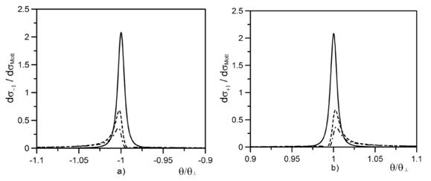

Рис. 1.15. Парціальні перерізи розсіювання електрона на ядрі в полі імпульсної лазерної хвилі в одиницях перерізу розсіювання за відсутності зовнішнього поля (1.157) як функція кута розсіювання для різних енергій початкового електрона. Кут вльоту: . Параметри лазерного поля: , , , , . Рисунок а) відповідає процесам поглинання , рисунок б) процесам випромінювання . Суцільні криві відповідають енергії , пунктирні , штрих-пунктирні .



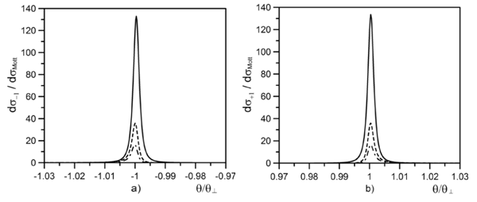

Рис. 1.16. Парціальні перерізи розсіювання електрона на ядрі в полі імпульсної лазерної хвилі в одиницях перерізу розсіювання за відсутності зовнішнього поля (1.157) як функція кута розсіювання для різних енергій початкового електрона. Енергія фотону лазерного поля: , решта параметрів аналогічні рисунку 1.15.



При розсіянні електрона на ядрі в області малих кутів спостерігаються виділені напрями розсіювання, які відповідають мінімальним значенням переданого імпульсу для кожного парціального процесу випромінювання і поглинання. При цьому максимальне значення перерізу розсіювання сильно залежить від енергії початкового електрона. В області нерелятивістських енергій електрона в області малих кутів розсіювання переріз в зовнішньому полі пригнічений. У випадку ультрарелятивістських енергій електронів і помірно сильних полів основний внесок в переріз дають парціальні процеси з випромінюванням або поглинанням одного фотона зовнішнього лазерного поля. Парціальний переріз розсіювання має максимум поблизу виділеного напряму розсіювання. Висота і ширина піку визначається початковою енергією електрона, енергією фотона зовнішнього поля, значенням довжини екранування.

При зростанні енергії початкового електрона максимальне значення відношення перерізу розсіювання електрона на ядрі в полі імпульсної хвилі і перерізу розсіювання за відсутності зовнішнього поля в області малих кутів зменшується. Навпаки, при зростанні енергії фотонів зовнішнього лазерного поля відношення перерізів збільшується. Так, для переріз розсіювання електрона на ядрі в імпульсному лазерному полі поблизу виділеного кута в 2-3 рази перевищує переріз розсіювання за відсутності зовнішнього поля. Для енергій фотона відношення перерізів досягає двох порядків величини.



### Параметричний інтерференційний ефект при розсіянні електрона на ядрі в полі двох імпульсних світлових хвиль

В даному розділі вивчається процес розсіювання електрона на ядрі в полі двох імпульсних хвиль: У такій конфігурації полів процес ВГВП раніше не розглядався. Використання моделі двох імпульсних плоских хвиль дозволяє описати поле біхроматичного імпульсного лазера, коли лазерне випромінювання характеризується наявністю двох виділених характерних частот в спектральному розподілі поля. Вивчалися особливості когерентних процесів вимушеного гальмівного випромінювання та поглинання фотонів зовнішнього поля, що супроводжують розсіювання електрона. При цьому, основна увага буде приділена одержанню й аналізу формул, що визначають багатофотонне ВГВП для різних енергій електронів, а також частот і інтенсивностей імпульсних хвиль. Для процесів, що протікають в полі двох хвиль, виникає параметричний інтерференційний параметр, який визначає ймовірність багатофотонних процесів з корегованим випромінюванням та поглинанням фотонів.

**Амплітуда процесу**. Поле біхроматичного лазерного імпульсу опишемо як суперпозицію двох плоских немонохроматичних хвиль

(1.162)



(1.163)



Процес розсіювання електрона на ядрі в полі двох лазерних хвиль вивчається в рамках квазімонохроматичного наближення, коли за тривалість імпульсу кожна з хвиль здійснює велику кількість осциляцій амплітуди:

(1.164)



Слід підкреслити, що опис поля через таким чином не враховує можливий фазовий зсув між світловими хвилями та передбачає, що максимуми лазерних імпульсів співпадають. Ефекти, що вносяться фазовим зсувом та розбіжністю у піках імпульсів, в представленому розгляді не вивчаються.

Будемо вивчати процес ВГВП при розсіюванні електрона на ядрі в біхроматичному лазерному імпульсі в першому борнівському наближенні по взаємодії електронів з полем ядра . Амплітуда процесу розсіювання електрона на ядрі у полі двох імпульсних хвиль в першому борнівському наближенні у загальному випадку визначається виразом (див. також рис. 1.14)



(1.165)



де й - функції Волкова електрона в початковому й кінцевому станах у плоскому світловому полі [78].



Виконуючи необхідні процедури інтегрування, отримаємо амплітуду процесу як суму по парціальним компонентам:

(1.166)



(1.167)



(1.168)



Підкреслимо, що отриманий аналітичний вираз для амплітуди (1.167-1.168) справедливий як для релятивістських, так і нерелятивістських енергій електрона.

**Переріз розсіювання.** Наступним кроком визначимо диференціальну ймовірність процесу розсіювання електрона на ядрі в полі біхроматичного лазерного імпульсу. Маючи аналітичний вираз для амплітуди переходу процесу (1.167-1.168) це нескладно виконати стандартним методом. Виконавши інтегрування, отримаємо диференціальний переріз розсіювання електрона на ядрі в полі двох імпульсних лазерних хвиль в елемент тілесного кута розсіяного електрона

(1.169)



Тут переріз переходить в переріз розсіювання електрона на ядрі за відсутності зовнішнього поля (переріз Мотта), коли знехтувати енергетичними поправками по зовнішньому біхроматичному полю. Функція визначає ймовірності вимушених процесів випромінювання та поглинання фотонів першої та фотонів другої хвиль:



(1.170)



(1.171)



Як бачимо, функція залежить від відношення часу спостереження до характерної тривалості лазерного імпульсу (для конкретизації за характерну тривалість імпульсу вибраний параметр першої хвилі ).



Для подальшого дослідження виберемо зовнішнє поле як суперпозицію двох співнаправлених світлових хвиль циркулярної поляризації. При цьому вектори поляризації обертаються в різних напрямах . В такому випадку ймовірність вимушених процесів набуває виду



(1.172)



Як бачимо, вираз для ймовірностей вимушеного випромінювання та поглинання досить складний для кількісного аналізу. В подальшому проведене дослідження для окремих найбільш цікавих випадків.

**Область інтерференції та область Бункіна-Федорова**. Ймовірність вимушеного випромінювання та поглинання електроном при розсіюванні на ядрі в полі двох імпульсних світлових хвиль циркулярної поляризації визначається виразом (1.172), куди входять функції Бесселя з аргументами та . Як відомо із властивостей функцій Бесселя цілого порядку, величина аргументу функції Бесселя визначає характерну область значень для її порядку : . Оскільки показники функцій Бесселя в виразі (1.172) визначають кількість фотонів, що випромінюються чи поглинаються в процесі, то параметри та відіграють роль параметрів багатофотонності. Величини цих параметрів при однакових кінематичних умовах можуть мати суттєво різні значення по порядку величини. Таким чином, виділяють різні кінематичні області розсіювання електрона: інтерференційна область, коли суттєвий параметр , та область Бункіна-Федорова, коли однойменний квантовий параметр багатофотонності є головним.



Будемо вважати, що процес розсіювання електрона на ядрі проходить:

а) в області Бункіна-Федорова, коли параметри багатофотонності задовольняють умовам

(1.173)



б) в області інтерференції, коли справедливо

(1.174)



Становить інтерес виявити інтерференційну кінематичну область, в якій основним параметром багатофотонності є інтерференційний параметр . Запишемо більш строгу ніж умову в наступному виді



(1.175)



Легко побачити, що це відбувається, коли при розсіюванні електрона вектор виявляється спрямованим уздовж хвильового вектора, тобто



(1.176)



Очевидно, дані умови можуть виконуватися лише при розсіюванні електрона в площині, що утворюється початковим імпульсом електрона та хвильовим вектором одної з хвиль (напрямки поширення хвиль співпадають) (див. рис. 1.15). При цьому, азимутальні кути початкового та кінцевого електрона співпадають

(1.177)



Полярні кути та енергії електрона в початковому та кінцевому станах в такому випадку пов’язані співвідношенням:

(1.178)



Легко бачити, що в інтерференційної області, коли умова (1.178) виконується точно, вираз для ймовірності вимушених процесів (1.172) суттєво спрощується. Дозволяються процеси лише з поглинанням або випромінюванням рівного числа фотонів обох хвиль, тобто відбувається кореляція між випромінюванням і поглинанням фотонів однієї хвилі відносно другої:

(1.179)



Звідси витікає, що в інтерференційної області для циркулярної поляризації обох хвиль процес електрона на ядрі формально виглядає як процес розсіювання електрона на ядрі в полі однієї хвилі [61, 62].

Розглянемо розподіл парціальних перерізів по куту вильоту при виході із інтерференційної області. Для цього скористаємося загальним виразом для парціальної ймовірності в інтерференційної області (1.178). Відношення парціального диференціального перерізу розсіювання електрона на ядрі в полі двох імпульсних хвиль до перерізу розсіювання електрона на ядрі без зовнішнього поля в цьому випадку набирає вигляду

(1.180)



Відзначимо, що розширення перерізу по куту вильоту, яке визначається виразом (1.180), має іншу природу, ніж описане раніше розширення за рахунок урахування імпульсного характеру зовнішнього поля. Воно має місце також і у випадку поля двох монохроматичних хвиль.

На рис. 1.17 представлена парціальна ймовірність розсіювання електрона на ядрі в полі двох імпульсних лазерних хвиль як функції кута вильоту електрона з урахуванням розширення в інтерференційної області. Як видно з рис. 1.17, величина розширення по куту вильоту електрона визначається числом поглинених фотонів комбінаційних частот. Для різних значень числа поглинених фотонів піки перекривається. Отже, фіксованому куту вильоту відповідають вклади декількох парціальних процесів. Характер розподілу ймовірності (1.180) по куту вильоту показує що, інтерференційна кінематика для процесу розсіювання електрона на ядрі визначається безперервною областю кутів розсіювання. Таким чином, при виході з інтерференційної області залежність між енергією і кутом вильоту електрона зникає, що відображено на рис. 1.17.

Порівняємо парціальні перерізи розсіювання електрона на ядрі в полі двох імпульсних хвиль в інтерференційної області і області Бункіна-Федорова. Переріз розсіювання в інтерференційної області в одиницях перерізу процесу за відсутності поля визначається парціальною ймовірністю вимушених процесів з корельованим випромінюванням і поглинанням фотонів обох хвиль, ,. У всій області кутів розсіювання, включаючи область Бункина-Федорова, відношення перерізів для того ж парціального процесу набирає вигляду:



(1.181)



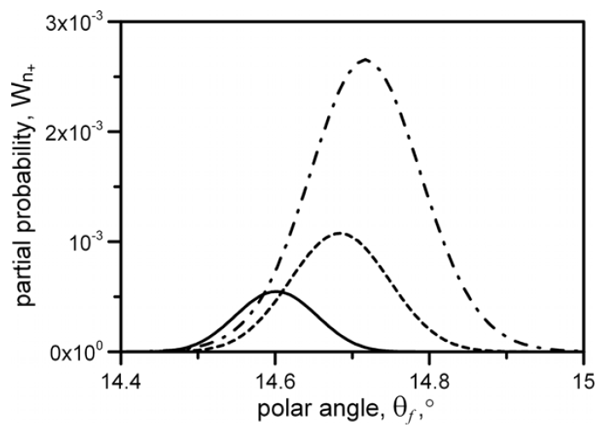

Рис. 1.17. Парціальна ймовірність розсіювання електрона ( МэВ, , ) на ядрі в полі двох лазерних хвиль (Вт/см, Вт/см, , , ) як функція полярного кута вильоту електрона. Суцільна крива відповідає парціальному процесу з , пунктирна – , штрих-пунктирна – .



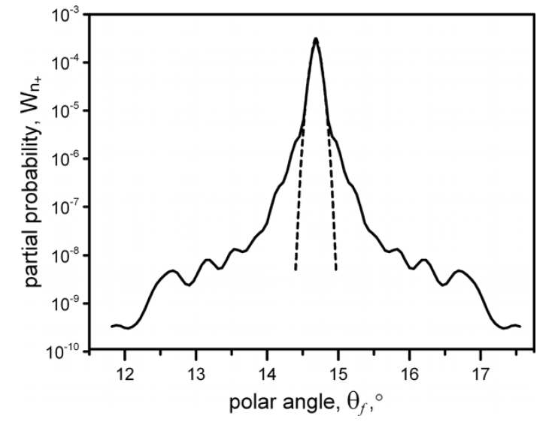

Рис. 1.18. Парціальна ймовірність для вимушеного процесу поглинання при розсіянні електрона ( МэВ, , ) на ядрі в полі двох імпульсних лазерних хвиль (Вт/см, Вт/см, , , ) як функція полярного кута вильоту електрона. Пунктирна крива відповідає інтерференційної області.



На рис. 1.18 представлена парціальна ймовірність вимушеного поглинання п’яти фотонів з першої і другої хвилі () (1.181) (суцільна крива). Інтерференційній області відповідає пунктирна крива (1.181). Як видно з рисунка 1.18, парціальна ймовірність в інтерференційній області на п’ять порядків величини може перевищувати відповідну ймовірність в іншій геометрії розсіювання. Різниця по порядку величини для парціальної ймовірності в різних кінематичних областях може бути виявлена експериментально.



Процес розсіювання електрона на ядрі в полі двох імпульсних лазерних хвиль може домінувати в інтерференційної кінематичної області, де вимушене випромінювання і поглинання фотонів обох хвиль відбувається корельованим чином. При цьому також спостерігається сильна кореляція між кутом вильоту та енергією електрона в кінцевому стані, що істотно відрізняє процес розсіювання електрона на ядрі в інтерференційної області від розсіювання електрона в будь-якій іншій геометрії. При відхиленні від інтерференційного кута вильоту електрона спостерігається розширення парціального перерізу. При цьому, ймовірність парціальних процесів в інтерференційної області на п’ять порядків величини може перевищувати відповідну ймовірність в області Бункина-Федорова.

### Знаходження ймовірності процесів 2-го порядку за сталою тонкої структури з проміжним фотонним станом, що описуються 1-ю діаграмою Феймана та відбуваються в полі плоскої електромагнітної хвилі

Розрахунок ймовірностей процесів 2-го порядку за сталою тонкої структури в полі електромагнітної хвилі кардинально ускладнюється у порівнянні з процесами 1-го порядку. Тому у випадку процесів 2-го порядку для розрахунку ймовірностей використовують числові методи або різні наближення, зокрема, метод еквівалентних фотонів, використання до тризуб-процесу див. [53], також див. більш загальне наближення розвинуте в роботах Рощупкіна С.П. з співавторами, див., наприклад, [66], інші приклади можна знайти в монографії [61].

4-потенціал плоскої електромагнітної хвилі має вигляд:

(1.182)



де ; і – амплітуда напруженості і частота електричного поля хвилі; , – 4-вектора поляризації (за звичай за рахунок вибора калібровки потенціала, може покласти тоді , ), що задовільняють умові: , , ; – фаза хвилі; – параметр еліптичності (, значення відповідають лінійній поляризації хвилі, – циркулярній поляризації.



В подальших дослідженнях зосередимося на лінійній поляризації хвилі, зауваживши, що отримані результати мають більш широкий результат, і можуть легко бути перенесений на інші поляризаці хвилі.

Для процесів 1-го порядку в полі плоскої електромагнітної хвилі отримано аналітичні вирази для ймовірностей (див., в першу чергу [63]). Приведемо загальні вирази для процесу 1-го порядку, взявши за приклад процес випромінення фотона електрона в полі електромагнітної хвилі, т.я. вони будуть «цеглинками» ймовірностей 2-го порядку за сталою тонкою структури з проміжним фотонним станом в полі хвилі. Амплітуду процесу можна представити у вигляді суми парціальних амплітуд:

(1.183)



де парціальна амплітуда має вигляд

(1.184)



(1.185)



(1.186)



(1.187)



(1.188)



(1.189)



(1.190)



(1.191)



(1.192)



У виразі (1.185) – заряд і маса частинки (електрона, позитрона чи мюона – в залежності від задачі), – 4-вектор поляризації фотона; – біспінор Дірака вільної частинки, хвилястою лінією наж 4-імпульсом позначені квазімпульси частинки:



(1.193)



де – параметр інтенсивності хвилі:



(1.194)



Вектори

(1.195)



повністю характеризують поляризаційні властивості випроміненого фотона та мають властивості:

(1.196)



Отже на відміну від векторів поляризації хвилі (1.182) ортогональні до 4-імпульсу проміжного фотона, а із законів збереження 4-імпульсу в вершинах (1.193) слідує корисна властивість, що дозволяє спростити розрахунки:

(1.197)



Відмітимо також умову ортогональності струмів у вершині:

(1.198)



Диференційна ймовірність процесу випромінювання фотона електроном в полі лінійно-поляризованої електромагнітної хвилі має вигляд:



,(1.199)



де – параметри Стокса, що описують поляризаційні властивості випромененого фотона, перший член в (1.199) відноситься до випромінювання неполяризованного фотона, інші відносяться до поляризаційних ефектів, доданок відноситься до ефектів, що відповідають поляризації випромененого фотона вздовж векторів поляризації хвилі, – ефекти викликані циркулярною поляризацією, а описує поляризаційні ефекти під кутом до поляризації хвилі [63]:



(1.200)



(1.201)



(1.202)



(1.203)



(1.204)



(1.205)



де

(1.206)



**Амлітуда процесу**. За приклад процесу 2-го порядку з проміжним фотонним станом, що описується одною діаграмою Феймана розглянемо розсіювання двох нетотожних частинок з 4-імпульсами , з переходом їх в кінцеві стани (див. рис. 1.19). Амплітуду такого процесу, після інтегрування за 4-координатами вершин, можна представити у вигляді суми парціальних компонент:



(1.207)



де парціальна амплітуди має вигляд:

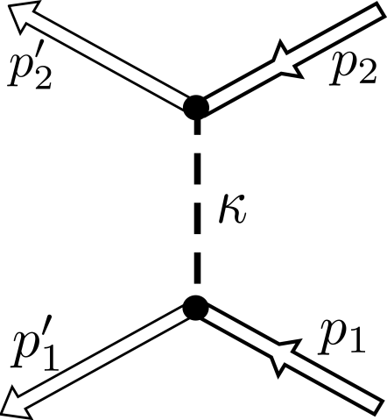

Рис. 1.19. Фейманівська діаграма процесу 2-го порядку розсіювання двох нетотожних частинок

(1.208)



(1.209)



Кожному парціальному процесу відповідають закони збереження:

(1.210)



де 1-е рівняння системи відповідає 1-ій вершині, а друге – другій вершині; – кількість фотонів випроменених () або поглинутих () в першій вершині; – кількість фотонів поглинутих () із хвилі або випроменених () у хвилю за результатом всього процесу (так що – кількість фотонів випроменених () або поглинутих () в другій вершині.



**Ймовірність процесу в резонансному наближенні.** В резонансному наближенні скрізь крім знаменника , а в знаменнику маси частинок комплексні:



(1.211)



де ширина рівна ймовірності розпаду стану, в якому знаходиться частинка, тобто, повній ймовірності однофотонного випромінювання [63]. Зокрема для малих інтенсивностей хвилі (:



(1.212)



(1.213)



де ) та введені параметри:



(1.214)



– резонансний параметр:



, (1.215)



який характеризує відхилення від резонансного перебігу процесу. Значення відповідає резонансному перебігу парціального процесу, – нерезонансному перебігу процесу.



Розглянемо базис в 4-мірному просторі:

(1.216)



де визначаються виразами (1.195), а 4-вектори наразі не будемо конкретизувати.



Скористаємося умовою ортогональності струмів у вершинах (доказ цієї умови для плоскохвильового поля:

(1.217)



В умовах резонансу ( ) внаслідок цього із маємо:



(1.218)



Отже

(1.219)



(1.220)



де позначено:

(1.221)



(1.222)



Щоб записати вираз (1.220) через елементи, що є в ймовірності процесів 1-го порядку (1.219) врахуємо, що (1.220) можна привести до вигляду:



(1.223)



Таким, чином ймовірність процесу 2-го порядку з фотонним проміжним станом, що відбувається в полі плоскої хвилі (1.222) можна вирази через ймовірності процесів 1-го порядку:

(1.224)



(1.225)



де для компактності запису позначено: , .



Перший доданок в (1.224) відповідає неполяризованому проміжному фотона, інші 3-и доданки відповідають поляризаційним ефектам проміжного фотона, так в другому доданку множники , відповідають лінійній поляризації проміжного фотона; в третьому доданку множники, відповідають поляризації під кутом (); в четвертому доданку множники , відповідають круговій поляризації фотона ().



Отже можна констатувати, що ймовірність процеса другого порядку з фотонним проміжним станом в полі хвилі в умовах резонансу можна записати через ймовірності процесів 1-го порядку: процесу випромінювання проміжного фотона одною із початкових частинок, з наступним поглинанням його іншою частинкою.

**Ймовірність поза резонансним наближенням**. Введемо набір 4-векторів:

(1.226)



де

(1.227)



Ці вектори ортонормовані:; , отже, утворюють базис в 4-мірному просторі. У цьому базисі для інваріантної амплітуди отримаємо:



(1.228)



Тут ми скористалися умовою ортогональності (1.217) яка справедлива і поза резонансною умовою.

На відміну від реального фотона, віртуальний, як частинка з ненульовою масою, має всі три поляризації, тому на відміну від резонансного випадку (1.219) маємо три доданки. Квадрат інваріантної амплітуди має вигляд:



(1.229)



З іншої сторони його можна надати вигляд подібний до (1.223):



(1.230)



Після усереднення за поляризаціями початкових частинок і підсумовуванням за поляризаціями кінцевих частинок для ймовірністі процесу 2-го порядку за сталою тонкої структури з фотонним проміжним станом отримаємо:



(1.231)



де перший доданок відповідає неполяризованому проміжному фотону, інші описують поляризаційні ефекти. Т.я. вирази (1.200-1.204) отримані за умови знаходження проміжного фотона на масовій поверхні то їх потрібно отримати заново з врахуванням . Так для першого підпроцеса () маємо:



(1.232)



(1.233)



(1.234)



(1.235)



(1.236)



(1.237)



(1.238)



(1.239)



(1.240)



(1.241)



(1.242)



(1.243)



(1.244)



Для підпроцесу що відповідає другій вершини у виразах (1.233-1.241) крім, очевидної заміни: , необхідно також виконати заміну: , , .



Відмітимо граничні випадки:

• Ймовірність розрахована для неполяризованого проміжного фотона, розрахована як сумма ймовірностей (1.232-1.234) співпадає з ймовірністю розрахованою на пряму за формулою:



• Ймовірність (1.231) в резонансному випадку () співпадає з (1.234).



• Нерезонансний випадок відповідає умові так, що основний доданок в ймовірності у цьому випадку .



• За умови основним є парціальний процес з , , причому в ультрарелятивізмі зміни імпульсів частинок малі: , . У цьому випадку із вираза (1.131) отримаємо формулу, що відповідає наближенню розвинутому в роботах Рощупкіна С.П. з співавторами (див., наприклад, [66]).



В умовах резонансу ймовірність процеса другого порядку з фотонним проміжним станом в полі хвилі можна записати через ймовірності процесів 1-го порядку, що враховують поляризаційні властивості проміжного фотона: процесу випромінювання поляризованого проміжного фотона одною із початкових частинок, з наступним поглинанням його другою частинкою. Ймовірність записується через 4 доданки: добуток ймовірностей випромінювання та поглинання неполяризованого проміжного фотона, добуток ймовірностей, що відповідають поляризаційним ефектам пов’язаним з лінійною, круговою та поляризацією під 45°. Т.я. ми зосередили дослідження лінійною поляризацією хвилі, то доданок, що відповідає поляризаційним ефектам пов’язаним з круговою поляризацією закономірно дає нульовий внесок, також не суттєвий внесок від ефектів поляризацієї під 45°, т.я. як цей доданок зникає при інтегрування за азімутальним кутом кінцевих частинок.

У нерезонансному випадку проміжному фотону відповідає 3-поляризації внаслідок цього ймовірність містить набагато більшу кількість доданків, а саме 10: це добуток ймовірностей випромінювання та поглинання неполяризованого проміжного фотона та доданки, що відповідають поляризаційним ефектам пов’язаним з лінійною, круговою та поляризацією під 45° (на кожний ефект приходиться по 3 доданки - попарні комбінації між 1 та 2-ою поляризаціями, між 1 та 3, між 2 та 3). Слід зазначити, що для нерезонансного випадку були заново отримані ймовірності, що характеризують поляризаційні ефекти підпроцесів, навіть ті, що пов’язані з поляризаційними 1-им і 2-им векторами, т.я. попередньо вони були отримані за умови перебування фотона на масовій поверхні.

### Висновки до розділу 1.

В даному розділі досліджено:

- Поляризаційний тензор у постійному зовнішньому магнітному полі на основі функції Гріна електрона через суму по рівням Ландау. Розглянуто випадок найнижчих рівнів Ландау для фотонів з енергією нижче порога народження електрон-позитронної пари. Знайдено, в даному наближенні, показники заломлення фізичного вакууму для аномальної та нормальної хвилі. Показано, що різниця показників заломлення аномальної та нормальної хвилі лінійно залежить від магнітного поля на відміно від випадку слабкого магнітного поля, де різниця показників заломлення пропорційна квадрату від напруженості магнітного поля.

- Процес фотонародження електрон-позитронної пари з врахуванням поляризаційного каскаду в сильному магнітному полі. Отримано вираз для загальної амплітуди процесу та знайдено ймовірність у випадку народження пари фотоном на найнижчі рівні Ландау. Ймовірність процесу залежить від поляризації початкового фотона аналогічно як і для процеса фотонародження пари, а саме залежить тільки від і дорівнює нулю при нормальній поляризації фотона. Показано, що відношення радіаційної поправки до основного процесу обернено пропорційне квадрату поля і для Гс досягає одиниці.

- Розвинено теорiю резонансного розсiяння гамма-кванту на електронi в полi монохроматичної лазерної хвилі. Передбачено наявність порогу мінімальної кількості фотонів лазерної хвилі. Ця кількість фотонів істотно залежить від енергії вихідних частинок та інтенсивності лазера. Отримано резонансний диференціальний переріз процесу розсіювання гамма-кванту на електроні у зовнішньому сильному електромагнітному полі. Показано, що резонансний диференціальний переріз може значно (на кілька порядків) переверщувати відповідний нерезонансний.

- Розвинено релятивiстську теорiю резонанснго двофотонного випромiнювання електрона в полi циркулярно поляризованної iмпульсної хвилi. Показано, що в умовах резонансу величина ймовiрностi процесу збільшується зi зменшенням енергiї та зi збiльшенням кута вльоту електрона. Також показано, що в помірно-сильному полі ймовiрність двофотонного випромінювання щодо однофотонного придушується. Для енергій поряду 100 МеВ, оцінкочне придушення становить порядка 10-3.

- Вивчено процес розсіювання електрона на ядрі в імпульсному полі лазера в області малих кутів. Установлено, що парціальний переріз розсіювання має максимум поблизу виділеного напряму розсіювання, що відповідає мінімальним значенням переданого імпульсу для кожного парціального процесу випромінювання і поглинання.

- Вперше досліджено процес розсіювання електрона на ядрі в полі двох імпульсних лазерних хвиль, який домінує в інтерференційній кінематичній області, де вимушене випромінювання і поглинання фотонів обох хвиль відбувається корельованим чином. Розподіл по енергії кінцевого електрона в інтерференційній області якісно відрізняється від розподілу для іншої геометрії процесу.

- Вперше отримано вирази для диференціальних перерізів гальмівного випромінювання електрона на ядрі в полі двох імпульсних хвиль в резонансному та нерезонансному випадку. Показано, що в інтерференційній області існує область кутів вильоту електрона, для яких переріз процесу гальмівного випромінювання в полі двох імпульсних хвиль майже в 2 рази перевищує переріз за відсутності зовнішнього поля. Показана можливість суттєвого перевищення перерізу процесу резонансного гальмівного випромінювання в імпульсному полі двох хвиль над відповідним перерізом за відсутності зовнішнього поля.

- Розроблено новий метод для отримання аналітичного виразу для ймовірності процесів 2-го порядку з фотонним проміжним станом, що описується одною діаграмою Фейнмана, та відбуваються в полі плоскої електромагнітної хвилі, як в резонансному наближенні так і поза ним. До процесів, для яких можна скористатися розробленим методом, відносяться розсіювання електрона на мюоні, перетворення електрон-позитронної пари в мюонну.

### Список використаних джерел у розділі 3

1. New PVLAS results and limits on magnetically induced optical rotation and ellipticity in vacuum / E. Zavattini et al. *Physical Review D*. 2008. Vol. 77, no. 3. URL: <https://doi.org/10.1103/physrevd.77.032006>
2. First results from the new PVLAS apparatus: a new limit on vacuum magnetic birefringence / F. Della Valle et al. *Physical Review D*. 2014. Vol. 90, no. 9. URL: <https://doi.org/10.1103/physrevd.90.092003>
3. The PVLAS experiment: measuring vacuum magnetic birefringence and dichroism with a birefringent Fabry–Perot cavity / F. Della Valle et al. *The European Physical Journal C*. 2016. Vol. 76, no. 1. URL: <https://doi.org/10.1140/epjc/s10052-015-3869-8>
4. Extremely high-intensity laser interactions with fundamental quantum systems / A. Di Piazza et al. *Reviews of Modern Physics*. 2012. Vol. 84, no. 3. P. 1177–1228. URL: <https://doi.org/10.1103/revmodphys.84.1177>
5. Design and current progress of the Apollon 10 PW project / J. P. Zou et al. *High Power Laser Science and Engineering*. 2015. Vol. 3. URL: <https://doi.org/10.1017/hpl.2014.41>
6. Ilderton A., Marklund M. Prospects for studying vacuum polarisation using dipole and synchrotron radiation. *Journal of Plasma Physics*. 2016. Vol. 82, no. 2. URL: <https://doi.org/10.1017/s0022377816000192>
7. Extreme Light Infrastructure – Nuclear Physics / O. Tesileanu et al. *Journal of Physics: Conference Series*. 2013. Vol. 420. P. 012157. URL: <https://doi.org/10.1088/1742-6596/420/1/012157>
8. Evidence for vacuum birefringence from the first optical-polarimetry measurement of the isolated neutron star RX J1856.5−3754 / R. P. Mignani et al. *Monthly Notices of the Royal Astronomical Society*. 2016. Vol. 465, no. 1. P. 492–500. URL: <https://doi.org/10.1093/mnras/stw2798>
9. Euler H., Kockel B. Über die Streuung von Licht an Licht nach der Diracschen Theorie. *Die Naturwissenschaften*. 1935. Vol. 23, no. 15. P. 246–247. <https://doi.org/10.1007/bf01493898>
10. Heisenberg W., Euler H. Folgerungen aus der Diracschen Theorie des Positrons. *Zeitschrift für Physik*. 1936. Vol. 98, no. 11-12. P. 714–732. <https://doi.org/10.1007/bf01343663>
11. Batalin I. A., Shabad A. E. Green’s Function of a Photon in a Constant Homogeneous Electromagnetic Field of General Form. *JETP*. 1971. Vol. 33, P. 483.
12. Schwinger J. On gauge invariance and vacuum polarization. *Physical Review*. 1951. Vol. 82, no. 5. P. 664–679. URL: <https://doi.org/10.1103/physrev.82.664>
13. Adler S. L. Photon splitting and photon dispersion in a strong magnetic field. *Annals of Physics*. 1971. Vol. 67, no. 2. P. 599–647. <https://doi.org/10.1016/0003-4916(71)90154-0>
14. Tsai W. Vacuum polarization in homogeneous magnetic fields. *Physical Review D*. 1974. Vol. 10, no. 8. P. 2699–2702. <https://doi.org/10.1103/physrevd.10.2699>
15. Катков В. М. Поляризационный оператор фотона в магнитном поле. *ЖЭТФ.* 2016. Т. 150. С. 229.
16. Tsai W.-y., Erber T. Propagation of photons in homogeneous magnetic fields: index of refraction. *Physical Review D*. 1975. Vol. 12, no. 4. P. 1132–1137. URL: <https://doi.org/10.1103/physrevd.12.1132>
17. Kohri K., Yamada S. Polarization tensors in strong magnetic fields. *Physical Review D*. 2002. Vol. 65, no. 4. URL: <https://doi.org/10.1103/physrevd.65.043006>
18. Shabad A. E. Photon dispersion in a strong magnetic field. *Annals of Physics*. 1975. Vol. 90, no. 1. P. 166–195. URL: <https://doi.org/10.1016/0003-4916(75)90144-x>
19. Diachenko M. M., Novak O. P., Kholodov R. I. A cascade of e−e+ pair production by a photon with subsequent annihilation to a single photon in a strong magnetic field. *Laser Physics*. 2016. Vol. 26, no. 6. P. 066001. URL: <https://doi.org/10.1088/1054-660x/26/6/066001>
20. Hattori K., Itakura K. Vacuum birefringence in strong magnetic fields: (I) Photon polarization tensor with all the Landau levels. *Annals of Physics*. 2013. Vol. 330. P. 23–54. URL: <https://doi.org/10.1016/j.aop.2012.11.010>bcc
21. Hattori K., Itakura K. Vacuum birefringence in strong magnetic fields: (II) Complex refractive index from the lowest Landau level. *Annals of Physics*. 2013. Vol. 334. P. 58–82. URL: <https://doi.org/10.1016/j.aop.2013.03.016>
22. Calucci G., Ragazzon R. Nonlogarithmic terms in the strong field dependence of the photon propagator. *Journal of Physics A: Mathematical and General*. 1994. Vol. 27, no. 6. P. 2161–2166. URL: <https://doi.org/10.1088/0305-4470/27/6/036>
23. Gusynin V. P., Miransky V. A., Shovkovy I. A. Dimensional reduction and catalysis of dynamical symmetry breaking by a magnetic field. *Nuclear Physics B*. 1996. Vol. 462, no. 2-3. P. 249–290. URL: <https://doi.org/10.1016/0550-3213(96)00021-1>
24. Chodos A., Everding K., Owen D. A. QED with a chemical potential: the case of a constant magnetic field. *Physical Review D*. 1990. Vol. 42, no. 8. P. 2881–2892. URL: <https://doi.org/10.1103/physrevd.42.2881>
25. Gusynin V. P., Miransky V. A., Shovkovy I. A. Dynamical chiral symmetry breaking by a magnetic field in QED. *Physical Review D*. 1995. Vol. 52, no. 8. P. 4747–4751. URL: <https://doi.org/10.1103/physrevd.52.4747>
26. Gusynin V. P., Miransky V. A., Shovkovy I. A. Dimensional reduction and dynamical chiral symmetry breaking by a magnetic field in 3 + 1 dimensions. *Physics Letters B*. 1995. Vol. 349, no. 4. P. 477–483. URL: <https://doi.org/10.1016/0370-2693(95)00232-a>
27. Melrose D., Parle A. Quantum electrodynamics in strong magnetic fields. I. electron states. *Australian Journal of Physics*. 1983. Vol. 36, no. 6. P. 755. URL: <https://doi.org/10.1071/ph830755>
28. Фомін П. І., Холодов Р. І. До теорiї резонансних квантово-електродинамiчних процесiв у зовнiшньому магнiтному полi. *УФЖ*. 1999. № 44ю С. 1526.
29. Dyachenko M. M., Novak O. P., Kholodov R. I. Resonant threshold two-photon e–e+ pair production onto the lowest landau levels in a strong magnetic field. *Ukrainian Journal of Physics*. 2014. Vol. 59, no. 9. P. 849–855. URL: <https://doi.org/10.15407/ujpe59.09.0849>
30. Diachenko M. M., Novak O. P., Kholodov R. I. Pair production in a magnetic and radiation field in a pulsar magnetosphere. *Modern Physics Letters A*. 2015. Vol. 30, no. 25. P. 1550111. URL: <https://doi.org/10.1142/s0217732315501114>
31. Diachenko M. M., Novak O. P., Kholodov R. I. Resonant generation of an electron–positron pair by two photons to excited Landau levels. *Journal of Experimental and Theoretical Physics*. 2015. Vol. 121, no. 5. P. 813–818. URL: <https://doi.org/10.1134/s1063776115110126>
32. Bogoliubov N. N., Shirkov D. V. Introduction to the Theory of Quantized Field. (Interscience Publishers, 1959).
33. Fukushima K. Magnetic-field induced screening effect and collective excitations. *Physical Review D*. 2011. Vol. 83, no. 11. URL: <https://doi.org/10.1103/physrevd.83.111501>
34. Shabad A. E. Interaction of electromagnetic radiation with supercritical magnetic field. Workshop SMFNS/ICIMAF, Havana, 0307214 (2004).
35. Sokolov A. A. Synchrotron radiation. Oxford : Pergamon, 1968. 198 p.
36. Daugherty J. K., Harding A. K. Electromagnetic cascades in pulsars. *The Astrophysical Journal*. 1982. Vol. 252. P. 337. URL: <https://doi.org/10.1086/159561>
37. Sturrock P. A., Harding A. K., Daugherty J. K. Cascade model of gamma-ray bursts. *The Astrophysical Journal*. 1989. Vol. 346. P. 950. URL: <https://doi.org/10.1086/168075>
38. Daugherty J. K., Harding A. K. Gamma-Ray pulsars: emission from extended polar CAP cascades. *The Astrophysical Journal*. 1996. Vol. 458. P. 278. URL: <https://doi.org/10.1086/176811>
39. Sturrock P. A. A model of pulsars. *The Astrophysical Journal*. 1971. Vol. 164. P. 529–556. <https://doi.org/10.1086/150865>
40. Daugherty J. K., Harding A. K. Pair production in superstrong magnetic fields. *The Astrophysical Journal*. 1983. Vol. 273. P. 761. URL: <https://doi.org/10.1086/161411>
41. Harding A. K. Physics in strong magnetic fields near neutron stars. *Science*. 1991. Vol. 251, no. 4997. P. 1033–1038. <https://doi.org/10.1126/science.251.4997.1033>
42. Klepikov N. P. Emission of photons and electron-positron pairs in a magnetic field. *Soviet Physics JETP*. 1954. Vol. 26, no. 1. P.19–34.
43. Baier V. N., Katkov V. M. Processes involved in the motion of high energy particles in a magnetic field. *Soviet Physics JETP*. 1968. Vol. 26, no. 4. P. 854–860.
44. Baier V. N., Katkov V. M. Quasiclassical theory of bremsstrahlung by relativistic particles. *Soviet Physics JETP*. 1969. Vol. 28, no. 4. P. 807–813.
45. Baier V. N., Katkov V. M. Pair creation by a photon in a strong magnetic field. *Physical Review D*. 2007. Vol. 75, no. 7. P. 073009. <https://doi.org/10.1103/physrevd.75.073009>
46. Semionova L., Leahy D. Remarks concerning pair creation in strong magnetic fields. *Astronomy & Astrophysics*. 2001. Vol. 373, no. 1. P. 272–280. <https://doi.org/10.1051/0004-6361:20010491>
47. Novak O.P., Kholodov R.I. Polarization effects in the photon-induced process of electron-positron pair creation in a magnetic field, studied in the ultra-quantum-mechanical approximation. *Ukrainian Journal of Physics*. 2008. Vol. 53, no. 2. P. 187–195.
48. Novak O. P., Kholodov R. I. Spin-polarization effects in the processes of synchrotron radiation and electron-positron pair production by a photon in a magnetic field. *Physical Review D*. 2009. Vol. 80, no. 2. P. 025025. <https://doi.org/10.1103/physrevd.80.025025>
49. Berestetskiy A. I., Lifshits E. M., Pitaevsky L. P. Quantum electrodynamics. Moscow : Nauka, 1989. 728 p.
50. Mourou, G. A., Tajima, T. and Bulanov, S. V., "Optics in the relativistic regime," Rev. Mod. Phys. 78(2), 309 (2006).
51. Di. Piazza, A., M?ller, C., Hatsagortsyan, K. Z. and Keitel, C. H., "Extremely high-intensity laser interactions with fundamental quantum systems," Rev. Mod. Phys. 84(3), 1177 (2012).
52. Bagnoud, V., Aurand, B., Blazevic, A., Borneis, S., Bruske, C., Ecker, B., Eisenbarth, U., Fils, J., Frank, A., Gaul E. et al., "Commissioning and early experiments of the PHELIX facility," Appl. Phys. B 100, 137-150 (2010).
53. Bula, C., McDonald, K. T., Prebys, E. J., Bamber, C., Boege, S., Kotseroglou, T., Melissinos, A. C., Meyerhofer, D. D., Ragg, W., Burke D. L et al., "Observation of Nonlinear Effects in Compton Scattering," Phys. Rev. Lett. 76(17), 116 (1996).
54. Burke, D. L., Field, R. C., Horton-Smith, G., Spencer, J. E., Walz, D., Berridge, S. C., Bugg, W. M., Shmakov, K., Weidemann, A. W., Bula C. et al., "Positron Production in Multiphoton Light-by-Light Scattering," Phys. Rev. Lett. 79(9), 1626 (1997).
55. Kanya, R., Morimoto, Y. and Yamanouchi K., "Observation of Laser-Assisted Electron-Atom Scattering in Femtosecond Intense Laser Fields," Phys. Rev. Lett. 105(12), 123202 (2010).
56. Narozhny, N. B. and Fofanov, M. S., "Photon irradiation by an electron in collision with short focused laser pulse," Zh. Eksp. Teor. Fiz. 110(1), 26-46 (1996) [Sov. Phys. JETP 83(1), 14-23 (1996)].
57. Oleinik, V. P., "Resonance effects in the field of an intense laser beam," Zh. Eksp. Teor. Fiz. 52, 1049-1067 (1967) [Sov. Phys. JETP 25(4), 697-708 (1967)].
58. Oleinik, V. P., "Resonance effects in the field of an intense laser ray. II," Zh. Eksp. Teor. Fiz. 53, 1997-2011 (1967) [Sov. Phys. JETP 26(6), 1132-1138 (1968)].
59. Roshchupkin, S. P., "Resonant Effects in Collisions of Relativistic Electrons in the Field of a Light Wave," Las. Phys. 6(5), 837-858 (1996).
60. Roshchupkin, S. P., Lebed’, A. A., Padusenko, E. A. and Voroshilo, A. I. "Quantum electrodynamics resonances in a pulsed laser field," Las. Phys. 22, 1113-1144 (2012).
61. Roshchupkin, S. P. and Voroshilo, A. I., [Resonant and Coherent Effects of Quantum Electrodynamics in the Light Field], Naukova Dumka, Kiev (2008).
62. Roshchupkin, S. P. and Lebed’, A. A., [Effects of Quantum Electrodynamics in the Strong Pulsed Laser Fields], Naukova Dumka, Kiev (2013).
63. Ritus, V.I. and Nikishov, A.I., "Quantum electrodynamics phenomena in the intense field," in [Trudy FIAN], edited by Ginzburg, V. L., Nauka, Moscow, Vol. 111 (1979).
64. Ehlotzkya, F., Jaroń, A. and Kamiński, J. Z., "Electron–atom collisions in a laser field," Phys. Rep. 297(2-3), 63-153 (1998).
65. Ehlotzky, F., Krajewska, K. and Kamiński, J. Z., "Fundamental processes of quantum electrodynamics in laser fields of relativistic power," Rep. Prog. Phys. 72(4), 046401 (2009).
66. А.Е. Казаков, С.П. Рощупкин. “Меллеровское рассеяние релятивистских электронов в поле плоской электромагнитной волны”. в: Препринты ФИАН 18 (1983).
67. Zhou, F. and Rosenberg, L., "Bremsstrahlung in laser-assisted scattering," Phys. Rev. A 48(1), 505 (1993).
68. Dondera, M. and Florescu, V., "Bremsstrahlung in the presence of a laser field," Radiat. Phys. Chem. 75(10), 1380-1396 (2006).
69. Florescu, A. and Florescu, V., "Laser-modified electron bremsstrahlung in a Coulomb field," Phys. Rev. A 61(3), 033406 (2000).
70. Lebed’ A.A. Electron-nucleus scattering at small angles in the field of a pulsed laser wave / A.A. Lebed’ // Laser Physics Letters. – 2016. – Vol. 13. – P. 045401(1–7).
71. Bragin, S. and Di Piazza, A. “Electron-positron annihilation into two photons in an intense plane-wave field”. Phys. Rev. D 102, 116012 (2020).
72. O.I. Voroshilo, S.P. Roshсhupkin. Resonant two-photon emission of an electron in the field of an electromagnetic wave. // Problems of atomic science and technology . 2007, N3 (1), p. 221-224.
73. L?tstedt, E., Jentschura, U. D. and Keitel, C. H., "Evaluation of Laser-Assisted Bremsstrahlung with Dirac-Volkov Propagators," Phys. Rev. Lett. 98(4), 043002 (2007).
74. Schnez, S., L?tstedt, E., Jentschura, U. D. and Keitel, C. H., "Laser-assisted bremsstrahlung for circular and linear polarization," Phys. Rev. A. 75(5), 053412 (2007).
75. Lebed’, A. A., Padusenko, E. A., Roshchupkin, S. P. and Dubov, V. V., "Resonant parametric interference effect in spontaneous bremsstrahlung of an electron in the field of a nucleus and two pulsed laser waves," Phys. Rev. A 97(4), 043404 (2018).
76. Sizykh, G. K., Roshchupkin, S. P., Dubov, V. V. “Resonant Ultrarelativistic Electron–Positron Pair Production by High-Energy Electrons in the Field of an X-ray Pulsar”. Universe 6, 132 (2020).
77. Roshchupkin, S.P., Larin, N.R., Dubov, V.V. “Resonant effect of the ultrarelativistic electron–positron pair production by gamma quanta in the field of a nucleus and a pulsed light wave”. Laser Phys. 31 045301 (17pp), (2021).
78. Volkov, M. D. "?ber eine klasse von l?sungen der diracschen gleichung," Zeit. Phys. 94, 250-260 (1935).
79. Brown, L.S., Kibble, T.W.B. Interaction of Intense Laser Beams with Electrons. Phys. Rev., 133, A705–A719 (1964).
80. Berestetskii, V. B., Lifshitz, E. M. and Pitaevskii, L. P., [Quantum Electrodynamics], Nauka, Moscow (1980).

# -ВТРАТИ ЕНЕРГІЇ ЗАРЯДЖЕНОЇ ЧАСТИНКИ ПРИ ПРОХОДЖЕННІ ЧЕРЕЗ ЗАМАГНІЧЕНИЙ ЕЛЕКТРОННИЙ ГАЗ

## Втрати енергії зарядженої частинки при проходженні через замагнічений електронний газ з анізотропним розподілом за швидкостями.

### Вступ

Вивчення взаємодiї заряджених частинок в магнiтному полi є актуальних для рiзних напрямкiв фiзики астрофiзика [1], фiзика пучкiв [2], керований термоядерний синтез [3, 4]. Для опису процесiв, що вiдбуваються у магнiтоактивнiй плазмi використовують рiзноманiтнi пiдходи: гiдродинамiчна модель, модель парних зiткнень, плазмова (дiелектрична) модель та iн. Класичними в цих напрямках стали роботи [5, 6, 7, 8]. Звичайно за понад столiття у вивченнi фiзики плазми з’явилося безлiч робiт, що так чи iнакше намагаються розкрити окремi питання взаємодiї заряджених частинок в магнiтному полi. В данiй роботi дослiджується процес взаємодiї важкої зарядженої частинки з магнiтоактивним електронним газом з анiзотропним розподiлом за швидкостями. З попереднiх робiт [9, 10, 11] вiдомо, що сильне зовнiшнє магнiтне поле пригнiчує передачу енергiї мiж iоном та електронами в поперечному до магнiтного поля напрямку. Проте властивiсть електронiв в магнiтному полi втрачати здатнiсть взаємодiяти в поперечному напрямку можна використати в позитивному руслi. Так при електростатичному прискореннi електронiв повздовжня температура (розкид за швидкостями) зменшується [2]. А оскiльки поперечна взаємодiя пригнiчена зовнiшнiм магнiтним полем, то гальмiвна здатнiсть електронного газу буде визначатися виключно повздовжньою температурою, яка може бути на кiлька порядкiв менша за поперечну. Цей факт було використано в експериментах з електронного охолодження (зменшення фазового об’єму) пучкiв iонiв в накопичувальних кiльцях [2, 12]. Зокрема, експериментально було показано, в сильному зовнiшньому магнiтному полi у випадку сильної анiзотропiї у розподiлi електронiв за швидкiстю (повздовжня та поперечна температури електронiв спiввiдносяться як  ) втрати енергiї значно перевищують випадок iзотропного розподiлу. У найпростiшому випадку iдея електронного охолодження полягає в наступному. На однiй з прямолiйних дiлянок накопичувача, в якому циркулює пучок важких частинок, наприклад, протонiв, паралельно протонному пучковi iнжектується iнтенсивний пучок електронiв з тiєю ж самою середньою швидкiстю i малим розподiлом за iмпульсами. На дiлянцi охолодження електрони утримуються сильним зовнiшнiм однорiдним магнiтним полем. За рахунок кулонiвської взаємодiї протони передають частину своєї енергiї електронам. Вподальшому "пiдiгрiтi"електрони виводяться з накопичувального кiльця. Результат такої взаємодiї фазовий об’єм пучка протонiв зменшується. Електронне охолодження наразi загальноприйнятий метод зi зменшення фазового об’єму пучкiв iонiв, який використовується на накопичувальних кiльцях важких заряджених частинок в проєктах по всьому свiту: HESR (High-Energy Storage Ring) міжнародного проекту FAIR (Antiproton and Ion Research) в GSI, Дармштадт [13], накопичувальне кільце ELENA (Extra Low Energy Antiproton) в CERN на установці AD (Antiproton Decelerator) [14], NICA (Nuclotron-based Ion Collider fAcility) в JINR (Joint Institute for Nuclear Research), Дубна [15], CSRm (main cooler-storage ring) в Інституті сучасної фізики, Ланджоу [16].

Подiбний анiзотропний розподiл електронiв за швидкостями, що виник в результатi електростатичного прискорення, можна зустрiти i в задачi про поляризацiйний фазовий перехiд у стан циклотронного надвипромiнювання висхiдних пучкiв електронiв [17] в подвiйних плазменних шарах в атмосферi Юпiтера [18]. Iсторично першою для описання електронного охолодження було використано теорiю парних зiткнень. Так, зокрема, в [19] вперше було проведено оцiнку швидкостi змiни енергiї налiтаючого протона завдяки кулонiвським парним зiткненням з електронами для експериментiв з електронного охолодження. Для врахування великих прицiльних параметрiв теорiю парних зiткнень доповнюють дiелектричною (плазмовою) моделлю. В рамках цiєї моделi енергетичнi втрати враховуються через збурення електронного середовища, яке виникає в ньому, як реакцiя на рух пролiтаючої важкої зарядженої частинки. В данiй роботi пропонується використовувати для знаходження гальммiвної здатностi магнiтоактивного електронного газу квантово-польовий пiдхiд, оскiльки вiн дає можливiсть уникати процедури зшивки, i не мiстить у собi розходження при великих та малих прицiльних параметрах, що характерно для класичних теорiї парних зiткнень та плазмової моделi, вiдповiдно. Квантово-польовий пiдхiд включає в себе як частиннi випадки i результати парної теорiї, i дiелектричної моделi [9, 20, 21]. В роботах [9, 10, 11, 22] в рамках квантово-польового пiдходу було дослiджено вплив магнiтного поля на енергетичнi втрати заряджених частинок в електронному газi в рамках квантового пiдходу. Як i в класичнiй фiзицi в цих роботах було показано, що сильне магнiтне поле для iзотропного розподiлу електронiв за швидкостями пригнiчує передачу енергiї, оскiльки поперечнi до магнiтного поля рiвнi енергiї електронiв "замагнiчуються". В роботi [23] дослiджено методами квантової теорiї поля вплив анiзотропного розподiлу електронiв за швидкостями на енергетичнi втрати важкої зарядженої частинки. Показано, що у випадку вiдсутностi зовнiшнього магнiтного поля та наявностi анiзотропного розподiлу сила тертя зростає пропорцiйно до зменшення повздовжньої температури електронiв. В роботi [24] вперше дослiджено дiелектрична сприйнятливiсть замагнiченої плазми з анiзотропним розподiлом електронiв за швидкостями методами квантової теорiї поля. В роботi [21] проведено оцiнку гальмiвної здатностi електронного газу з анiзотропним розподiлом за швидкостями та показано, що в наближеннi великих швидкостей () та достатньо сильного магнiтного поля () у виразi для енергетичних втрат перед Кулонiвським логарифмом мiститься множник, який дає основний вклад:

 (2.1)

де  — кулонiвський логарифм. З рiвняння (1) видно, що основний вклад у випадку сильних магнiтних полiв дає повздовжня температура. Окрiм того, при великих швидкостях iона гальмiвна здатнiсть спадає швидше, нiж у випадку iзотропного розподiлу електронiв за швидкостями .

### Теорія

#### Енергетичні втрати важкої зарядженої частинки частинки в електронному газі.

Розглянемо випадок, коли важка заряджена частинка масою  та зарядом  рухається зi швидкiстю  через електронний пучок, який утримується повздовжнiм зовнiшнiм однорiдним магнiтним полем, напруженiстю . Швидкiсть iона достатньо велика (), щоб її взаємодiю з електронами можна було розглядати в рамках теорiї збурень. Виберемо систему координат так, щоб магнiтне поле  було направлене вздовж осi .

Окреслимо основнi поняття квантовопольового пiдходу. В рамках квантовопольового пiдходу енергетичнi втрати важкої зарядженої чатинки в електронному газi в зовнiшньому магнiтному полi виражаються через ймовiрнiсть  переходу налiтаючим iоном мiж початковими та кiнцевим енергетичними станами  [9]

 ( 2.2)

де  — квантовi числа, о характеризують початковi та кiнцевi рiвенi Ландау та повздожнi iмпульси, вiдповiдно. Ймовiрнiсть переходу мiж енерегетичним рiвнями  можна виразити через дiелектричну сприйнятливiсть електронного газу  [9]:

 ( 2.3)



У випадку, коли циклотронним рухом iона можна знехтувати, то вираз для втратенрегiї можна записати як

 ( 2.4)

* + - 1. **Діелектрична сприйнятливість магнітоактивного електронного газу.**

Діелектрична сприйнятливість  магнітоактивного електронного газу в рамках квантово-польового підходу записується як [9]

 ( 2.5)



де  – Фермі розподіл електронів;  – хіммічний потеціал;  - хвильовий вектор,  - циклотронна частотат електрона в зовнішньому магнітному полі ;

 ( 2.6)

 ( 2.7)

 ( 2.8)

енергія електрона в зовнішньому магнітноу полі.

Важливим питання у вивченнi процесу електронного охолодження є врахування температури електронного газу, що є суттєво анiзотропною як наслiдок електростатичного прискорення пучка заряджених частинок. Введемо параметр температури у вираз для енергетичних втрат налiтаючої зарядженої частинки у виглядi [23, 24]

 ( 2.9)

Тодi функцiю розподiлу електронiв за iмпульсами запишемо

 ( 2.10)

* + - 1. **Граничний перехід .**

Виконаємо граничний перехiд  äëÿ êîíöåíòðàö³¿ åëåêòðîí³â для концентрацiї електронiв

 (2.11)

Пiсля проведення iнтегрування та взяття суми у виразi (11) отримаємо

. ( 2.12)

Якщо покласти значення напруженостi магнiтного полябескiнчно малим , тодi вираз (12) з точнiстю до членiв другого порядку спiвпадає з вiдомим виразом без магнiтного поля

* + - 1. **Дiелектрична сприйнятливiсть**

Пiдставляючи р. (10) в р.(5) та виконавши ряд математичних операцiй, отримаємо вираз для дiелектричної сприйнятливостi електронного газу з анiзотропним розподiлом за швидкостями в зовнiшньому однорiдному магнiтному полi

 ( 2.13)





 ( 2.14)





де . Iндекс  — рiзниця мiж кiнцевим та початковим енергетичними рiвнями Ландау електронiв.

Рiвняння (27) i (28) є аналiтичними виразами для уявнoї та дiйсної частин дiелектричної сприйнятливостi магнiтоактивного електронного газу з анiзотропним розподiлом електронiв за швидкостями, вiдповiдно.

* + 1. **Чисельні розрахунки.**

В експериментах з електронного охолодження вiдношення поперечної температури електронiв до повздовжньої . Бiльш глибока анiзотропiя призводить до виникнення нестабiльностей в електронному пучковi на дiлянцi охолодження. Експериментально отримати можна мiнiмальну поперечну температуру електронiв порядку . Отже, обмеження на мiнiмально можливу повздовжню температуру . Робочим для електронного охолодження вважається магнiтне поле  Tл. При таких магнiтних полях вiдношення циклотронної та плазмової частоти електрона рiвне . За таких умов при розрахунку дiелектричної сприйнятливостi електронного газу в рамках квантово-польового пiдходу необхiдно провести сумування величезної кiлькостi доданкiв, кожен з яких вiдповiдає за перехiд мiж енергетичними рiвнями Ландау ( в зовнiшньому магнiтному полi. В той же час, щоб провести якiсну оцiнку ефекту впливу анiзотропного розподiлу електронiв за швидкостями та сильного зовнiшнього магнiтного поля на енергетичнi втрати протона, можемо, вибрати магнiтнi поля, при яких був би можливий перехiд електронiв лише мiж найближчими рiвнями Ландау, наприклад  Тл (s < 5). Останнє є критичним, оскiльки розрахунки проводяться на персональному комп’ютерi.

Чисельні розрахунки проводилися для випадку повздожнього до зовнішнього магнітного поля руху та пучка електронів важкої зарядженої частинки . Плазмова частота електронів рівна .

На першому етапi дослiдимо, як впливає магнiтне поле на гальмiвну здатнiсть електронного газу з анiзотропним розподiлом за швидкостями. Для розрахунку виберемо випадок слабкої анiзотропiї (). На рис. 1 порiвнюються результати чисельного розрахунки гальмiвної здатностi електронного газу з анiзотропним розподiлом електронiв за швидкостями (, ) для випадкiв: квадрати — без магнiтного поля, круги —з сильним магнiтним полем, . Швидкiсть вимiрюється в одиницях .

Рис. 2.1: Залежнiсть гальмiвної здатностi  вiд швидкостi налiтаючого iона для електронiв з анiзотропним розподiлом за швидкостями (, ): квадрати — без магнiтного поля, круги — з сильним магнiтним полем,

, . Швидкiсть вимiрюється в

одиницях .

З рис. 2.1 бачимо, що при гальмуваннi iона в електронному газi з анiзотропним розподiлом за швидкостями магнiтне поле пiдвищує максимальне значення сили тертя. Положення максимума гальмiвної здатностi у випадку сильних магнiтних полiв (вертикальна лiнiя) визначається деякою ефективною температурою електронiв (). Отриманий чисельний результат для анiзотропного розподiлу електронiв за швидкостями не суперечить випадку iзотропного розподiлу в сильному магнiтному полi [11, 22]. Магнiтне поле "замагнiчує"поперечну компоненту сили тертя, тому гальмування вiдбувається лише за рахунок повздовжньої до магнiтного поля компоненти, яка визначається повздовжньою температурою, що на порядок нижча, за поперечну. Отже, очiкувано, що сила тертя мала зрости. Вiдзначимо, що як i очiкувалося з результатiв роботи [21] при швидкостях iона, що перевищують повздовжню теплову швидкусть електронiв (), спостерiгається рiзкий спад сили тертя.

Продовжимо знижувати повздовжню температуру, тобто поглиблювати анiзотропiю в розподiлi електронiв за швидкостями. Проведемо розрахунки, починаючи iзотропним випадком аж до випадку .

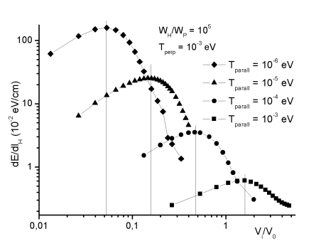

Рис. 2.2. Залежнiсть гальмiвної здатностi  вiд швидкостi налiтаючого iона у випадку повної замагнiченостi  електронного газу з анiзотропною температурою, поперечна температура фiксована ; повздовжня температура: квадрати — , круги — , трикутники — , ромби — ; вiдношення циклотронної та плазмової частот , . Швидкiсть вимiрюється в одиницях см/с.

На рис. 2.2 представленi чисельнi розрахунки гальмiвноїздатностi замагнiченого електронного газу з анiзотропним розподiлом електронiв за швидкостями, де поперечна температура фiксована, а повздовжня температура змiнюється: квадрати — , круги — , трикутники — , ромби — . Вiдношення циклотронної та плазмової частот . Швидкiсть вимiрюється в одиницях 

При зменшеннi повздовжньої температури вiдбувається рiст максимума гальмiвної здатностi. Його положення визначається ефективною температурою  (вертикальнi лiнiї). Так, зокрема, при сильнiй анiзотропiї розподiлу електронiв за швидкостями , отримали рiст гальмiвної здатностi бiльше, нiж на два порядки.

## Нелінійні ефекти при гальмуванні зарядженої частинки в замагніченій електронній плазмі

### Вступ

У сучасній фізиці високих енергій для проведення експериментів із зіткненням зустрічних пучків важких та легких заряджених частинок необхідна висока яскравість пучків, тобто необхідно зменшити розкид імпульсів частинок. Найвідомішим методом охолодження заряджених частинок є метод електронного охолодження [29]-[30]. Він знаходить застосування у сучасних колайдерах заряджених частинок, що в свою чергу робить актуальними задачі з теорії проходження іонів через замагнічену електронну плазму.

Не дивлячись на широке застосування методу електронного охолодження існує ряд теоретичних проблем, серед яких найбільш актуальною є проблема розходження втрат енергії позитивно та негативно заряджених частинок при русі крізь замагнічену електронну плазму, яку було експериментально виявлено на установці МОСОЛ в Новосибірську [31].

Всі існуючі теорії електронного охолодження дають вираз для втрат енергії, який є пропорційний квадрату заряду, тобто сучасні теорії не описують спостережуваного експерименту. До цього часу електронне охолодження застосовувалося тільки для позитивно заряджений іонів та протонів. Але в мега-проекті FAIR (Facility for Antiproton and Ion Research), який будується на базі Інституту важких іонів (GSI, Дармштадт), електронне охолодження буде використовуватися для пучків антипротонів [32], [33] і згадана проблема стає актуальною та потребує теоретичного дослідження.

Для теоретичного опису електронного охолодження довгий час використовувалися метод парних зіткнень [34], який успішно описували основні процеси, що виникають при охолодженні заряджених частинок. Але для вирішення сучасних теоретичних проблем, зокрема для застосування в проекті FAIR, цього недостатньо. Альтернативними теоріями є методи квантової теорії поля, які враховують як далекі так і близькі зіткнення частинки з електронною плазмою, а також методи нелінійної фізики плазми. Квантово-польовий підхід в задачі електронного охолодження має значні переваги, оскільки не містить феноменологічних параметрів, зокрема феноменологічно введеного кулонівського логарифму.

Вперше в рамках квантово-польового підходу в роботі [35] було досліджено процес проходження зарядженої частинки крізь низькотемпературну плазму без магнітного поля. У цій роботі був отриманий вираз для загальних втрат енергії зарядженої частинки в першому борнівському наближенні, який враховуює як далекі так і близькі зіткнення з електронним газом. При цьому використовувалася двочастинкова корельована функція Гріна та діаграмна техніка Фейнмана для температурної функції Гріна. Також у роботі [36] даний процес був досліджений у присутності магнітного поля. В роботах [35], [36] було показано, що квантово-польовий підхід дає можливість цілісно описувати гальмівну здатність електронного газу, успішно вирішуючи при цьому наступні класичні проблеми: вибір максимального та мінімального прицільних параметрів, процедури зшивки та ін.

Квантово-польовий підхід (метод функції збурення) був розроблений у фізиці твердого тіла [37]-[38]. Зокрема в цих роботах була знайдена залежність гальмівної здатності електронного газу (модель валентних електронів металу) від знаку заряда налітаючої частинки. При цьому усереднення проводилося по основному стану електронного газу, тобто газ розглядався при нульовій температурі.

Підхід на основі нелінійних методів фізики плазми був використаний для опису гальмування швидкої зарядженої частинки в електронній плазмі без магнітного поля у роботі [39]. Для врахування відмінності між втратами енергії різнойменно заряджених частинок використовувалася нелінійна сприйнятливість електронної плазми [40] та була отримана поправка до лінійного наближення, яка характерна для ефекту Баркаса у фізиці твердого тіла.

### Наближення великих переданих імпульсів в рамках квантово-польового підходу

В роботах присвячених методу електронного охолодженя проблема відмінності в охолодженні різнойменно заряджених частинок має лише якісне пояснення, яке базується на врахуванні для від’ємно заряджених частинок зіткнення на малих прицільних відстанях [31], [32]. Тому в даній роботі ми використали LW-наближення, тобто враховували лише область близьких зіткнень (), при цьому достатньо розглядати систему невзаємодіючих між собою електронів.

В LW-наближенні ймовірність процесу можна переписати так:

 ( 2.15)

де

 ( 2.16)

При цьому двочастинкова корельована функція Гріна для системи невзаємодіючих між собою електронів, яка входить у вираз (4.2) має вигляд:

 ( 2.17)

В (4.3)  позначає усереднення по системі електронів з гамільтоніаном .

Для розрахунку (4.3) враховувалися комутаційні співвідношення між операторами народження та знищення, які мають вигляд:

 ( 2.18)

де  – символ Кронекера. Тоді відповідно до (4.4) можна записати:



Після проведення перетворень Фур’є спектральна функція Гріна (4.3) має вигляд:

 ( 2.19)

Підставляючи формулу (4.5) в (4.2), ймовірність процесу (4.1) можна переписати у такому вигляді:

 ( 2.20)

З виразу (4.6) видно, що в LW-наближенні виконується оптична теорема, тобто ймовірність досліджуваного процесу визначається уявною частиною поляризаційного оператора, так само як і у процесах квантової електродинаміки, зокрема у процесі розповсюдження фотона з послідовним народженням та анігіляцією електрон-позитронної пари у присутності магнітного поля.

Для спрощення розрахунків замість функції Гріна (4.3) більш зручно використовувати функцію, яка має такий вигляд:

 ( 2.21)

Після проведення відповідних математичних перетворень можна записати співвідношення:

 ( 2.22)

Для системи невзаємодіючих електронів (4.7) має вигляд:

 ( 2.23)

Враховуючи (4.9) можна отримати

 ( 2.24)

Після проведення послідовний математичних перетворень, вираз для втрат енергії зарядженої частинки в області близьких зіткнень для випадку швидкої частинки має вигляд:

 ( 2.25)

* + 1. **Оцінка втрат енергії у другому борнівському наближенні**

Для вирішення проблеми різниці сил тертя для позитивно та негативно заряджених частинок необхідно розглядати процес з врахуванням другого борнівського набдиження, тоді у цьому випадку ймовірність має вигляд:

 ( 2.26)

В (4.12) введені позначення:



де ,  – проміжний стан. Як видно з виразу для ймовірності, залежність від знаку заряда зовнішньої частинки визначається перехресним доданком. Використовуючи явний вигляд матричних елементів та враховуючи лише перехресний доданок можна записати:

 ( 2.27)

де

(2.28)

Для знаходження функції (4.14) використовувалася тричастинкову функцію Гріна, яка має вигляд:

 ( 2.29)

де .

Після проведення перетворення Фур’є функції Гріна (4.15) по змінним ,  та ,  можна записати таке співвідношення:

 ( 2.30)

Підставляючи (4.16) у вираз (4.13) можемо записати загальну ймовірність процесу:

 ( 2.31)

В LW-наближенні (усереднення проводиться по системі невзаємодіючих електронів) поправка до ймовірності процесу, яка враховує залежність від знаку заряда зовнішньої зарядженої частинки у відповідності до виразу (4.17) має виглдя:

 ( 2.32)

Враховуючи співвідношення (4.4), функцію Гріна (4.15) у нульовому наближенні можна записати:

 ( 2.33)

Була зроблена оцінка ймовірності досліджуваного процесу для граничного випадка, коли вектори  та  ортогональні. Уявна частина (4.19) у цьому випадку має вигляд:

 ( 2.34)

де , , , , ,



Враховуючи вирази (4.20) та (4.18), поправка, з логарифмічною точністю має вигляд:

 ( 2.35)

Було знайдено відношення поправки (4.21) до ймовірності процесу у першому борнівському наближенні. Ймовірність в першому борнівському наближенні можна записати так:

 ( 2.36)

Тоді у відповідності до (4.22) та (4.21) можна записати таке співвідношення:

 ( 2.37)

З (4.23) видно, що відношення ймовірностей пропорційне малому параметру задачі .

Також було знайдено поправку до втрат енергії антипротона пов’язану з другим наближенням. При врахуванні вище наведених виразів для ймовірності процесу можна знайти:

 ( 2.38)

де знак  відповідає поправці для антипротонів, а знак  для протонів.

Також при врахуванні (4.24) в логарифмічному наближенні для швидкої частинки () можна отримати таке відношення:

 ( 2.39)

Оцінка ймовірності процесу в другому борнівському наближенні показує, що відношення ймовірностей у другому наближенні до ймовірності у першому пропорційне малому параметру задачі . Також знайдено аналогічне співвідношення для втрат енергії, яке показує, що поправка у  раз менша ніж у першому наближенні.

* + 1. **Нелінійні колективні ефекти при гальмуванні зарядженої частинки в електронній плазмі**

В рамках діелектричної моделі для врахування відмінності між втратами енергії різнойменно заряджених частинок у випадку без магнітного поля використовується нелінійна сприйнятливість електронної плазми [40]:

 ( 2.40)

Поправка до втрат енергії при цьому буде визначатися виразом:

 ( 2.41)

З врахуванням виразу (4.26) можна отримати (4.27) у вигляді:

 ( 2.42)

де







Після розрахунків уявних частин інтегралів маємо:

 ( 2.43)

Випадок замагніченої електронної плазми можна наближено моделювати одновимірною задачею, оскільки поперечних рух електронів пригнічений за рахунок сильного магнітного поля.

В одновимірному випадку вираз для втрат енергії має такий вигляд:

, ( 2.44)

де  – поверхнева густина зарядів листа,

 ( 2.45)

Тоді можна знайти:

. ( 2.46)

Також було знайдено поправку за температурою, для цього враховувалася залежність електричної сприйнятливості від температури:

 ( 2.47)

Тоді після підстановки (4.33) в (4.30) маємо:

 ( 2.48)

Нелінійна ж поправка в одновимірному випадку визначається виразом:

 ( 2.49)

де



Таким чином, залежність від знаку заряда за рахунок колективних ефектів в одновимірному випадку вісутня



Задача проходження різнойменно заряджених частинок через холодну електронну плазму в одновимірному випадку була розглянута також в рамках методу Particle In Cell (PIC). Для цього вибералися такі параметри системи: довжина області моделювання  в одиницях  , одиницею вимірювання швидкості була швидкість зовнішньої частинки, одиницею вимірювання часу була , кількість комірок – 104 , крок за часом становив , кількість частинок на комірку – 10.

При моделюванні відслідковувалося виконання закону збереження повної енергія (рис. 2.3.).

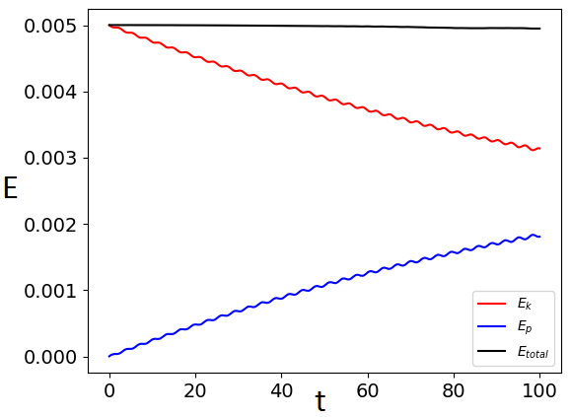

Рис. 2.3. Зміна з часом повної, кінетичної та потенціальної енергії системи.

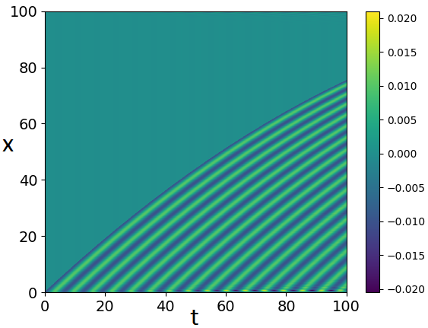

Рис. 2.4. Залежність напруженості електричного поля від часу та координати.

На рисунку 2.4. також представлена залежність напруженості електричного поля, яке збуджується зовнішньою зарядженою частинкою в електронній плазмі. З даної залежності видно характерну картину для хвильового процесу, який відповідає розповсюдженню ленгмюрових коливань в плазмі. Також був зроблений Фур’є аналіз, який приведено на рисунку 2.5, який показує, що частота отриманих коливань співпадає з частотою ленгмюрових коливань.

В результаті моделювання було також отримано залежність енергії зовнішнього швидкого електрона при проходженні через плазму від часу. На рисунку 2.6 показано порівняння зміни енергії частинки з аналітичним виразом (4.32). Видно, що результати моделювання знаходяться у доброму узгодженні з теорією. Також було отримано таку залежність і для випадку позитрона (рис. 4.5). З рисунка 2.6 видно, що відмінність між втратами енергії електрона та позитрона за рахунок колективних нелінійних ефектів відсутня в межах похибки моделювання, що узгоджується з теоретичними розрахунками.

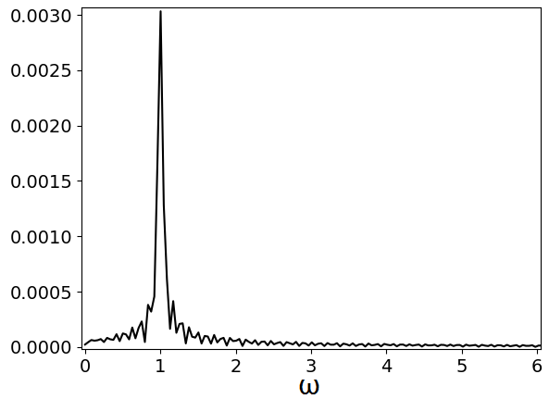

Рис. 2.5. Спектр збуджених зовнішньою частинкою коливань плазми

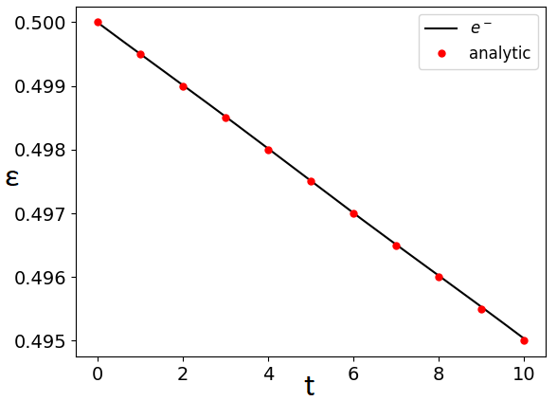

Рис. 2.6. Порівняння залежності енергії електрона від часу з аналітичним виразом

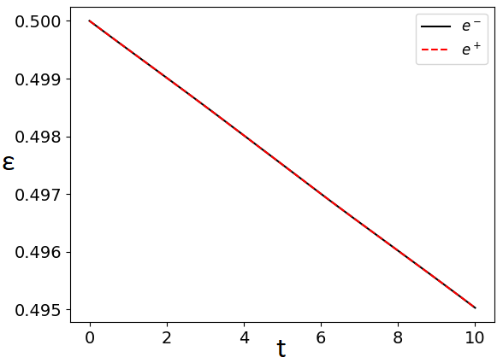

Рис. 2.7. Порівняння змін енергій електрона та позитрона з часом

## Втрати енергії зарядженої частинки в електронному газі в рамках методу PIC

### Вступ

Метод електронного охолодження широко використовується, але також залишається джерелом теоретичних та експериментальних досліджень. Зокрема у проекті FAIR (Facility for Antiproton and Ion Research) планується експлуатувати накопичувальне кільце антипротонів на машині HESR за допомогою електронного охолоджувача з релятивістськими електронами. У 1988 р. Експериментально було показано значну відмінність у процесах охолодження електронів негативно і позитивно заряджених частинок [41]. Однак не існує повної теорії охолодження електронів для негативно заряджених іонів.

Труднощі аналітичного дослідження визначаються досить складною математичною постановкою. Підтримка числовими методами дозволяє отримати досить повну інформацію про систему.

Доцільно вибрати метод Particle-In-Cell (PIC) як числовий метод в задачі електронного охолодження [42-46]. У цьому методі окремі частинки в лагранжовій системі відстежуються у безперервному фазовому просторі, тоді як моменти розподілу, такі як густини та струми, обчислюються одночасно на ейлерових точках сітки.

### Втрати енергії зарядженої частинки в електронному газі в рамках методу PIC

Електронне охолодження використовує намагнічений газ, тому радіус Лармора значно коротший, ніж відстань між частинками. З одного боку, це запобігає поперечному розширенню внаслідок кулонівського відштовхування, а з іншого - призводить до швидкого охолодження [41]. За таких умов застосовується одновимірне наближення руху, яке передбачає придушення поперечного руху через сильне магнітне поле.

Модель одновимірного газу описується рівняннями Власова та Пуассона [46]:

,

. ( 2.50)

Де *fs*(*t, x, v*) - функція розподілу у фазовому просторі для сорту *s*, *ms* і *qs* - заряд та маса виду відповідно; *E* – електростатичне поле, *φ* – електростатичний потенціал, *ρ* – густина заряду та *I* – інтеграл зіткнень Больцмана. Парними зіткненнями у задачах, що розглядаються, можна нехтувати, тому *I* = 0.

Рівняння Власова вирішується методом PIC, в якому функція розподілу *fs*(*t, x, v*) задається суперпозицією обчислювальних частинок [45]:

,

де *fp* є функцією розподілу для обчислювальних частинок, *Np -* кількість фізичних частинок, які присутні у обчислювальній частинці, *b*1 - b-spline функція порядку 1, Δ*p* - розмір обчислювальних частинок, *xp* та *vp* - положення та швидкість обчислювальних частинок відповідно.

Рівняння (1) можна дискретизувати за допомогою триточкової формули:

,

де Δ*x* розмір комірки, *ρi*  - середня густина комірок

.

Рівняння руху отримують, взявши відповідні моменти рівняння Власова [45]:

, , , ( 2.51)

де *Ep* це середнє електричне поле, що діє на обчислювальну частинку.

Для розв’язання рівняння (2) використовується так званий алгоритм «leap-frog»:



де *n* – крок по часу.

Ми знаходимо дисперсію швидкості, густину, кінетичної та потенційної енергії газу з плином часу, порівнюємо динаміку розширення, отриману шляхом моделювання з теорією.

Електронний газ не знаходиться в термодинамічній рівновазі, тому поняття температури не застосовується до нього. Величину *Te* будемо називати початковою температурою (традиційно для фізики пучків), що означає розподіл по швидкостям.

У початковий час концентрація електронів становить *ne*, а відхилення швидкості дорівнює

, ( 2.52)

де *kB* стала Больцмана, *me* – маса електрона.

В рамках методу PIC газ представлений обчислювальними частинками *N* = 1000. Кожна обчислювальна частка складається з *Ne* електронів і має форму нескінченної пластини шириною

, ( 2.53)

де *e* – елементарний заряд.

Початкові швидкості обчислювальних частинок виводяться з гаусівського розподілу за допомогою алгоритму, заснованого на класичній центральній граничній теоремі. Середнє значення розподілу становить

. ( 2.54)

Рис. 1 показує початковий розподіл швидкості газу (точки) порівняно зі стандартним нормальним розподілом (суцільна лінія) з відхиленням *σ* = 1 та математичним очікуванням *µ* = 0.

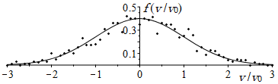

Рис. 2.8 – Функція розподілу швидкості електронного газу в початковий час

Частинки спочатку розподіляються випадковим чином у просторі:

, ( 2.55)

Рис. 2.9.a показує безрозмірне середнє абсолютне значення лінійної щільності заряду комірок сітки |*λi*|/*λ*0 в початковий момент часу. Густина вимірюється у *λ*0 = *Ne*|*e*|/Δ*x*, де Δ*x* = *x*0 – розмір комірки. Під час моделювання газ симетрично розширюється до області *x*end ∈ [0, 500*x*0] за час *t* = 2.8*t*0 (Рис. 2.9.b), де

. ( 2.56)

Крок по часу дорівнює Δ*t* = 0.001*t*0. Пунктирна лінія на рис. 2 позначає середню абсолютну густину газу.

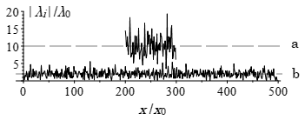

Рис. 2.9 – Абсолютна густина заряду електронного газу при t = 0 (a) and t = 2.8t0 (b)

Я можна бачити з рис. 2.9, вільний електронний газ розширюється за рахунок електростатичного відштовхування між електронами. 5-кратне розширення вздовж осі супроводжується зменшенням щільності заряду в 2,5 рази.

Для більш детального розуміння динаміки розширення ми визначаємо кінетичну енергію *Wk*, потенціальну енергію *Wp,* і загальну енергію *W* на кожному кроку часу в симуляції. Функції *Wk*, *Wp*, *W* як функції від часу показані на рис. 2.10. Час вимірюється у *t*0. Енергія вимірюється у *W*0 = *Nemev*02/2.

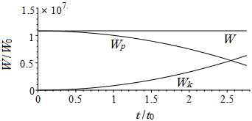

Рис. 2.10 – Зміна кінетичної, потенційної, загальної енергії електронного газу з плином часу

З рис. 2.10: з плином часу кінетична енергія електронів зростає, а потенціальна енергія зменшується при постійній повній енергії, тобто розширення електронного газу є термодинамічно нерівноважним процесом.

Модель газу, представлена обчислювальними частинками у вигляді нескінченних пластин, може бути описана аналітично. У цьому випадку ми знаходимо зміну відхилення швидкості з плином часу і порівнюємо це з результатом чисельного обчислення.

Нехай *ri*0 – початкові позиції пластин (модельних частинок), де *i* = 1, 2, ..., *N*. Ми припускаємо, що половина пластин знаходиться з лівого боку відносно центру області: *ri*0 < 250*x*0, *i* = 1, 2, …, *N*/2. Отже, друга половина знаходиться з правого боку: *ri*0 > 250*x*0, *i* = *N*/2, *N*/2 + 1, …, *N*. Тоді рівняння руху для *i*th частинки є

, ( 2.57)

де *m*, *q*, *S* – маса, заряд, площа пластини, відповідно; *ai* - прискорення.

Швидкість частинок *vi* = *vi*0 + *ait*, де *vi*0 - початкова швидкість. Отже,

.

Враховуючи симетрію прискорення *ai* і той факт, що середня початкова швидкість ⟨*vi*0⟩ ≡ *µ* ≈ 0, середня швидкість руху частинок ⟨*vi*⟩ = 0. Виходячи з цього і рівності ⟨*vi*02⟩ = ⟨*v*02⟩, дисперсія швидкості дорівнює:

. ( 2.58)

Обезрозмрювання (2.59):

, ( 2.59)

Де час вимірюється у *t*0, швидкість вімірюється у *v*0.

Зміни відстані з часом між центрами заряду двох половин електронного газу також можна описати аналітично.

Якщо *R*1 є центром заряду лівої половини, а *R*2 є центром заряду правої половини, тоді

, , ( 2.60)

де *ri -* положення обчислювальних частинок у момент часу *t*, які описуються рівняннями

. ( 2.61)

Базуючись на (8), (11), (12), відстань між центрами *R* визначається як:

, ( 2.62)

де *R*0 = *R*20 – *R*10 це відстань між центрами в початковий час. З (6), *R*0 = 50*x*0.

Обезрозмірене рівняння

, ( 2.63)

Де час вимірюється у t0, відстань - у *x*0.

Крива теоретичного відхилення швидкості газу та відстані між центрами заряду збігається з моделюванням. Різниця становить не більше 3%.

Електронний газ має форму двох підсистем. Підсистема А визначається за допомогою *Na* = 500 модельних частинок температурою *Ta*, підсистема B визначається *Nb* = 500 модельних частинок температурою *Tb*. Моделювання призводить до вирівнювання температури за час *τ*.

Розглянемо кілька випадків, коли початкове температурне співвідношення (*Ta*/*Tb*)|*t*=0 рівне 104, 103, 102, 10. Обчислення на кожному часовому кроці для поданих початкових умов співвідношення Ta/Tb показано на рис. 2.11.

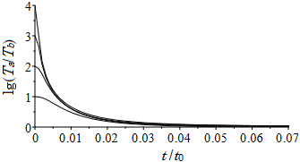

Рис. 2.11 – Вирівнювання температури двох підсистем в електронному газі

Рис. 2.11 показує, що температури *Ta* і *Tb* вирівнюються. Час вирівнювання для випадків з початковими умовами (*Ta*/*Tb*)|*t*=0= 104, 103, 102, 10 однаковий. Співвідношення *Ta*/*T*b = 1.06 ± 0.01 досягається за час *τ* = 0.07*t*0, де *t*0 це одиниця часу.

У підрозділі розглянуто нейтральний електрон-позитрон та протонно-електронний газ за допомогою моделювання PIC. Він розглядає зміни кінетичної та потенційної енергії, просторовий розподіл частинок у часі, порівнює отриману частоту власних коливань з теоретичним значенням.

У початковий момент часу газ складається з електронів і позитронів однакової концентрації *ne* з однаковим відхиленням швидкості *v0*. Частинки розподілені нормально за швидкістю і випадковим чином у просторі: *x* ∈ [200*x*0, 500*x*0], де *x*0 - одиницявимірювання відстані. Кількість електронних і позитронних обчислювальних частинок однакова: *Ne* = *Ne*+ = 500.

Протягом періоду *t* = 10*t*0 моделювання, газ не розширюється, середня лінійна щільність заряду осередків сітки не змінюється.

На кожному часовому етапі моделювання ми обчислюємо кінетичну енергію *Wk*, потенціальну енергію *Wp*, повну енергію *W*. Функції *Wk*, *Wp*, *W* від часу показані на рис. 2.12. Енергія вимірюється в *W*0 = *Nemev*02/2.

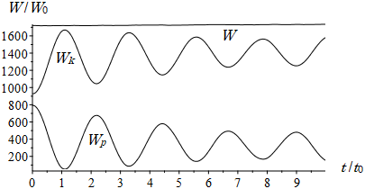

Рис. 2.12 – Зміна кінетичної, потенційної, загальної енергії газу електрон-позитрон з плином часу

Рис. 2.12 показує, що повна енергія зберігається, але потенціальна та кінетична енергія коливаливаються, супроводжуючись загасанням Ландау. Спектр кінетичного коливання показаний на рис. 2.13 суцільною лінією.

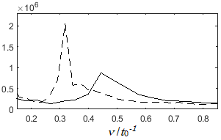

Рис. 2.13 – Частотний спектр коливань електрон-позитронного та електронно-протонного газів

Теоретична частота власних коливань електронно-позитронного газу . Частота, отримана в результаті комп'ютерного експерименту, дорівнює *ν*mod = 0.4439 ± 0.04, що збігається з теоретичним значенням з похибкою 2%.

Якщо в моделі електронно-позитронного газу позитрони замінюються протонами, тобто розглядається електронно-протонний газ, частота власних коливань зменшується. Частотний спектр електротрон-протонного газу показаний на рис. 2.13 пунктиром.

Теоретична частота власних коливань електронно-протонного газу дорівнює *νth*/*t*0-1 = 1/π. Частота *νmod*/*t*0-1 = 0.3186 ± 0.03 отримана в результаті комп'ютерного експерименту збігається з теоретичним значенням з похибкою 0,2%.

## Висновки до розділу 2.

В рамках квантово-польового підходу отримано загальний вигляд для діелектричної сприйнятливості магнітоактивного електронного газу з анізотропним розподілом за швидкостями.

Показано, що гальмівна здатність електронного газу з анізотропним розподілом за швидкостями в зовнішньому однорідному магнітному полі , що діє на важку заряджену частинку може зростати на декілька порядків у порівнянні до випадку без магнітного поля.

Знайдено втрати енергії зарядженої частинки в області великих переданих імпульсів у другому борнівському наближенні. Оцінка ймовірності процесу в другому борнівському наближенні показує, що відношення ймовірностей у другому наближенні до ймовірності у першому пропорційне малому параметру задачі . Також знайдено аналогічне співвідношення для втрат енергії, яке показує, що поправка у раз менша ніж у першому наближенні.

В рамках нелінійної фізики плазми розглянуто втрати енергії зарядженої частинки при проходженні через електронну плазму для випадку сильного магнітного поля. Знайдено в одновимірному наближенні вирази для втрат енергії з врахуванням температури та показано відсутність залежності від знаку заряда. Проведено 1D PIC моделювання, яке також вказує на відсутність впливу знаку заряда зовнішньої частинки на втрати енергії за рахунок колективних ефектів.

Результати моделювання взаємодії пучків заряджених частинок методом PIC показали, що вільний електронний газ розширюється внаслідок електростатичного відштовхування між електронами. 5-кратне розширення вздовж осі супроводжується зменшенням щільності заряду в 2,5 рази. У цьому випадку кінетична енергія електронів зростає, а потенціальна енергія зменшується при постійній повній енергії, тобто розширення електронного газу є термодинамічно нерівноважним процесом.

Якщо електронний газ представлений у вигляді двох підсистем з температурами *Ta* і *Tb* з початковими умовами (*Ta*/*Tb*)|*t*=0= 104, 103, 102, 10*, тоді* коефіцієнт температури *Ta*/*T*b = 1.06 ± 0.01 досягається за час *τ* = 0.07*t*0, де *t*0 одиниця часу (7).

Результати моделювання електронно-позитронних та електронно-протонних газів показують, що коливання газів супроводжуються загасанням Ландау. Отримані частоти цих коливань задовільно узгоджуються з аналітичними оцінками.

## Список літератури до розділу 2

1. В.Л. Гiнзбург. Пульсары. Теоретическое представление. УФН (1971) т.103, вып.3. с.393-429.
2. H. Alfven and C.-G. Falthammar, Cosmical Electrodynamics: Fundamental Principles (Clarendon Press, Oxford, 1963).
3. В.Л. Гинзбург. Распространение электромагнитных волн в плазме. 2-ое изд. - М.: Наука, 1967
4. S. ICHIMARU, H. IYETOMI and S.TANAKA. STATISTICAL PHYSICS OF DENSE PLASMAS: THERMODYNAMICS, TRANSPORT COEFFICIENTS AND DYNAMIC CORRELATIONS. PHYSICS REPORTS 149, Nos. 2,3 (1987) 91-205.
5. I.A. Akhiezer. Theory of the Interaction of a Charged Particle with a Plasma in a Magnetic Field // Sov. Phys.JETP. 1961, v.13, N.3, p.667-672.
6. M. M. Basko and R. A. Syunyaev. The slowing down of fast protons in a plasma with a strong magnetic field. Zh. Eksp. Tear. Fiz. 68, 105-110 (January 1975)
7. M. Steinberg and J. Ortner. Energy loss of a charged particle in a magnetized quantum plasma. PHYSICAL REVIEW E (2001), VOLUME 63, 046401
8. Derbenev Ya.S. Studies on electron cooling of heavy particle beams made by the VAPP-NAP group at the Nuclear physics institute of the Siberian branch of the USSR academy of science at Novosibirsk. / Ya.S. Derbenev, I.N. Meshkov. Preprint CERN 77-08 1977. Geneva:HESR, 1977.
9. L. Schmit. Status and Prospects of FAIR and GSI. Proceeding of PhiPsi Conference, Mainz, 29 June 2017
10. V. Chohan. Extra Low ENergy Antiproton (ELENA) ring and its Transfer Lines. Design Report. CERN–2014–002
11. M.B. Bryzgunov. THE STATUS OF THE ELECTRON COOLING SYSTEM FOR THE NICA COLLIDER. Proceeding of COOL2019. Novosibirsk, 23-27 september 2019. THX01-P61
12. ZHENG Chuan, XIAO Zhi-Gang, XU Hu-Shan etc. Hadron Physics Programs at HIRFL-CSRm: Plan and Status. HIGH ENERGY PHYSICS AND NUCLEAR PHYSICS (2007) Vol. 31, No. 12 pp.1177 — 1180.
13. J.E.P. Connerney et al. Jupiters magnetosphere and aurorae observed by the Juno spacecraft during its first polar orbits. Science 356, 826 (2017).
14. O. NOVAK, R. KHOLODOV, A. FOMINA. ROLE OF DOUBLE LAYERS IN THE FORMATION OF CONDITIONS FOR A POLARIZATION PHASE TRANSITION TO THE SUPERRADIANCE STATE IN THE IO FLUX TUBE. Ukr. J. Phys. 2018. Vol. 63, No. 8.
15. Budker G.I. An effective method of damping particle oscillation in proton and antiproton storage rings. The Soviet Journal of Atomic Energy. 1967. Vol. 22, no. 5. P.438-440.
16. A.I. Larkin, Passage of particles through plasma, Sov.Phys. JETP. 1960, v.37(10), N.1 , p.186-191.
17. O.V. Khelemelya, R.I. Kholodov. Quantum field methods in the electron cooling. // PROBLEMS OF ATOMIC SCIENCE AND TECHNOLOGY. 2013, N.3(85). p.53-57.
18. O.V. Khelemelia, R.I. Kholodov. THE INFLUENCE OF THE EXTERNAL MAGNETIC FIELD ON ENERGY LOSSES OF A CHARGED PARTICLE IN AN ELECTRON GAS. PROBLEMS OF ATOMIC SCIENCE AND TECHNOLOGY. 2017, № 1. Series: Plasma Physics (23), p. 68-71.
19. O.V. Khelemelia, R.I. Kholodov. Stopping power of an electron gas with anisotropic temperature.// Modern Physics Letters A. 2016, Vol. 31, No. 13.
20. М.М. Дяченко, В.I. Мирошнiченко, Р.I. Холодов Дiелектрична сприйнятливiсть замагнiченої електронної плазми з урахуванням анiзотропної температури в рамках квантової теорiї поля. Доповiдi Нацiональної академiї наук України. - 2012. - №10. - С. 70-76.
21. O.V. Khelemelia, R.I. Kholodov. The influence of the anisotropic temperature of the electron gas on energy losses of a charged particle in a plasma. // PROBLEMS OF ATOMIC SCIENCE AND TECHNOLOGY. 2015, N. 1(95), p. 69-72.
22. N.N. Lebedev. Special functions and their applications. Moskov, 1963.
23. I.S. Gradshteyn, I.M. Ryshik. Table of integrals, series and products. Moskov, 1963.
24. G. N. WATSON. A TREATISE ON THE THEORY OF BESSEL FUNCTIONS. Part 1. Moskov, 1949.
25. Budker G. I., Skrinskii A. N. Electron cooling and new possibilities in elementary particle physics. *Uspekhi Fizicheskih Nauk*. 1978. Vol. 124, no. 4. P. 561–595. URL: <https://doi.org/10.3367/ufnr.0124.197804a.0561>
26. Parkhomchuk V. V., Skrinskii A. N. Electron cooling: 35 years of development. *Uspekhi Fizicheskih Nauk*. 2000. Vol. 170, no. 5. P. 473. URL: <https://doi.org/10.3367/ufnr.0170.200005a.0473>
27. Parkhomchuk V. V. New insights in the theory of electron cooling. *Nuclear Instruments and Methods in Physics Research Section A: Accelerators, Spectrometers, Detectors and Associated Equipment*. 2000. Vol. 441, no. 1-2. P. 9–17. URL: <https://doi.org/10.1016/s0168-9002(99)01100-6>
28. Experiments on cooling by electrons / G. I. Budker et al. *Soviet Atomic Energy*. 1976. Vol. 40, no. 1. P. 50–54. URL: <https://doi.org/10.1007/bf01119392>
29. HESR Electron Cooler Design study. Technical report / B. Galnander et al. The Svedberg Laboratory, Uppsala University, 2009.
30. Electron Cooling for HESR. Final Report / O. Bazhenov et al. Budker Institute of Nuclear Physics, Novosibirsk, 2003.
31. Ларкин А. И. Прохождение частиц через плазму. *ЖЭТФ*. 1959. Т. 37, № 1. С. 264 – 272.
32. Ахиезер И. А. К теории взаимодействия заряженной частицы с плазмой в магнитном поле. *ЖЭТФ*. 1961. Т. 40, № 3. С. 954 – 962.
33. Sung C. C., Ritchie R. H. Z13 dependence of the energy loss of an ion passing through an electron gas. *Physical Review A*. 1983. Vol. 28, no. 2. P. 674–681. URL: <https://doi.org/10.1103/physreva.28.674>
34. Hu C. D., Zaremba E. Z3 correction to the stopping power of ions in an electron gas. *Physical Review B*. 1988. Vol. 37, no. 16. P. 9268–9277. URL: <https://doi.org/10.1103/physrevb.37.9268>
35. Sayasov Y. S. Nonlinear theory of ion stopping in classical plasmas: Application to the Barkas effect. *Laser and Particle Beams*. 1992. Vol. 10, no. 3. P. 505–510. URL: <https://doi.org/10.1017/s0263034600006753>
36. Ситенко А.Г. Флуктуации и нелинейное взаимодействие волн в плазме. К.: Наукова думка, 1977. 248 с.
37. G. Zwicknagel, H. Nersisyan, C. Toepffer, Interactions Between Charged Particles in a Magnetic Field (New York: Springer: 2008).
38. A.V. Fedotov, B. Gålnander, V.N. Litvinenko, T. Lofnes, A. Sidorin, A. Smirnov, V. Ziemann, *Phys. Rev. E* **73**, 066503 (2006).
39. V.V. Parkhomchuk, A.N. Skrinskii, *Phys. Usp.* **43**, 433 (2000).
40. N.S. Dikansky, I.N. Meshkov, V.V. Parkhomchuk, A.N. Skrinsky, *Physics–Uspekhi*, 2018, **61**(5), 424–434, (2018).
41. L.I. Menshikov, *Phys. Usp.* **51**, 645 (2008).
42. C.K. Birdsall, A.B. Langdon, *Plasma Physics via Computer Simulation* (London: Taylor & Francis Ltd: 2004).
43. Yu.N. Grigoryev, V.A. Vshivkov, M.P. Fedoruk, *Numerical "Particle-in-Cell" Methods: Theory and Applications* (Utrecht: Boston: 2002).
44. G. Lapenta, *J. Comput. Phys.* **231**(3), 795–821 (2012).
45. Ю.Н. Григорьев, В.А. Вшивков, М.П. Федорук, *Численное моделирование методами частиц-в-ячейках* (Новосибирск: СО РАН: 2002).

# ВПЛИВ ПОЛЬОВОЇ ЕМІСІЇ З МАТЕРІАЛІВ ПРИСКОРЮЮЧИХ СТРУКТУР З МОДИФІКОВАНОЮ ПОВЕРХНЕЮ У ЗОВНІШНІХ ЕЛЕКТРОМАГНІТНИХ ПОЛЯХ НА ВИНИКНЕННЯ ВИСОКОВАКУУМНОГО ПРОБОЮ

## Вплив польової емісії з матеріалів прискорюючих структур з модифікованою поверхнею у зовнішніх електромагнітних полях на виникнення високовакуумного пробою

### Вступ

У випадку міжелектродного проміжку порядку 1 см та напруженості зовнішнього електричного поля близько рух електрона стає релятивістським: . Тому розрахунки коефіцієнту проходження потенціального бар’єру та відповідно струму польової емісії потребують доповнення, яке б враховувало релятивізм. Для знаходження хвильових функцій електрона, що рухається з релятивістськими швидкостями використано рівняння Клейна-Гордона замість рівняння Шрьодінгера. Використання рівняння Клейна-Гордона дає можливість врахувати не лише релятивістські ефекти, а й присутність зовнішнього однорідного магнітного поля, паралельного поверхні металу. При розв’язанні цього рівняння використовувались розв’язки, котрі передбачають нехтування спіном електрона.

### Узагальнений на релятивістський випадок коефіцієнт проходження потенціального бар’єру

Знайдемо коефіцієнт проходження потенціального бар’єру у більш загальному випадку без накладання обмежень на міжелектродну відстань. Для цього, як і в попередньому випадку, будемо використовувати рівняння Клейна-Гордона (3.5) та ту ж саму конфігурацію поля. Введемо безрозмірну координату ξ відповідно наступним співвідношенням:

*, .*  (3.1)

Тоді, рівняння Клейна-Гордона (3.5) можна записати у вигляді [1]:

. (3.2)

Це рівняння є рівнянням параболічного циліндру [2]. Будемо шукати розв’язок рівняння (3.45), який представляє хвилю, що рухається праворуч при великих значеннях . Тому, розв’язком рівняння (3.45) буде:

. (3.3)

Для «зшивки» хвильових функцій на межі метал-вакуум використаємо умову неперервності хвильової функції та частинної похідної:

, (3.4)

. (3.5)

Для зручності, введемо позначення

,

так щоб *Q* було дійсним числом. Тоді:

. (3.6)

Тепер рівняння (3.47, 3.48) для ψ можна переписати у вигляді:

. (3.7)

Для зручності введемо наступне позначення:

, (3.8)

де та  – дійсні числа.

Тоді квадрати модулів амплітуд падаючої та відбитої хвилі можемо записати наступним чином:

 (3.9)

Коефіцієнт проходження потенціального бар`єру (3.1) приймає вигляд:

. (3.10)

Тепер залишилось визначити коефіцієнти та . Для цього використаємо співвідношення [3]:

 (3.11)

де



 – функція параболічного циліндра Вебера, яка є дійсним числом.

Тоді, легко показати, що

 (3.12)

 (3.13)

У чисельнику  знаходиться Вронскіан  функції параболічного циліндра Вебера [3]. Тоді,  можна записати у вигляді:

. (3.14)

У загальному випадку коефіцієнт проходження потенціального бар’єру (3.53) може бути знайдений лише чисельно. На рисунку 3.1 приведено графіки залежності коефіцієнта проходження потенціального бар’єру від напруженості електричного поля. При побудові графіків були використані формули для знаходження коефіцієнтів проходження без будь-яких спрощень.

Тут і в подальшому будемо використовувати наступні параметри польової емісії:

, , (3.15)

, , (3.16)

де (3.58) – параметри польової емісії з металів у лабораторних умовах, (3.59) – параметри польової емісії з пульсарів [4, 5].

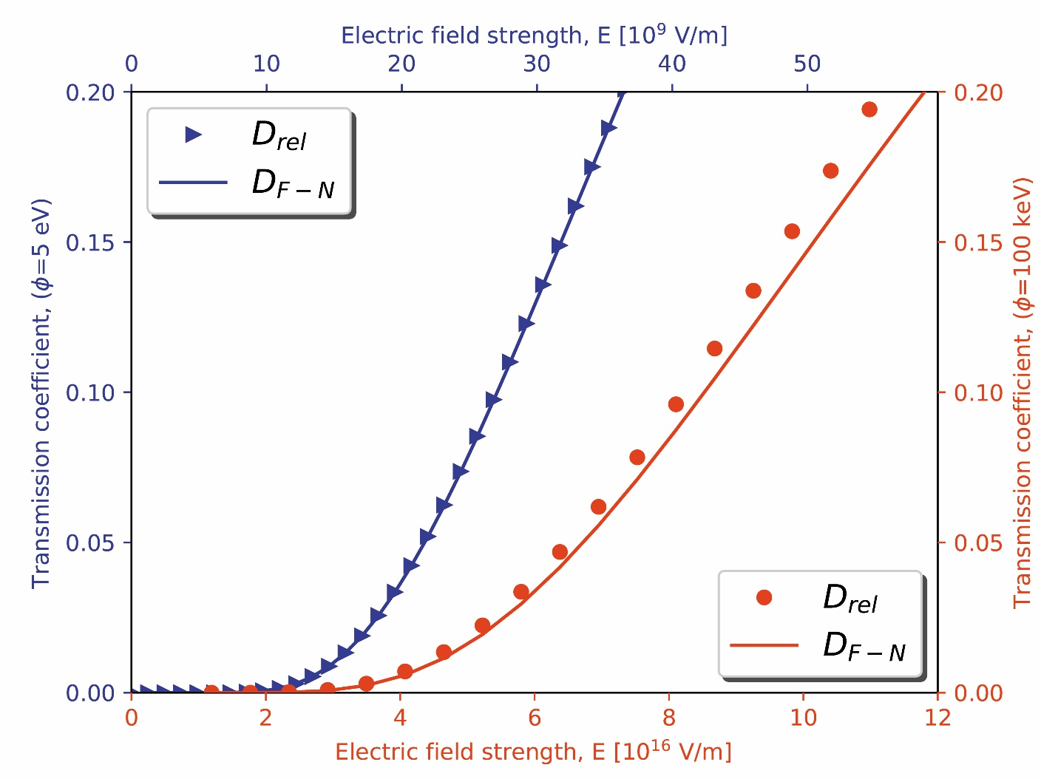

Рис. 3.1. Залежність величини релятивістськи-узагальненого  та отриманого Фаулером і Нордгеймом  коефіцієнтів проходження потенціального бар’єру від електричного поля при різних роботах виходу.

Легко побачити, що у випадку польової емісії з металів графіки майже співпадають. Величина релятивістської поправки у такому випадку буде становити < 0.1%. Звичайно, експериментально побачити такий вплив буде дуже важко, враховуючи експоненціальне зростання густини струму польової емісії. У випадку полів близьких до швінгерівського ліміта  і роботи виходу  відмінність складає >10 % і може вносити помітний внесок у густину струму.

Знайти простий аналітичний вираз для формули (3.53) можна у випадку, коли

. (3.17)

Використаємо асимптотичне наближення у цьому випадку для знаходження явного виду та . Оскільки швінгеровське поле є набагато більшим за лабораторні значення напруженостей електричного поля, то  – є достатньо великим, тоді можна записати, що:

 (3.18)

Вирази для та  приймуть такий вигляд:

 (3.19)

 (3.20)

Скористаємось асимптотичним наближенням для , коли , . Тоді ми можемо записати функцію параболічного циліндра Вебера  та її похідну  у вигляді [6]:

, (3.21)

. (3.22)

У цих формулах використані наступні позначення [6]:

 (3.23)

Беручи до уваги, що , де  кінетична енергія електрона, , запишемо чому дорівнюватимуть та :

, (3.24)

. (3.25)

У випадку, коли польова емісія електронів протікає у лабораторних умовах (3.58), параметри  і  приймуть наступні значення:, а . Коефіцієнт проходження потенціального бар’єру на границі метал-вакуум можна записати у наступному вигляді:

, (3.26)

де

.

- коефіцієнт проходження потенціального бар’єру, отриманий Фаулером та Нордгеймом [7]. При цьому, звернемо увагу, що другий та третій доданки виразу, які не містять у собі швидкості світла , – доданки, що уточнюють вираз для коефіцієнта проходження потенціального бар’єра отриманий Фаулером та Нордгеймом і можуть бути отримані з їхніх розрахунків. Разом з тим, перший та останній доданки є суто релятивістськими та не можуть бути отримані в рамках підходу Фаулера та Нордгейма. Окремо відмітимо, що перший доданок повністю співпадає з результатом отриманим у попередньому параграфі.

Збільшення коефіцієнта проходження потенціального бар’єру у випадку польової емісії з металів (3.58) складає 0,015 %, а у випадку ж польової емісії з пульсарів (3.59) – 15 %, що узгоджується з рис. 3.1. Відмітимо, що у обох випадках умова (3.60) виконується. Можна зробити висновок, що в лабораторних умовах релятивістська поправка дає надзвичайно малий внесок і буде експериментально не помітною. Але у випадку польової емісії з пульсарів внесок її буде помітним і його необхідно враховувати при дослідженні явища польової емісії.

### Ефект релятивістського стиснення потенціального бар’єру

Для пояснення отриманого ефекту підвищення коефіцієнту проходження потенціального бар’єру при врахуванні релятивізму розглянемо простішу задачу – проходження електрона крізь прямокутний потенціальний бар’єр у релятивістському випадку з потенціалами визначеними, як:

. (3.27)

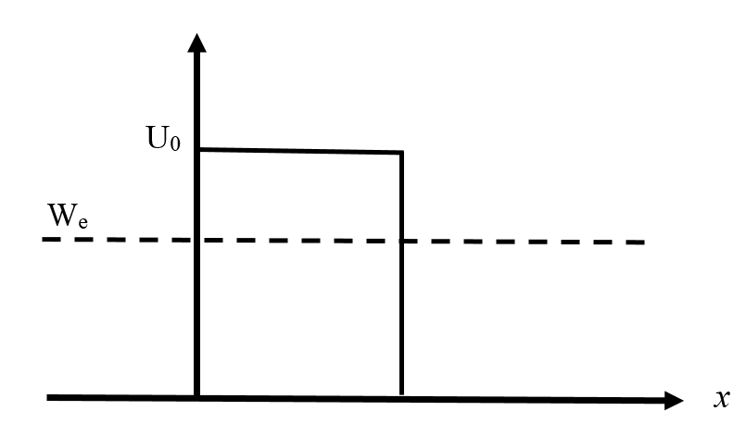

Рис. 3.2. Прямокутний потенціальний бар’єр на границі метал-вакуум.

Для кожної з трьох областей рівняння Клейна-Гордона може бути записане у вигляді (3.3). Розв’язками цих рівнянь є плоскі хвилі:

, (3.28)

де

. (3.29)

Відзначимо, що формули (3.33) співпадають з нерелятивістськими [8], але з коефіцієнтами (3.34). У випадку, коли в ІІІ області присутній лише рух електрона на нескінченність, коефіцієнт відбиття частинки від потенціального бар'єру приймає вигляд:

. (3.30)

Враховуючи (3.33) коефіцієнт відбиття  можемо записати наступним чином:

 (3.31)

де



 ширина потенціального бар’єру.

Враховуючи значення  і , а також використовуючи формули подвійного аргументу синуса та косинуса можна записати їх значення, як:

 (3.32)

Необхідно вказати, що вираз (3.36) співпадає з відомими нерелятивістськими значеннями (наприклад [8]). Тоді, враховуючи (3.37) рівняння (3.36) можна записати у більш відомій формі:

. (3.33)

Вираз для коефіцієнту відбиття (3.38) співпадає з нерелятивістським коефіцієнтом з точністю до  [8]. Можна зробити висновок, що релятивістські ефекти знаходяться саме в цьому коефіцієнті. Тоді можна переписати у вигляді:

, (3.34)

де , .

Формулу для коефіцієнта відбиття (3.38) у загальному випадку можна представити у вигляді:

, (3.35)

де .

Тобто коефіцієнт відбиття описується нерелятивістською формулою, а ширина потенціального бар’єру зменшується, оскільки . Даний ефект можна порівняти з лоренцовим стисненням ширини потенціального бар’єру. Оскільки товщина потенціального бар’єру зменшується, то коефіцієнт проходження, відповідно, зростає, що і пояснює отриманий ефект.

### Вплив магнітного поля на коефіцієнт проходження потенціального бар’єру

Для знаходження хвильових функцій електрона в присутності перпендикулярних електричного та магнітного полів у випадку  скористаємось рівнянням Клейна-Гордона:

. (3.36)

Ми будемо розглядати стаціонарний випадок, коли магнітне поле знаходиться лише у вакуумному проміжку. Тоді у випадку, коли електрони знаходяться в металі (, хвильова функція прийме вигляд:

. (3.37)

Компоненти напруженості електричного поля та магнітної індукції оберемо наступним чином: , , тоді форма електричного потенціалу буде, а векторний потенціал оберемо у вигляді . Тоді з урахуванням формули (3.79), рівняння (3.80) прийме вигляд:

, (3.38)

де компонента імпульсу, що описує рух електрона вздовж магнітного поля. Запишемо це рівняння у безрозмірних координатах, враховуючи, що:

, (3.39)

де

,

.

Тоді, рівняння Клейна-Гордона для зовнішніх взаємно перпендикулярних електричного та магнітного полів можна записати у вигляді [1]:

. (3.40)

У випадку, коли  рівняння переходить у рівняння (3.45). Також рівняння (3.83) має аналогічний вигляд, тому в подальшому ми будемо використовувати ту саму логіку, що і в попередньому розділі. Розв’язок цього рівняння у безрозмірних координатах буде таким самим, як і у відсутності магнітного поля:

. (3.41)

Для «зшивки» хвильових функцій на границі метал-вакуум використаємо умову неперервності хвильової функції та її похідної:

, (3.42)

. (3.43)

Ми розглядатимемо одновимірний рух електронів в металі, тому компонента імпульсу . Враховуючи формули (3.85-3.86), отримаємо, що. Для зручності, введемо позначення:

,

так щоб *Q* було дійсним числом. Тоді отримаємо систему:

. (3.44)

Знайдемо квадрати модулів амплітуд враховуючи, що

,

де та  – дійсні числа:

 (3.45)

Тоді коефіцієнт проходження потенціального бар`єру можна записати у вигляді:

. (3.46)

Використовуючи співвідношення (3.55-3.56) можна отримати коефіцієнт проходження потенціального бар’єру на межі метал-вакуум у присутності зовнішнього магнітного поля паралельного поверхні у випадку, коли справедливо (3.58):

 (3.47)

У випадку, коли  формула (3.90) переходить у коефіцієнт проходження потенціального бар’єру отриманий Фаулером та Нордгеймом у відсутності магнітного поля [7].

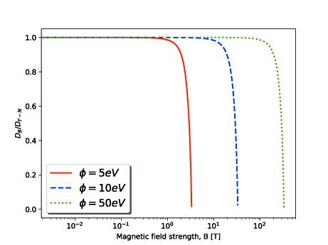

Рис. 3.3. Залежність коефіцієнта проходження потенціального бар’єру від величини магнітного поля для різних значень роботи виходу.

На рисунку 3.3 зображено залежність коефіцієнта проходження потенціального бар’єру на межі метал-вакуум від величини індукції зовнішнього магнітного поля, паралельного поверхні металу. Ми бачимо, що при малих значеннях магнітного поля його вплив на коефіцієнт проходження незначний. Проте, зі зростанням індукції до величини  коефіцієнт проходження зменшується до нуля.

## Вплив резонансних ефектів на густину струму польової емісії у випадку двоступеневого потенціального бар’єру

### Вступ

Задача регулювання величини струму польової емісії є актуальною, зокрема, для подолання високовакуумних високоградієнтних пробоїв і одержання градієнтно стійких матеріалів до виникнення електричного розряду у складових частинах сучасних прискорювачів. Польова емісія – явище, характерне для сильних полів з електричною напруженістю Е = 108÷1010 В/м, є однією з основних причин, що призводить до появи темнових струмів у прискорювальних структурах і, як наслідок, втрати електроізоляційних властивостей міжелектродного проміжку. З іншого боку процес підсилення струму польової емісії є необхідним для роботи польових електронних джерел, вимог тунельної мікроскопії, електронної голографії, вакуумної наноелектроніки [10, 13, 14].

Метою дослідження є врахування впливу резонансних ефектів на густину струму польової емісії за допомогою моделі двоступеневого потенціального бар'єру; знаходження виразу для коефіцієнта прозорості потенціального бар’єру та чисельне обчислення струму польової емісії; з’ясування зв’язку відстані між областями потенціального бар’єру з потенціальною енергією U = C з довжиною хвилі де Бройля тунелюючого крізь бар’єр електрона.

### Двоступенева форма потенціального бар’єру

Двоступенева форма потенціального бар’єру була запропонована в роботах [9, 11, 15]. У статті [11] теоретично описано низьковольтну польову емісію електронів з наноструктурованих вуглецевих матеріалів, обумовлену наявністю резонансних поверхневих станів, і виконано чисельну оцінку емісійного струму, що підтверджує можливість збільшення на чотири порядки за рахунок резонансного тунелювання електронів через подвійний бар’єр.

Основна ідея запропонованої моделі базується на тому, що електрони проникають через два прямокутні потенціальні бар’єри завдяки ефекту тунелювання. При необхідному підборі параметрів системи, показаної на рис. 3.4, ймовірність проходження електрона з енергією *W* крізь двоступеневий потенціальний бар’єр може виявитися вищою, ніж у випадку одноступеневого бар’єру, тобто відбуватиметься резонансне тунелювання [9].

На рис. 1 зображено спрощену форму потенціального бар’єру для системи метал-метал-вакуум. Кожна з областей означає: V – перший метал, IV – дипольний шар контакту метал-метал, ІІІ – другий метал, ІІ – потенціальний бар’єр на межі розділу фаз метал-вакуум, І – вакуум. Область ІІ є кількісною заміною трикутного бар’єру прямокутним з рівною йому прозорістю. Координати *x*i є межами розділу вказаних областей. Параметри *h*1, *h*2, *h*3 моделі є шириною областей II, III, IV відповідно. Нумерація нижнього індекса хвильових чисел *k*i співпадає з номером кожної області. За умови *h*i = 0, де i=1,2,3, двоступеневий прямокутний потенціальний бар’єр стає одноступеневим. Величина *C*= *µ*+ *χ*, де *μ*– електрохімічний потенціал металу, *χ* – робота виходу металу.

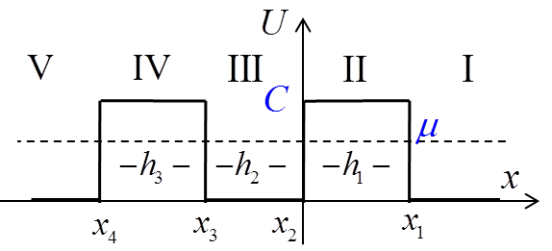

Рис. 3.4. Двоступеневий прямокутний потенціальний бар’єр

Основна ідея запропонованої моделі полягає в тому, що електрони проникають послідовно через два прямокутні потенціальні бар’єри завдяки ефекту тунелювання. При певному підборі параметрів цієї системи ймовірність проходження електрона з енергією *W* крізь двоступеневий потенціальний бар’єр може виявитися вищою, ніж у випадку одноступеневого бар’єру, тобто відбуватиметься резонансне тунелювання електронів.

### Резонансна умова збільшення значення густини струму польової емісії з двошарової поверхні металу

Умову абсолютної прозорості двоступеневого потенціального бар’єру *D* = 1 у частковому випадку з врахуванням:

*, .* (3.48)

можна записати як:

*, n = 0, 1, 2, ...* (3.49)

Оскільки довжина хвилі де Бройля електрона , то

*, n = 0, 1, 2, ...* (3.50)

За умови енергії електрона *W* = 6 еВ, маємо  , і, використовуючи (3.50), *h*2 = 1,25 . Формула (3.50) не обмежує узагальнення абсолютної прозорості двоступеневого потенціального бар’єру лише за умов (3.48) тому, що вона правильна й для інших значень *C* і *W*, проте коефіцієнт прозорості буде максимальним, але меншим одиниці. Введення (3.48) необхідно, щоб знайти формулу (3.50) і спростити аналітичний вираз для коефіцієнта прозорості *D* бар’єру, зображеного на рис. 3.4.

Отже, знайдено формулу для коефіцієнта прозорості *D* електронів та умову (3.48), що визначає випадки збільшення прозорості розглянутого потенціального бар’єру. Для одержання найбільшого значення струму польової емісії необхідна товщина *h*2 нанесеного металу на поверхню підкладки має дорівнювати одній четвертій довжини хвилі де Бройля електрона, що подібно до просвітлення оптики [12]. Як видно з рис. 3.5, затухання осциляцій густини струму *j* узгоджується з формулою (3.50). Для побудови рис. 3.5 були використані параметри: *h*1 = 6·10-10 м, *h*3 = 10-10 м, *C* = 12 еВ, *µ* = 7,5 еВ.

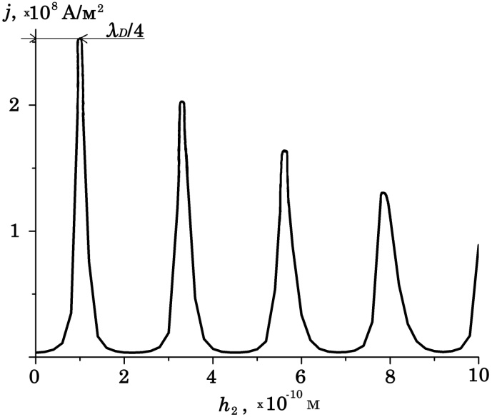

Рис. 3.5. Залежність густини струму j від ширини області h2 у випадку двоступеневого прямокутного потенціального бар’єру

З рис. 3.5 слідує, що густина струму польової емісії з двошарової металевої системи з товщиною нанесеного покриття нанометрових розмірів має осциляційні й резонансні властивості.

Отже, покриття електропровідного металевого середовища додатковим шаром металу товщиною порядку частки нанометра збільшує ймовірність проходження електрона крізь потенціальний бар’єр та зменшує розкид по енергії електронів польової емісії в області абсолютної прозорості двоступеневого потенціального бар’єру в порівнянні з прямокутним одноступеневим.

Також знайдено аналітичний вираз для коефіцієнта прозорості *D*(*W*) електронів та умову збільшення прозорості розглянутого потенціального бар’єру у частковому випадку *C* = 2*W*. Найбільше значення густини струму польової емісії знаходимо, якщо товщина нанесеного металу прямо пропорційна одній четвертій довжини хвилі де Бройля електрона.

## Висновки до розділу 3.

У даному розділі отримано наступні результати:

1. Показано, що у випадку достатньо сильних електричних полів та відносно великих міжелектродних відстаней рух електрона в міжелектродному вакуумному проміжку може бути релятивістським, тому з’являється необхідність врахування релятивістської поправки до квантової теорії польової емісії Фаулера-Нордгейма.

2. Виконано узагальнення на релятивістський випадок рівняння польової емісії електронів. Знайдено загальний вираз коефіцієнту проходження потенціального бар’єру та наведено спрощену аналітичну формулу у для типових лабораторних параметрів. Показано, що збільшення коефіцієнта проходження потенціального бар’єру у випадку польової емісії з металів складає . Цю формулу можна застосувати для обчислення польової емісії з полярного регіону нейтронної зірки. У цьому випадку збільшення коефіцієнта проходженння складе близько 15 %.

3. Виконуючи узагальнення на релятивістський випадок коефіцієнту проходження прямокутного потенціального бар’єру, знайдено ефект релятивістського стиснення потенціального бар'єру на межі метал-вакуум. Під час зменшення ширини бар'єру збільшується коефіцієнт проходження, чим можна пояснити і отримане збільшення коефіцієнта проходження у випадку присутності електричного поля.

4. Знайдено загальний вигляд та спрощену аналітичну формулу коефіцієнту проходження потенціального бар'єру на межі метал-вакуум у випадку присутності зовнішнього магнітного поля, перпендикулярного електричному. Показано, що магнітне поле зменшить коефіцієнт проходження менше ніж на  для типових значень електричного та магнітного полів , , що узгоджується з раніше отриманими результатами.

4. Покриття електропровідного металевого середовища додатковим шаром металу товщиною порядку частки нанометра збільшує ймовірність проходження електрона крізь потенціальний бар’єр та зменшує розкид по енергії електронів польової емісії в області абсолютної прозорості двоступеневого потенціального бар’єру в порівнянні з прямокутним одноступеневим.

5. Знайдено аналітичний вираз для коефіцієнта прозорості D(W) електронів та умову збільшення прозорості розглянутого потенціального бар’єру у частковому випадку C = 2W. Найбільше значення густини струму польової емісії знаходимо, якщо товщина нанесеного металу прямо пропорційна одній четвертій довжини хвилі де Бройля електрона.

## Список літератури до розділу 3

1. А. И. Ахиезер та В. Б. Берестецкий, Квантовая электродинамика, Москва: Наука, 1981.
2. E. T. Whittaker та G. N. Watson, A Course of Modern Analysis, Cambridge University Press, 1996.
3. M. Abramowitz та I. Stegun, Handbook of Mathematical Functions, New York: Dover, 1965.
4. V. S. Beskin, A. V. Gurevich та Y. N. Istomin, Physics of the pulsar magnetosphere, Cambridge University Press, 1993.
5. D. A. Diver, A. A. da Costa, E. W. Laing, C. R. Stark та L. F. Teodoro, «On the surface extraction of electrons in a pulsar,» Monthly Notices of the Royal Astronomical Society, т. 401, № 1, pp. 613-620, 2009.
6. F. W. Olver, «Uniform asymptotic expansions for Weber parabolic cylinder functions of large orders,» Journal of Research of the National Bureau of Standarts - B. Mathematics and Mathematical Physics, т. 63B, № 2, pp. 131-173, 1959.
7. R. H. Fowler та L. Nordheim, «Electron emission in intense electric fields,» Proceedings of the Royal Society of London. Series A, т. 119, № 781, pp. 173-181, 1928.
8. Л. Д. Ландау та Е. М. Лифшиц, Теоретическая физика в 10 т. Т. 3, Москва: Наука, 1969.
9. Антонов Д.А., Вугальтер Г.А., Горшков О.Н., Касаткин А.П., Филатов Д.О., Шенина М.Е. Резонансное туннелирование электронов через нанокластеры, сформированные в стабилизированном диоксиде циркония методом ионной имплантации. Вестник Нижегородского университета им. Н.И. Лобачевского, 2007. №3. С. 55-60.
10. Владимиров Г.Г. Физическая электроника. Эмиссия и взаимодействие частиц с твердым телом : учеб. пособие. Санкт-Петербург: Лань, 2013. 368 с.
11. Захидов А.А., Образцов А.Н., Волков А.П., Ляшенко Д.А. Механизм низковольтной эмиссии электронов из наноуглеродных материалов. ЖЭТФ, 2005. Выпуск 1(127). С. 100-106.
12. Колебания и волны. Оптика. Атомная и ядерная физика : в 3 т. / под ред. Г.С. Ландсберга. Москва: Физматлит, 2009. Т. 3. 656 с.
13. Месяц Г.А. Взрывная электронная эмиссия : монография. Москва: Физматлит, 2011. 280 с.
14. Фурсей Г.Н. Автоэлектронная эмиссия : учеб. пособие. Санкт-Петербург: Лань, 2012. 320 с.
15. Musiienko I.I., Kholodov R.I. Influence of vacancies and pores that appear during irradiation in the surface metal layer on field emission current. J. Nano- Electron. Phys., 2019. No 3(11). 03015(5pp). DOI: 10.21272/jnep.11(3).03015

# КЕД ПРОЦЕСИ В ПОТЕНЦІАЛІ ДВОХ КУЛОНІВСЬКИХ ЦЕНТРІВ

## Використана методика дослідження.

### Вступ

Метою роботи є розрахунок іонізації при зіткненні важких іонів в зовнішньому лазерному полі. Ми розглядаємо одноелектронну задачу в адіабатичному наближенні, коли швидкості ядер є малими. Отже, будемо вважати, що рух ядер можна описати в рамках класичної механіки. Використовуємо методику, описану в роботах [1 – 5].

### Загальна постановка та гамільтоніан.

В даному розділі використовується релятивістська система одиниць:.

Виходимо з нестаціонарного рівняння Дірака:



Гамільтоніан  в зовнішньому сумарному полі ядер та лазера має вигляд



де ,  – матриці Дірака,  – заряд електрону.

В якості *потенціалу ядер* оберемо скалярні кулонівські потенціали, а векторним потенціалом знехтуємо: . Отже, ми не враховуємо релятивістське стиснення поля та магнітне поле рухомих ядер. Потенціальна енергія  має вигляд



Потенціал  можна розвинути за мультипольними складовими,



де ,  – постійна тонкої структури, , .

Потенціал *поля лазеру* запишемо в кулонівській калібровці, де  і . В якості  оберемо потенціал плоскої хвилі у вигляді



де  – фаза,  – початкове значення фази,  – повільна функція, що визначає форму лазерного імпульсу. Хвиля має лінійну поляризацію вздовж  і має центральну частоту . Пікова амплітуда хвилі приблизно дорівнює , з точністю до похідної за часом від огинаючої . Форму імпульсу  можна обрати як [?]:



Для розрахунків використаємо дипольне наближення за потенціалом лазерної хвилі, коли





В монопольному наближенні та для одиничного атому можна без втрати загальності задати довільний напрям хвилі. Остаточний результат, однак, залежить від початкової фази , принаймні для коротких лазерних імпульсів тривалістю кілька оптичних осциляцій.

### Рівняння зв’язаних каналів.

Розглянемо методику обчислення нестаціонарної хвильової функції за відомим базисом. Розвинемо шукану функцію  за повним набором розв’язків стаціонарного рівняння Дірака :



В якості  оберемо власні функції деякого гамільтоніану , який включає потенціал ядер в фіксований момент часу, але не містить поля лазера:



У випадку іонізації одного атому потенціал ядер зводиться до монопольного доданку .

Після підстановки в рівняння Дірака одержимо:



Взявши матричні елементи з , знайдемо:



Скористаємося відомою формулою для перетворення матричного елемента від оператора диференціювання за часом [?]:



В гамільтоніані  від часу залежить лише доданок  для випадку зіткнення іонів. Остаточно, система диференційних рівнянь відносно амплітуда  в матричному вигляді може бути записана як





При  хвильові функції  повинні асимптотично прямувати до хвильових функцій стаціонарних станів, тому амплітуди  містять осцилюючі множники . В деяких задачах зручно виділити ці множники явно. Тому запишемо нестаціонарну хвильову функцію у формі



Амплітуди та фази повинні задовольняти початковим умовам у вигляді



де  – рівень енергії ізольованого атому. Фази  зручно визначити так, щоб виконувалась умова



Провівши відповідні перетворення, одержимо матрицю  у вигляді



Потенціал  в і залежить від часу неявно через траєкторію ядер . Тому оператор диференціювання за часом може бути представлений як



де  - кут, утворений між’ядерною віссю та віссю *Оz*, а . Відомо, що іонізація відбувається за малих між’ядерних відстаней. При цьому перший доданок сильно зростає при зменшенні *R*, тоді як оператори  лише викликають переходи між станами з різними значеннями магнітного квантового числа . Отже, другим (ротаційним) доданком в можна знехтувати.

### Розв’язок стаціонарного рівняння Дірака.

До цього моменту залишається не обраним вигляд гамільтоніану, за яким буде розраховано базисні функції . В даній роботі використано наступні варіанти:

1. Гамільтоніан  відповідає миттєвому положенню ядер.  містить двоцентровий потенціал, але не включає потенціал лазера.
2.  включає потенціал лише одного ядра, яке знаходиться в початку координат. В даному випадку базисні функції  являють собою орбіталі воднеподібного іону.

В даній роботі стаціонарне рівняння Дірака розв’язується чисельно. У випадку, коли базисний гамільтоніан містить лише центрально-симетричний потенціал, базисні хвильові функції  можна обрати у вигляді



Тут  - шарові спінори, а  - квантове число, що дорівнює



Радіальні функції  та  шукаємо у вигляді розвинення за В-сплайнами. Методи обчислення хвильових функцій з використанням В-сплайнів добре себе зарекомендували в нерелятивістській атомній фізиці завдяки своїй ефективності та зручності у використанні. Однак, в релятивістських задачах найпростіший варіант методики має істотний недолік, а саме поява зайвих нефізичних розв’язків рівняння Дірака. Щоб гарантувати відсутність зайвих хвильових функцій в базисі, в даній роботі використовується метод DKB (Dual Kineticaly Balanced) []. В рамках DKB радіальні функції  та  шукаємо у вигляді



де  і  - вектори коефіцієнтів,  - вектор В-сплайнів, а оператор  визначено як



Підстановка і в рівняння дає систему алгебраїчних рівнянь відносно коефіцієнтів  і . Власні вектори та власні значення цієї системи визначають базисні хвильові функції та відповідні енергетичні рівні.

У випадку, коли гамільтоніан  містить двоцентровий потенціал, хвильові функції шукаємо у вигляді розвинення за монопольним базисом :



### Еволюція амплітуд за часом.

Для чисельного розв’язку рівняння розіб’ємо час на малі інтервали . На кожному такому інтервалі апроксимуємо матрицю  постійним значенням в середній точці інтервалу, , . Розв’язок рівняння вигляду з постійною матрицею  виражається через матричну експоненту. Отже,



На практиці важливо вдало обрати методику обчислення матричної експоненти, оскільки ця задача може вимагати значних чисельних ресурсів. В даній роботі було використано метод пропагації Ланцоша, який гарантує збереження норми вектору амплітуд , а також об’єднує в собі високу ефективність та точність.

### Рух ядер.

Наведемо деякі корисні формули, що стосуються траєкторій ядер. Рівняння траєкторії має вигляд



В параметричному вигляді траєкторія визначається рівняннями





де



 – приведена маса ядер. При  ядра знаходяться на мінімальній відстані . Параметри , , , що входять в рівняння траєкторії, можна обчислити за прицільним параметром  та значенням мінімальної відстані , або за параметром  та енергією в системі центру :





Також наведемо формулу для похідної за часом від , вираженої через між’ядерну відстань :



## Іонізація в асиметричному зіткненні важких іонів.

### Вступ

В даному розділі досліджується процес іонізації з К-оболонки важкого воднеподібного іона при його зіткненні з оголеним ядром важкого атому. Дослідження проведено в рамках релятивістської теорії шляхом розв’язання нестаціонарного рівняння Дірака. Знайдено імовірність іонізації як функцію прицільного параметру, енергії зіткнення та зарядів ядер. Імовірність одержана у формі простого аналітичного виразу, що може використовуватись в широкому діапазоні параметрів зіткнення. Даний вираз містить три підгоночні параметри, визначені за допомогою чисельних результатів, що були проведені в рамках адіабатичного наближення. На відміну від попередніх досліджень, імовірність іонізації одержана з урахуванням повного розвинення двоцентрового потенціалу за монопольними поправками і дозволяє послідовно описати зіткнення іонів з відмінними зарядами ядер,  . Показано, що імовірність іонізації знижується, коли різниця зарядів іонів зростає.

### Імовірність.

Наша методика ґрунтується на підході, запропонованому в []. В рамках даного методу, необхідні матричні елементи апроксимуються простими аналітичними виразами. На відміну від попередніх досліджень, в даній роботі використовується підгоночний вираз з трьома параметрами, що забезпечує більшу точність обчислень. Водночас, підгонка виконується до чисельних значень елементів, отриманих з урахуванням точного двоцентрового потенціалу, що дозволяє досліджувати вплив різниці в зарядах ядер іонів на імовірність.

Щоб знайти імовірність в явному виразі, вважатимемо імовірність послідовних переходів малою, і підставимо в праву частину виразу наближені значення амплітуд у формі  та  для . Тоді, поклавши  і враховуючи , для амплітуди імовірності переходу з основного рівня в інтервал енергій поблизу значення *Е* наближено одержимо





Матричний елемент має гладку залежність від енергії кінцевого електрона й між’ядерної відстані . Його можна апроксимувати наступним аналітичним виразом:



Щоб одержати повну імовірність іонізації в зіткненні іонів, необхідно знайти квадрат модуля амплітуди та проінтегрувати за енергією електрону. Враховуючи та , імовірність іонізації з К-оболонки може бути одержана у вигляді



де





Тут - основний рівень двоцентрової системи, - відносна швидкість ядер на нескінченності, параметр  визначається формулами .

Для подальшого аналізу імовірності процесу іонізації зручно ввести повний заряд ядер та параметр асиметрії зарядів згідно





Очевидно, що величина  дорівнює нулю в симетричних зіткненнях і завжди виконується умова .

### Матричні елементи.

Щоб проаналізувати, як асиметрія впливає на ймовірність іонізації, спочатку потрібно визначити параметри D, γ і δ, які входять до виразу . Ці параметри було знайдено шляхом підгонки виразу  до числових значень, одержаних чисельно. З урахуванням вигляду двоцентрових хвильових функцій , а також виразів , та , точний матричний елемент можна виразити у формі









Вагова функція  має вигляд



Після підстановки виразів для радіальних функцій  та , одержимо явний вираз для величини  в матричному вигляді:



Тут за означенням введені матриці







В даних виразах штрих означає похідну за радіальною координатою .

Мультипольна компонента потенціалу  визначена рівняннями . Аналогічний вираз для  відрізняється заміною , .

Величину  можна знайти, скориставшись явним виразом шарових спінорів:



де круглими дужками позначено 3j символи Вігнера.

### Результати.

Було обчислено матричні елементи приблизно для 350 пар точкових ядер із повним зарядом від *Z* = 130 до 175 і значенням ступеня асиметрії в інтервалі від *A* = 0 до 0.6. Для кожного набору *Z* і *A* значення функцій *D*, γ і δ були знайдені методом найменших квадратів в інтервалах енергії електрона до 3 МеВ і між’ядерної відстані від 20 до 100 фм. Було показано, що *D*, γ і δ добре апроксимуються поліномами







де , а  – постійна тонкої структури. Типова похибка апроксимації становить близько 2%, а максимальна – близько 10% для параметра D, коли значення Z мале.

Рис. 4.1 ілюструє апроксимацію матричних елементів виразами – . Зліва показана залежність матричних елементів від енергії кінцевого стану електрона для між’ядерної відстані 40 фм, а на рис зображено залежність від відстані  за енергії . Розрахунки були проведені як для симетричних (*A*= 0), так і несиметричних (*А* = 0.5) зіткнень іонів з загальним зарядом ядер від *Z* = 140 до *Z* = 160.

Справа на рис. 4.1 зображено чисельні значення матричних елементи  та їх апроксимацію за допомогою виразу .

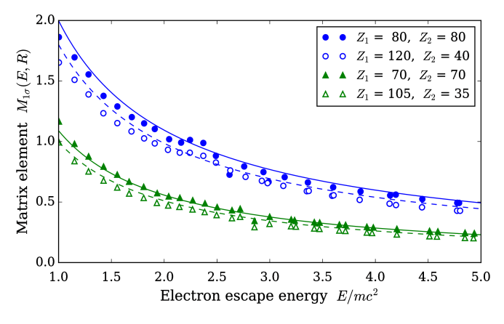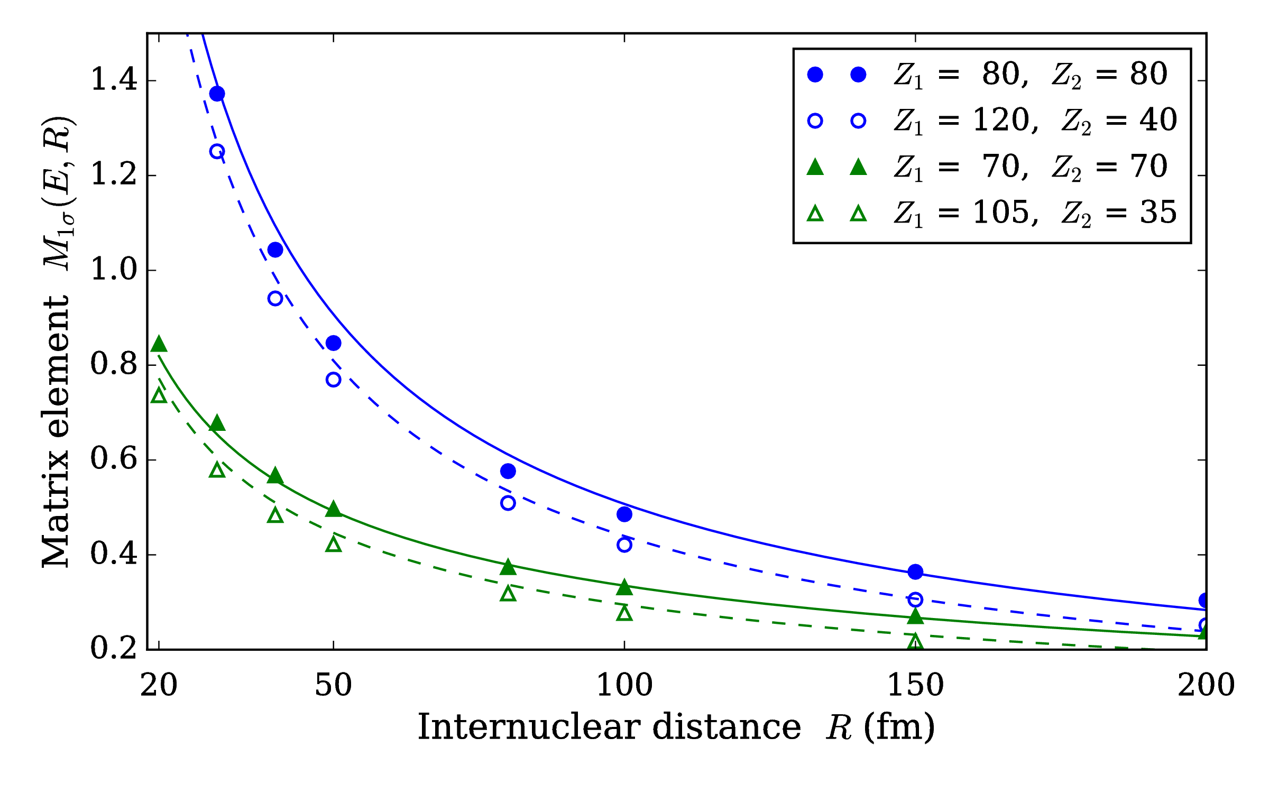Рис. 4.1. Апроксимація матричних елементів   
аналітичним виразом .

Імовірність іонізації з основного стану 1σ, задана наближеною формулою , зображена на рис 4.2. Прицільний параметр дорівнює нулю, а відстань найближчого зближення ядер становить фм. Суцільні лінії відповідають різним значення параметра асиметрії *А*. Пунктирними лініями показано результати [, ]. У цих роботах оцінка ймовірності іонізації була проведена в рамках монопольного наближення.

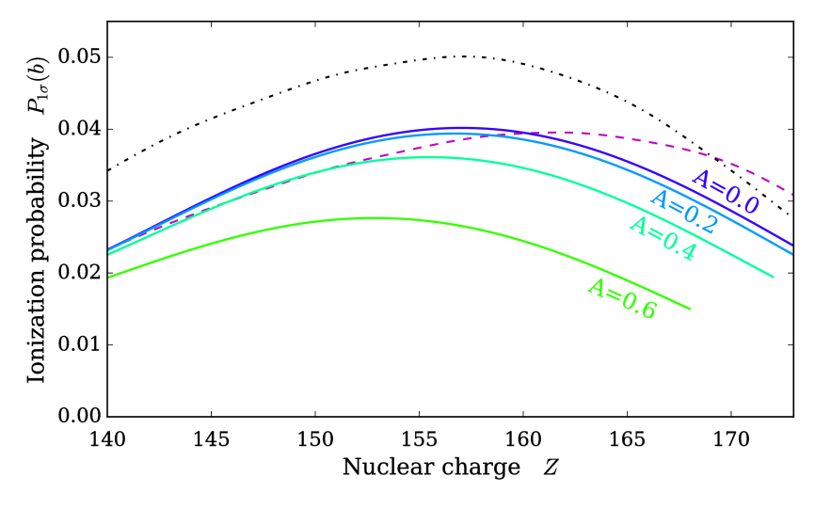

Рис. 4.2. Імовірність іонізації основного стану воднеподібного іону в зіткненні з важким ядром. Імовірність розрахована для нульового прицільного параметру та відстані максимального зближення  фм. Суцільними лініями зображено імовірність, знайдену за формулою для різних значень параметру А. Штрихова лінія зображує результати [], штрихпунктирна – апроксимацію в рамках монопольного наближення. одержану в [].

Порівняно з аналітичною формулою [], точність оцінки підвищилася за рахунок введення додаткового параметру δ. Можна зробити висновок, що асиметрія зарядів ядер призводить до пригнічення імовірності іонізації порівняно з симетричними зіткненнями. Зменшення ймовірності більш помітне для важких ядер і наближається до ~30% для *A*≈ 0.5.

Щоб пояснити залежність ймовірності іонізації  від параметру асиметрії *A*, розглянемо спочатку функція *D*, яка входить у вираз . Як видно з рівняння , цей параметр є найбільш чутливим до значення ступеню асиметрії та зменшується в асиметричних зіткненнях. Оскільки *D*, яка входить у вираз як множник, це призводить до зменшення ймовірності іонізації

Іншою причиною зниження ймовірності іонізації є зниження енергетичного рівня 1σ в несиметричних квазімолекулах. Як наслідок, збільшується енергетична щілина між основним рівнем та континуумом. З проведеного дослідження випливає, що енергія зв'язку  монотонно зростає пропорційно квадрату *А* за фіксованих значень сумарного заряду *Z* і між’ядерної відстані *R*:



Тут  – енергія зв’язку в симетричному випадку  з відповідними значеннями загального ядерного заряду *Z* та відстані *R*.

На рисунку 4.3 показана залежність ймовірності іонізації від прицільного параметру для випадків *Z* = 160 і *Z* = 180, при енергії зіткнення в системі центру мас рівною 3.5 і 2.5 МеВ/нуклон відповідно. Суцільні лінії відповідають симетричним зіткненням (Hg+Hg і Th+Th), а пунктирні ілюструють зіткнення з найважчим відомим елементом  як приклад. У розглянутих випадках відношення ймовірностей асиметричних і симетричних зіткнень перевищує 50% для нульового прицільного параметру .

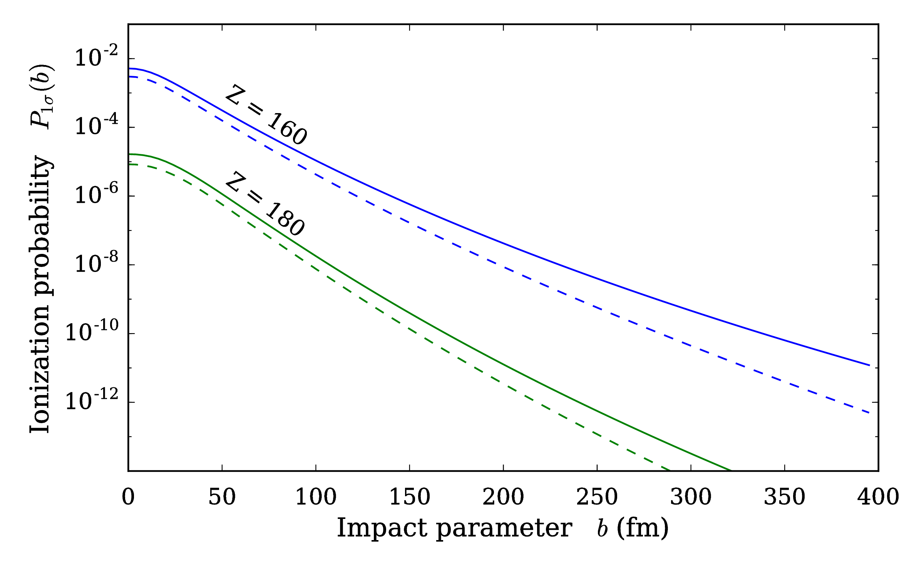

Рис. 4.3. Залежність імовірності іонізації від прицільного параметру. Суцільні лінії – симетричні зіткнення, Z = 180 і Z = 160.   
Штрихові лінії – зіткнення за участю 118Og.

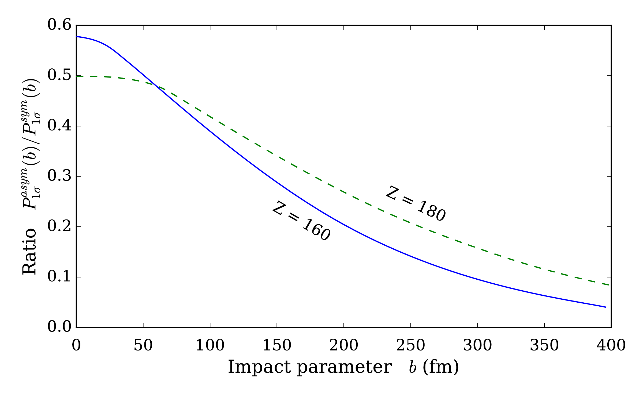

Рис. 4.4. Відношення імовірностей іонізації в асиметричних та симетричних зіткненнях як функція прицільного параметру. В асиметричному зіткненні в якості більш важкого іону обрано 118Og.

## Фотоіонізація важкого іону коротким лазерним імпульсом.

### Детальні чисельних розрахунків.

Розглянемо іонізацію одного атому коротким інтенсивним лазерним імпульсом. В даному випадку базисні функції задані виразом і не змінюються з часом. Потенціал лазерної хвилі оберемо у вигляді . Амплітуди імовірності є розв’язками системи рівнянь, заданих виразом , в якому перший доданок дорівнює нулю. Зазначимо, що завдяки вибору потенціалу поля лазеру у формі , зберігається проєкція моменту імпульсу на вісь . Обравши напрям осі вздовж напрямку поля, знайдемо:



Підставляючи рівняння в , знайдемо:







Підставляючи радіальні компоненти в , одержимо явний вираз для радіальної частини матричного елементу:





Тут матриці , ,  визначені формулами – з ваговою функцією .

Матричні елементи  , можна знайти, використовуючи теорему Вігнера-Еккарта. Тоді одержимо



де круглими дужками позначено 3j символи, фігурними – 6j символи, а приведений матричний елемент дорівнює .

### Результати обчислень.

В даній роботі було проведено чисельні розрахунки імовірності фотоіонізації атомів водню та воднеподібних іонів короткими лазерними тривалістю 5 та 20 оптичних періодів. Для зручності порівняння результатів для іонів різних елементів, введемо за означенням величини



де  – енергія зв’язку іона,  – середній квадрат координати електрона в основному стані:



Для випадку  величини співпадають з атомними одиницями частоти та напруженості поля.

Максимальне значення числа  для хвильових функцій базису було обрано таким чином, щоб забезпечити збіжність результатів. На рис. 4.5 зображено результати розрахунків імовірності виживання основного стану іону водню в залежності від значення *K*. Напруженість поля лазеру дорівнює , а його частота – , що відповідає піковій інтенсивності  Вт/см2 та енергії фотону 54.4 еВ. Оранжевим кольором зображено результати розрахунків з використанням повного базису з урахуванням негативного континууму, зеленим – обмежений базис з енергіями станів . Пунктирна лінія показує значення, одержане авторами [] з використанням нерелятивістського підходу. Як бачимо, розроблена в даній роботі методика дає вірне значення імовірності, яке досягається за умови . Крім того, можна зробити висновок, що стани негативного континууму з енергіями  не впливають на результат і можуть бути виключені з базису без зменшення точності. Дані результати узгоджуються з висновками, зробленими в [].

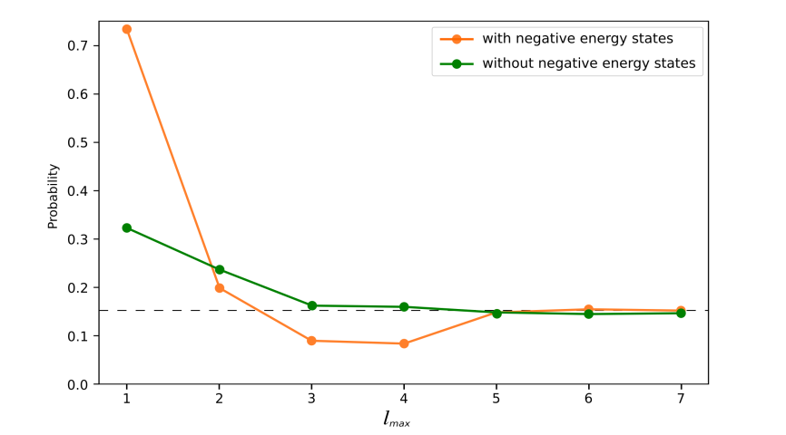

Рис. 4.5. Імовірність виживання основного 1s стану атому водню опроміненого інтенсивним лазерним імпульсом тривалістю 5 оптичних періодів. Напруженість поля складає , частота – .

На рис. 4.6 зображено залежність імовірності фотоіонізації іонів аргону та радону як функція центральної частоти лазерного імпульсу. На рис. 4.6а зображено результат розрахунку для слабкого імпульсу з напруженістю поля  та порівняння з передбаченнями нерелятивістської теорії збурень. На рис. 4.6б зображено імовірність іонізації інтенсивним імпульсом з напруженістю поля , що відповідає інтенсивності  Вт/см2 для аргону та  Вт/см2 для радону.

Як відомо, рівняння Шрьодінгера для водню в зовнішньому полі інваріантне відносно переходу до важкого воднеподібного іону та одночасної заміни координат, енергій та напруженості згідно



Релятивістське рівняння Дірака неінваріантне відносно , однак, як видно з рис. 4.6а, за умови малої інтенсивності випромінювання вирази враховують основний вклад релятивістських ефектів. При збільшенні напруженості поля до  різниця в імовірності фотоіонізації важких іонів зростає (рис. 4.6б).

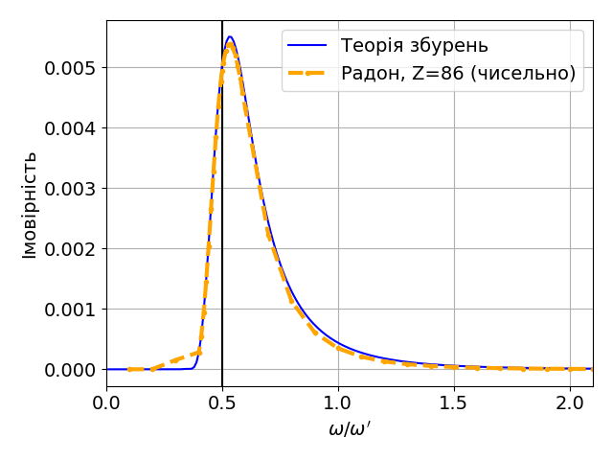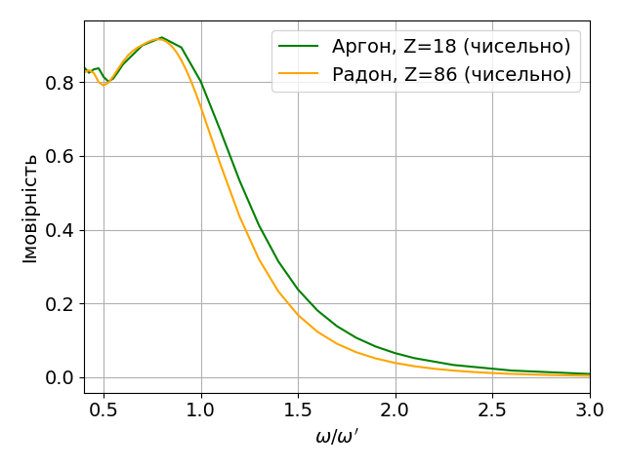

(б)

(a)

Рис. 4.6. Імовірність іонізації важких воднеподібних іонів аргону та радону  
 коротким лазерним імпульсом як функція частоти лазера. Тривалість імпульсу 5 періодів, напруженість поля: а) ; б) .

На рис. 4.7 зображено еволюцію заселеності позитивного континууму, означену як



Напруженість поля та частота дорівнюють  та  відповідно, а тривалість імпульсу складає 5 оптичних періодів. При збільшенні частоти випромінювання відносна різниця в імовірності фотоіонізації іонів аргону та радону зростає порівняно з областю частот поблизу максимуму на рис. 4.6.

Зазначимо, що вигляд даних кривих визначається вибором калібровки потенціалу , проте кінцеве значення не залежить від калібровки і є спостережуваною величиною.

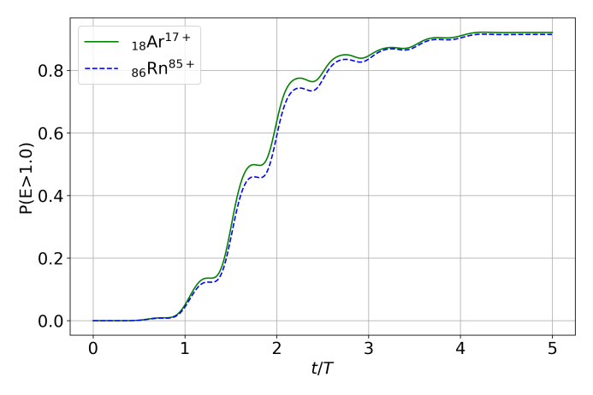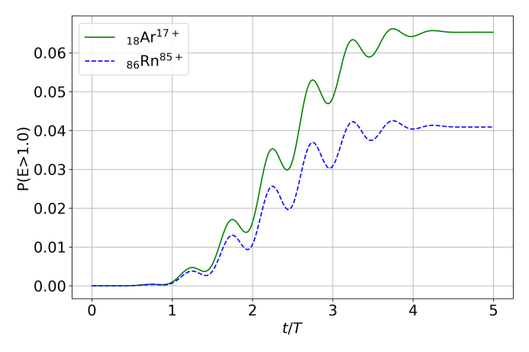

(a)

(б)

Рис. 4.7. Заселеність позитивного континууму при іонізації воднеподібних іонів аргону та радону коротким імпульсом тривалістю 5 оптичних періодів. Напруженість поля та частота дорівнюють  та  відповідно.

На рис. 4.8 зображено енергетичний спектр електрона при іонізації  та  лазерним імпульсом тривалістю 20 періодів. Суцільна та штрихова лінії на рис 4.8б відповідають різним значенням парності кінцевого стану електрона: . Спектр представляє собою серію максимумів на відстані , характерних для надпорогової іонізації. Сусідні максимуми мають протилежну парність.

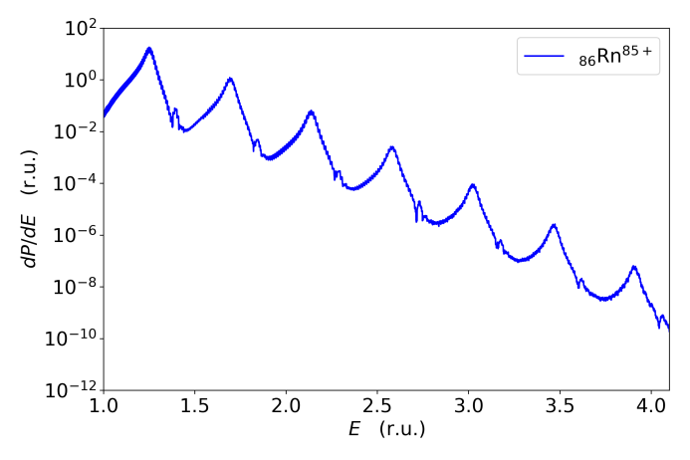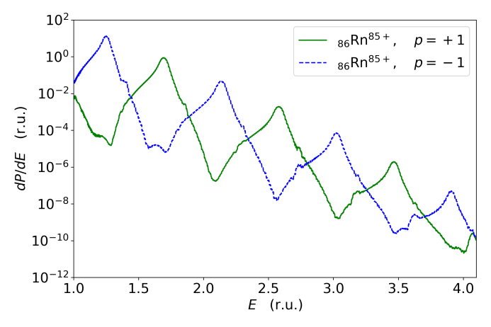

(a)

(б)

Рис. 4.8. Енергетичний спектр надпорогової іонізації атому водню лазерним імпульсом тривалістю 20 оптичних періодів. Напруженість поля та частота дорівнюють  та  відповідно.

На рис. 4.9 зображено імовірності різних значень квантового числа  в кінцевому стані електрону. Для  максимальна імовірність переходу спостерігається в стани з , . Враховуючи співвідношення , маємо:  і  відповідно. При збільшенні заряду ядра основним каналом стає перехід в стани з , .

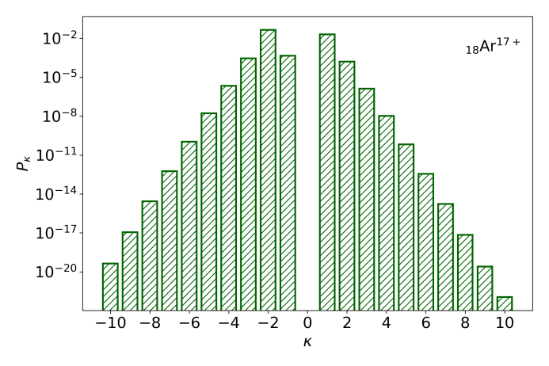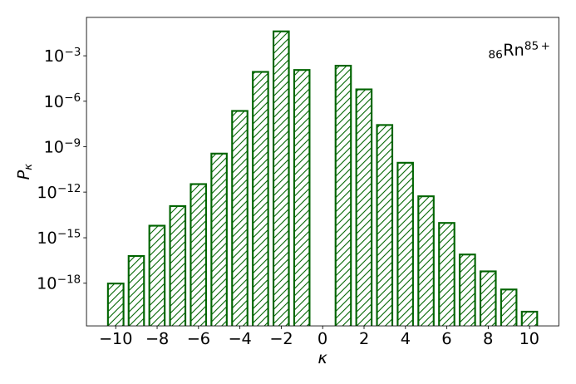

(a)

(б)

Рис. 4.9. Заселеність станів з різними значеннями повного моменту імпульсу та числа . Тривалість лазерного імпульсу 5 оптичних періодів. Напруженість поля та частота дорівнюють  та  відповідно.

На рис. 4.10 зображено вигляд електронного пакету в позитивному континуумі з , який утворився після опромінення іонів  та  лазерним імпульсом з , . Радіус кола в центрі малюнка дорівнює. Звернемо увагу на асиметричність пакета, характерну для фотоіонізації імпульсами, тривалість яких складає кілька оптичних періодів.

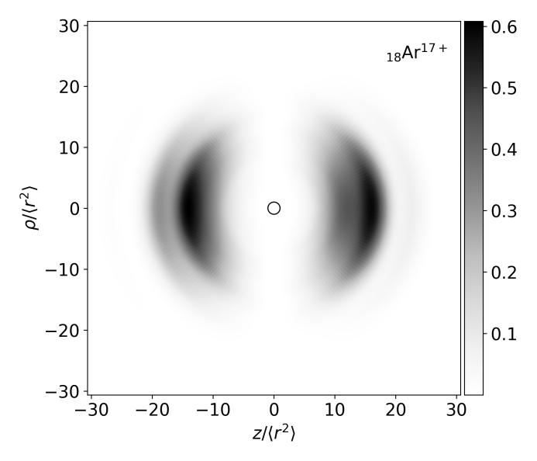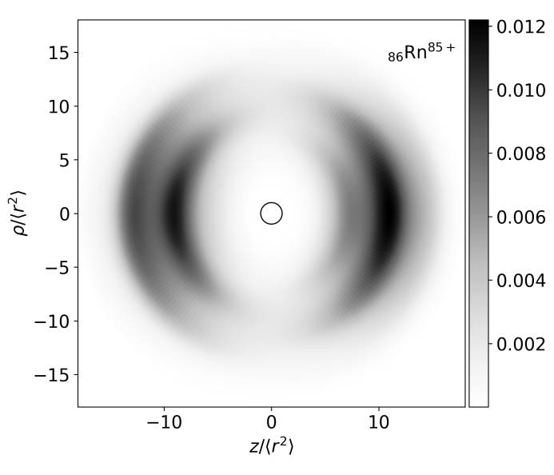

(б)

(a)

Рис. 4.10. Вигляд іонізованого електронного пакету після опромінення воднеподібних іонів аргону та радону коротким лазерним імпульсом тривалістю 5 оптичних періодів. Напруженість поля та частота дорівнюють  та  відповідно.

## Висновки до розділу 4.

Розвинуто чисельну методику розв’язку нестаціонарного рівняння Дірака для електрону в полі важких ядер та лазерного імпульсу. Знайдено імовірність іонізації з К-оболонки в зіткненні важкого воднеподібного іона з оголеним ядром. Імовірність одержана у вигляді простого аналітичного виразу шляхом апроксимації матричних елементів переходу аналітичною функцією, яка залежить від трьох феноменологічних параметрів. Імовірність іонізації одержана з урахуванням повного розвинення двоцентрового потенціалу за монопольними поправками і дозволяє послідовно описати зіткнення іонів з відмінними зарядами ядер,  .

Одержано імовірності фотоіонізації важких воднеподібних іонів коротким інтенсивним лазерним імпульсом шляхом чисельного розв’язку нестаціонарного рівняння Дірака. При іонізації з К-оболонки найбільш імовірними є переходи в стани з повним моментом імпульсу  та . При збільшенні заряду ядра основним каналом стає перехід в стани з , .

Розраховано спектри іонізації та залежність імовірності від частоти лазерного випромінювання. Максимальна імовірність спостерігається для енергії фотонів, близької до енергії зв’язку іона, та для напруженості поля, близької до напруженості кулонівського поля на відстані, що дорівнює середньому розміру орбіталі.

## Список літератури до розділу 4

1. S. R. McConnell. Solution of the two-center time-dependent Dirac equation in spherical coordinates: Application of the multipole expansion of the electron-nuclei interaction / S. R. McConnell, A. N. Artemyev, M. Mai, and A. Surzhykov // Phys. Rev. A. – 2012. – Vol. 86, – 052705.
2. V. M. Shabaev. Dual Kinetic Balance Approach to Basis-Set Expansions for the Dirac Equation / V. M. Shabaev, I. I. Tupitsyn, V. A. Yerokhin, G. Plunien, and G. Soff // Phys. Rev. Lett. –2004. – Vol. 93. – 130405.
3. G. Soff. Spectroscopy of Electronic States in Superheavy Quasimolecules / G. Soff, B. Müller, and W. Greiner // Phys. Rev. Lett. – 1978. – Vol. 40. – p. 540.
4. B. Müller. Scaling Behaviour of Inner-Shell Ionization in Superheavy Quasi-Molecules / B. Müller, G. Soff, W. Greiner, and V. Ceausescu // Z. Phys. A. – 1978. – Vol. 285. – p. 27.
5. S. Selstø. Solution of the Dirac equation for hydrogenlike systems exposed to intense electromagnetic pulses / S. Selstø, E. Lindroth, and J. Bengtsson // Phys. Rev. A. – 2009. – Vol. 79. – 043418.

# АСИМПТОТИЧНІ ГУСТИНИ ЙМОВІРНОСТІ ДЛЯ ДВОВИМІРНИХ БЛУКАНЬ ЛЕВІ У НЕІЗОТРОПНОМУ ВИПАДКУ

## Вступ

Ідею блукань Леві (Lévy walks) [1, 2] можна описати наступним чином: частинка рухається прямолінійно с постійною швидкістю  впродовж певного часу , потім зупиняється, миттєво і випадковим чином змінює напрямок руху, і починає рухатися вздовз нового вибраного напрямку. Частинка починає рух з початку координат і процес продовжується допоки час не буде дорівнювати , ,  (тобто останнє переміщення зупиняється, якщо час вичерпано). Кожен час переміщення вздовж певного напрямку є випадковою величиною, що розподілена з густиною, яка має повільно спадаючий степеневий хвіст, тобто , . Впродовж останніх двох десятиліть ця на перший погляд проста модель використовувалась для моделювання процесів у різноманітних сферах, від фізики та хімії до біології та соціології, як інструмент опису и розуміння складних транспортних явищ [3].

Більшість існуючих теоретичних результатів в теорії блукань Леві пов’язані з одномірними процесами [3]. Хоча 1 процеси демонструють значну гнучкість в дослідженні деяких експериментальних моделей, геометрія результуючого процесу – проста: частинка рухається вправо або ліво в будь-який момент часу. Узагальнення цієї схеми на 2 випадок не є простим та безпосереднім, а тому була запропонована низка таких моделей [2, 4], із яких дві є найбільш інтуітивними та наглядними.

Для *рівномірної моделі* [4], напрямок наступного руху визначается згідно з рівномірним розподілом, тобто випадковою точкою на одиничному колі (на поверхні одиничної сфери  у випадку -розмірної задачі [2, 5, 6, 7]). Результуючий процес є просторово ізотропним і це дозволяє звести множини просторових координат до одніїї, а саме .

Для *XY моделі* [4, 8] рух частинки обмежений чотирма напрямками вздовж базових напрямків декартової площини, які є рівноймовірними. Результуючий процес є суттєво неізотропним і це відображається у формі густини , яка задає ймовірність частинки опинитися в околі точки  в момент часу  [4, 7]. Дана модель не є просто абстрактною математичною конструкцією. Нариклад, вона відтворює гамільтонову кінетику для так званих яйцеподібних потенціалів (egg-crate potentials) [8] та динаміку руху більярдів з нескінченним горизонтом [10]. Залежно від симетрій таких потенціалів чи розмірів розсіювачів в більярдах, рух може бути обмежений чотирма, вісьмома або навіть більшою кількістю базових напрямків [11]. Узагальнені XY моделі можуть описувати кінетику таких систем [12].

Для балістичного режиму параметр , середній час руху  нескінченний і середньоквадратичне відхилення відповідного процесу блукань Леві проявляє універсальний балістичний скейлінг, тобто  Метод знаходження асимптотичних розподілів для одномірних балістичних блукань Леві запропонований в роботі [13]. Як результат, асимптотичні густини для рівномірної моделі знайдено в статтях [5, 6].

У даній роботі ми досліджуємо блукання Леві у балістичному режимі для XY моделі. Очевидно, що відповідні неізотропні розподіли будуть мати більш складний вигляд, ніж для рівномірної моделі. Однак, як буде продемонстровано, навіть в цьому випадку можна знайти їх аналітичний вигляд.

## Модель і базові рівняння

Слідуючи ідеї блукань Леві [2, 3], ми розглядаємо частинку, яка рухається з постійною швидкістю  і здійснює переорієнтацію в випадкові моменти часу. Час між двома переорієнтаціями – випадкова величина, що розподілена згідно з густиною ймовірності  деі. Процес переорієнтації задається густиною , яка визначає напрямок вектора швидкості  (.

Відмітимо, що дана густина  у вищезаписаній формі вибрана для зручності, отримані результати будут справедливими для всіх густин, чия асимптотична поведінка на несінченності  з .

Частинка починає рух із початку координат в початковий момент часу. Ймовірність того, що вона буде рухатися без переорієнтацій час  дорівнює . Густина ймовірності  в просторі Фур’є-Лапласа задовольняє рівняння

  (5.1)

де  і  – координати в двовимірному просторі Фур’є та одновимірному просторі Лапласа відповідно. Звернемо увагу, що для зручності ми позначаємо однаковою літерою як функцію, так і її інтегральне перетворення (зрозуміти оригінал це чи зображення можна виходячи із її аргументів).

У випадку XY моделі ми маємо . Таким чином, балістичний фронт є квадратом, що задається рівнянням . Густина  буде парною (симетричною) функцією відносно просторових координат і інваріантною відносно перестановки . Далі ми покладаємо  і, як наслідок, перенормовуємо час, який стає вимірюватися в одиницях простору. Достатньо зробити заміну  у фінальних формулах, щоб отримати результат для будь-яких .

Відомо, що асимптотичний режим для великих значень часу густини ймовірності  відповідає асимптотичному режиму її зображення при малих значеннях , тобто  Тоді при  (де  і  мають однаковий порядок малості) величини  and  прямують до нескінченності, при чому . А значить ми маємо справу з балістичним скейлінгом. При цьому із наведених рівнянь слідує

 (5.2)

## Знаходження густини ймовірності

Для початку перепишемо рівняння (5.2) як

 (5.3)

де позначено

 (5.4)

Достатньо знайти інверсію функції  [інверсія  буде слідувати з неї після перестановки ].

Введемо дві наступні функції:

,

 (5.5)

Використовуючи рівність  ми записуємо рівняння (5.4) у вигляді

$Q(k_{x},k_{y},s)=\frac{1}{s}\int_{0}^{∞}{‍}du g_{1}​\left(\frac{ik_{x}}{s},u\right)g_{2}​\left(\frac{ik_{y}}{s},u\right).$ (5.6)

На основі властивостей перетворення Лапласа для похідної та згортки функції (яку ми позначимо $∘$) із виразу (5.6) знаходимо

 $Q(x,y,t)=\frac{∂}{∂t}\int_{0}^{∞}{‍}du G_{1}(x,t,u)∘G_{2}(y,t,u),$ (5.7)

де

 (5.8)

Таким чином, ми отримали вираз для $Q(x,y,t)$, який дається не трикратним зворотнім перетворенням $F_{x}^{-1}F_{y}^{-1}L^{-1}$, а парою двократних зворотніх перетворень $F_{x}^{-1}L^{-1}$ та $F_{y}^{-1}L^{-1}$ від функцій $\frac{1}{s}g_{1}​\left(\frac{ik_{x}}{s}\right)$ та $\frac{1}{s}g_{2}​\left(\frac{ik_{y}}{s}\right)$ відповідно. Для знаходження їх інверсій ми використаємо процедуру, що базується на зворотньому перетворенні Стілтьєса та є подібною до запропонованої у роботі [14]. У результаті отримуємо

$\left.G_{1}(x,t,u)=-\frac{1}{2πi x}​\lim_{ ϵ→0^{+}}​​\left[g_{1}​\left(-\frac{1}{x/t+iϵ},u\right)\right.-g_{1}^{*}​\left(-\frac{1}{x/t+iϵ},u\right)\right]$, (5.9)

$\left.G_{2}\left(y,t,u\right)=-\frac{1}{2πi y}​\lim_{ ϵ→0^{+}}​​\left[g_{2}​\left(-\frac{1}{\frac{y}{t}+iϵ},u\right)\right.-g_{2}^{*}​\left(-\frac{1}{\frac{y}{t}+iϵ},u\right)\right].$ $(5.11)$

Враховуючи головні значення багатозначних функцій $(1±ζ)^{γ}$ та приймаючи до уваги, що функції $G_{1}(x,t,u)$ та $G_{2}(y,t,u)$ є парними по відношенню до змінних $x$ та $y$, ми переписуємо рівняння (5.8)

$\left.G_{1}(x,t,u)=-\frac{1_{(0,t)}(|x|)}{2πi |x|}​\left[h_{γ-1}​\left(\frac{|x|}{t}\right)e^{-uh_{γ}\left(\frac{|x|}{t}\right)}\right.-h_{γ-1}^{*}​\left(\frac{|x|}{t}\right)e^{-uh_{γ}^{*}\left(\frac{|x|}{t}\right)}\right],$ (5.12)

 $G_{2}(y,t,u)=-\frac{1_{(0,t)}(|y|)}{2πi |y|}\left[e^{-uh_{γ}\left(\frac{|y|}{t}\right)}-e^{-uh_{γ}^{*}\left(\frac{|y|}{t}\right)}\right],$ (5.13)

де

$h_{γ}(ξ)={\left|1-1/ξ\right|}^{γ}e^{iπγ}+{\left|1+1/ξ\right|}^{γ}$ (5.14)

та введено індикаторну функцію

 $1_{A}(ξ)=\left\{​​\begin{matrix}1, & ξ∈A, \\ 0, & ξ∈A.\end{matrix}\right.$ (5.15)

Підставляючи вирази (5.11) і (5.12) в рівняння (5.7), маємо



 (5.16)

Нарешті, за допомогою підстановки  та введення позначень

 (5.17)

густина  переписується у вигляді

 (5.18)

де

 (5.19)



 (5.20)

якщо  і  в іншому випадку. Тут ми враховуємо, що  і пов’язані з нею функції множаться на відповідну індикаторну функцію (5.14). Вирази для  та  можна отримати із рівнянь (5.18) і (5.19) після перестановки .

Для звучності числових розрахунків треба взяти похідну за часом у формулі (5.18) та відповідному рівнянні для . Для економії місця ми не будемо виписувати дані формули.

Крім того, ввівши координати

 (5.21)

для яких густина приймає форму

 (5.22)

знаходимо вираз, що не явним чином не залежить від . Ми також не будемо його тут виписувати, оскільки він безпосередньо слідує із формули для  після заміни ,  і .

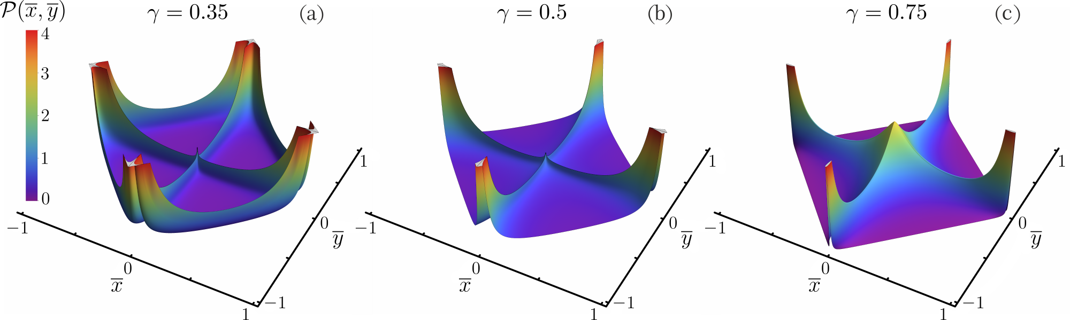

*Рис. 5.1. Асимптотичні густини*  *для різних значень параметру*  *Відмітимо, що для випадків* (*a*) *і* (*b*) *густина*  *є сингулярною вздовж ліній*  *і* , *а тому для побудови мінімальні абсолютні значення*  *і*  *становлять* *. У випадку* (*a*) *також сингулярна вздовж балістичного фронту*  *і для побудови ми відступали від нього на відстань* *.*

Використовуючи властивості -стійкого розподілу Леві  [15] можна отримати альтернативне представлення



 (5.23)

для  і  в іншому разі.

Вираз (5.22) виглядає менш складним, ніж попереднє представлення, однак він містить подвійний інтеграл і тому не такий зручний для числових розрахунків. Тим не менш, саме ця форма дає можливість знайти точний вираз з використаням спецфункцій для параметру . Більш того, із неї видно, що  – невід’ємна функція, а тому дійсно є густиною ймовірності [її нормованность очевидно слідує із факту ].

Здійснюючи заміну змінних в рівнянні (5.22), ,  і , а також вводячи нові позначення

 (5.24)

ми знаходимо наступний вираз для :



 (5.25)

для  і  в іншому випадку. Формально  і . Однак, так як змінні  і  пов’язані з виразами, що не залежать явним чином від , ми використовуємо в цих випадках різні позначення.

При  ми маємо розподіл Леві-Смірнова  [15], тоді

 (5.26)

де

, (5.27)

 (5.28)

А оскільки  – поліном 4-го порядку, то інтеграл в (5.25) можна виразити за допомогою еліптичних інтегралів [16]. Як результат, знаходимо



 (5.29)

де

 (5.30)

 (5.31)

а  та  – повні еліптичні інтеграли 1-го та 2-го роду відповідно.

## Порівняння теоретичніх результатів та семплінгу

Для детального порівняння теоретичних розрахунків з результатів семплінгу потрібно проводити порівняння середніх значень густини ймовірності по комірці (біну), на які ми розбиваємо квадрат . Розбивати цю область ми будемо прямими, паралельними до осей декартової системи з мінімальною відстанню між ними, рівною . Таким чином, маємо  бінів і .

Бін  задамо умовою і  із . Тоді середня біну густина ймовірності

 (5.32)

де  – площа цього біну. Відповідна густина ймовірності, що отримується в результаті числового семплінгу випадкового процесу записується як

 (5.33)

Тут  – кількість реалізацій процесу, що фінішують в момент часу  в області , а  – загальна кількість реалізацій. Тоді при достатньо великому значенні  ми очікуємо, що .

Для зручності далі ми позначили позначимо  як , де  – координати центру комірки  (аналогічно для ).

На рис. 5.3-5.5 показано порівняння теоретичних розрахунків з результатами семплінгу при розбитті квадрату  на сітку з  комірок (бінів)*.* Як ми бачимо з рис. 5.4 і 5.5, для випадків (*a*) і (*b*) спостерігається дуже гарне співпадіння вже для часу , а ось для випадку (*c*) пік розподілу підіймається більш повільно. Це пов’язано з близькістю параметру  до критичного значення 1, при досягненні якого баллістичний скейлінг не виконується.

Відмітимо, що числові розрахунки теоретичних формул проводилися на основі квадратурної процедури Гаусса-Якобі [17]. Ми вибрали цей квадратурний метод, оскільки від є зручним для числового інтегрування функцій, що містять степеневі сингулярності.

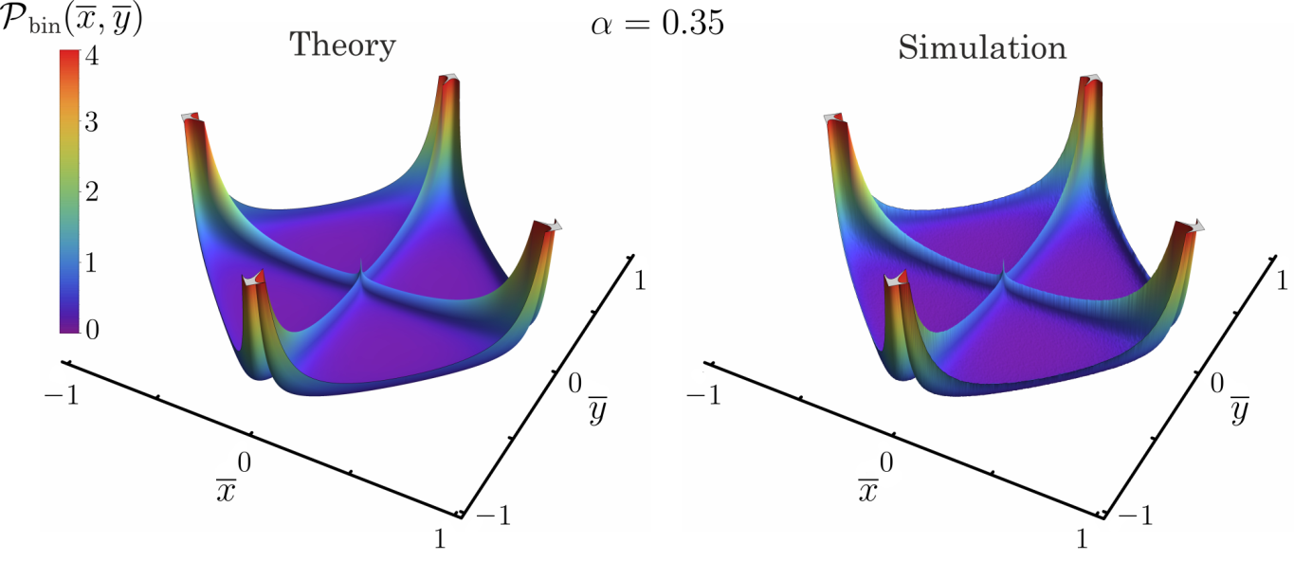

*Рис.5.3. Порівняння середніх по біну густин ймовірності* *, отриманих теоретично та в результаті семплінгу гістограми для параметра* *. Час семплінгу* *, а кількість реалізацій процесу* 

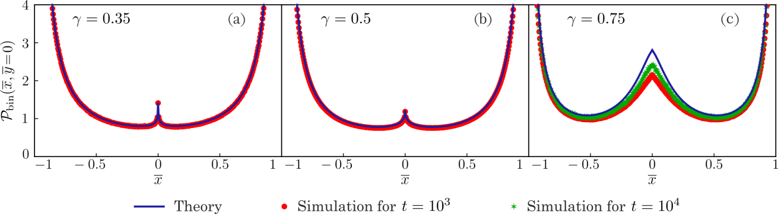

*Рис. 5.4. Перерізи*  *вздовж лінії*  *для трьох значень* *.*

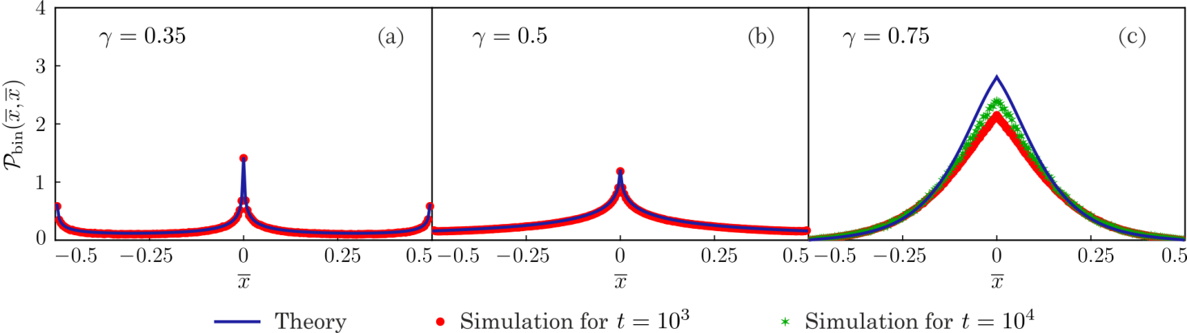

*Рис. 5.5. Перерізи*  *вздовж лінії*  *для трьох значень* *.*

## Висновки

В роботі проведено теоретичне дослідження XY моделі блукань Леві в балістичному режимі. Так, вперше отримано густини ймовірності для двовимірного просторово-анізотропного блукання Леві [4] у випадку балістичної дифузії () та проведено їх детальний аналіз. Всі отримані результати підтверджено проведеним числовим моделюванням відповідного процесу випадкових блукань. Попередні важливі результати в проблемі дослідження планарних анізотропних блукань Леві стосувалися супердифузійного випадку ) [7], а також граничної ситуації між дифузійним та супердифузійним процесом () [10, 12]. Таким чином, зроблено крок у напрямку розвинення теорії планарних анізотропних блукань Леві, що, зокрема, дає можливість для кращого розуміння аномальних дифузійних процесів та проведення моделювання транспортних явищ у двовимірних Гамільтонових системах [8].

## Список літератури до розділу 5

[1] M. F. Shlesinger, J. Klafter, and Y. Wong, *Random walks with infinite spatial and temporal moments*, J. Stat. Phys. **27**, 499 (1982).

[2] M. F. Shlesinger, B. J. West, and J. Klafter, *Lévy dynamics of enhanced diffusion: applications to turbulence*, Phys. Rev. Lett. **58**, 1100 (1987).

[3] V. Zaburdaev, S. Denisov, J. Klafter, *Lévy walks*, Rev. Mod. Phys. **87**, 483 (2015).

[4] V. Zaburdaev, I. Fouxon, S. Denisov, and E. Barkai, *Superdiffusive dispersals impart the geometry of underlying random walks*, Phys. Rev. Lett. **117**, 270601 (2016).

[5] M. Magdziarz and T. Zorawik, *Explicit densities of multidimensional ballistic Lévy walks*, Phys. Rev. E **94**, 022130 (2016).

[6] M. Magdziarz and T. Zorawik, *Method of calculating densities for isotropic ballistic Lévy walks*, Commun. Nonlinear Sci. Numer. Simul. **48**, 462 (2017).

[7] I. Fouxon, S. Denisov, V. Zaburdaev, and E. Barkai, *Limit theorems for Lévy walks in*  *dimensions: rare and bulk fluctuations*, J. Phys. A: Math. Theor. **50**, 154002 (2017).

[8] J. Klafter and G. Zumofen, *Lévy statistics in a Hamiltonian system*, Phys. Rev. E **49**, 4873 (1994).

[9] L. van der Heijdt, *Face to Face with Dice: 5000 Years of Dice and Dicing* (Gopher Publishers, Groningen, 2002).

[10] L. Zarfaty, A. Peletskyi, I. Fouxon, S. Denisov, and E. Barkai, *Dispersion of particles in an infinite-horizon Lorentz gas*, Phys. Rev. E **98**, 010101 (2018).

[11] G. Cristadoro, T. Gilbert, M. Lenci, and D. P. Sanders, *Measuring logarithmic corrections to normal diffusion in infinite-horizon billiards*, Phys. Rev. E **90**, 022106 (2014).

[12] L. Zarfaty, A. Peletskyi, E. Barkai, and S. Denisov, *Infinite horizon billiards: Transport at the border between Gauss and Lévy universality classes*, Phys. Rev. E **100**, 042140 (2019).

[13] D. Froemberg, M. Schmiedeberg, E. Barkai, and V. Zaburdaev, *Asymptotic densities of ballistic Lévy walks*, Phys. Rev. E **91**, 022131 (2015).

[14] C. Godrèche and J. M. Luck, *Statistics of the occupation time of renewal processes*, J. Stat. Phys. **104**, 489 (2001).

[15] G. Samorodnitsky and M. S. Taqqu, *Random Processes: Stochastic Models with Infinite Variance Stable Non-Gaussian* (Chapman and Hall, NY, 1994).

[16] H. Hancock, *Lectures on the Theory of Elliptic Functions. Vol. I* (John Wiley & Sons Inc., NY, 1910).

[17] A. Ralston, P. Rabinowitz, *A First Course in Numerical Analysis* (Dover Publ. Inc., NY, 2001).

[18] A. Rebenshtok, S. Denisov, P. Hänggi, and E. Barkai, *Non-normalizable densities in strong anomalous diffusion: Beyond the central limit theorem*, Phys. Rev. Lett. **112**, 110601 (2014).

# Додаток А. Список публікацій

**Статті в наукових журналах:**

1. Electron-positron pair photoproduction in a strong magnetic field through the polarization cascade / M. Diachenko et al. Ukrainian Journal of Physics. 2020. Vol. 65, no. 3. P. 187. URL: https://doi.org/10.15407/ujpe65.3.187
2. Diachenko M., Novak O., Kholodov R. Vacuum birefringence in a supercritical magnetic field // Ukrainian Journal of Physics. 2019. Vol. 64, no. 3. P. 181. URL: https://doi.org/10.15407/ujpe64.3.181
3. Diachenko M. M., Kholodov R. I. Energy losses of positive and negative charged particles in electron gas // Modern Physics Letters A. 2017. Vol. 32, no. 06. P. 1750031. URL: https://doi.org/10.1142/s0217732317500316
4. Khelemelia O.V., Kholodov R.I. THE INFLUENCE OF THE EXTERNAL MAGNETIC FIELD ON ENERGY LOSSES OF A CHARGED PARTICLE IN AN ELECTRON GAS / O.V. Khelemelia, R.I. Kholodov // PROBLEMS OF ATOMIC SCIENCE AND TECHNOLOGY. – 2017. – №1. – с.68-71.
5. Yu.S. Bystrik, S. Denisov. Asymptotic densities of planar Levy walks: a non-isotropic case // <https://arxiv.org/abs/2107.01951>
6. *Острик В. І. Симетрія інверсії розв&#39;язків осесиметричних задач теорії пружності для конуса // Мат. методи та фіз.-мех. поля. – 2019. – 62, № 4. – С. 83–94.*
7. *Ostrik V. I. Inversion symmetry of the solution to the first boundary-value problem of the elasticity theory for a half space // Journal of Mathematical Sciences.– 2021. – 258, No. 4. – P. 507–526.*
8. S. O. Lebedynskyi, R. I. Kholodov. Field emission with relativistic effects in a magnetic field. European Physical Journal D. 73, 190 (2019).
9. O. Novak. K-shell ionization of heavy hydrogenlike ions / O. Novak, R. Kholodov, A. Surzhykov, A. N. Artemyev, and Th. Stöhlker. // Phys. Rev. A. - 2018. - Vol. 97. - 032518.
10. О. Новак. Роль подвiйних шарiв у формуваннi умов поляризацiйного фазового переходу до стану надвипромiнювання в струмовiй трубцi Іо / О. Новак, Р. Холодов, А. Фоміна // Укр. фiз. журн. - 2018. - Т. 63, №8. - с. 739-745.
11. V.I. Maslov. V. Accelerating field excitation, occurrence and evolution of electron beam near Jupiter / V.I. Maslov, A.P. Fomina, R.I. Kholodov, I.P. Levchuk, S.A. Nikonova, O.P. Novak, I.N. Onishchenko // ВАНТ. - 2018. - №4(116). - с. 106-111.
12. V.I. Maslov. Vortex structures and electron beam dynamics in magnetized plasma / V.I. Maslov, O.K. Cheremnykh, A.P. Fomina, R.I. Kholodov, O.P. Novak, R.T. Ovsiannikov // Ukr. J. Phys.- 2021. - Vol. 66, No. 4. - c. 310-315.
13. Two-photon emission of an electron in the weak pulsed laser field for the resonant case / V.N. Nedoreshta, A.I. Voroshilo, S.P. Roshchupkin and V.V. Dubov // *Laser Physics*. 2017. Vol. 27, 026003. (9pp).
14. Parametric interference effect in nonesonant pair photoproduction on a nucleus in the field of two pulsed light waves / Lebed A.A., Padusenko E.A., Poshchupkin S.P., Dubov V.V.  // *Physical Review A*, 2017, Vol. 95 (4), 043406, DOI: 10.1103/PhysRevA.95.043406
15. Resonant parametric interference effect in spontaneous bremsstrahlung of an electron in the field of a nucleus and two pulsed laser waves / A.A .Lebed, E.A. Padusenko, S.P. Roshchupkin, V.V. Dubov  // *Physical Review A*, Vol. 97 (4), 2018, p. 043404
16. S.S. Starodub, S.P. Roshchupkin and V.V. Dubov. Asymmetry Interactions of Electrons and Positrons in Strong Pulsed Laser Fields // American Journal of Modern Energy 2017; 3(4): 65-72. doi: 10.11648/j.ajme.20170304.12
17. S.S. Starodub, S.P. Roshchupkin and V.V. Dubov. Effective interaction of electrons in the field of two strong laser waves with phase shifts allowance // Laser and Particle Beams. Volume 36, Issue 1, March 2018, pp. 55-59. https://doi.org/10.1017/S0263034617000921
18. N. Tulyakova, T. Neycheva, O. Trofymchuk, O. Stryzhak. Locally-adaptive myriad filtration of one-dimensional complex signal // International Journal Bioaotomation. 2018. Vol.22 (3). P.273-294. doi: 10.7546/ijba.2018.22.3.275-296
19. Tulyakova N., Trofimchuk A., Strizhak A. Adaptive algorithms for elimination of electromyographic noise in the electrocardiogram signal // Telecommunications and Radio Engineering. 2018. Vol.77, No.6. P.549-561. DOI: 10.1615/TelecomRadEng.v77.i6.70
20. Чепурных Г.К. Чёрная В.А. Медведовская О.Г. Аномалии магнитной восприимчивости при фазовых переходах второго рода вне точки Кюри // «Физика твёрдого тела», С-Петербург, Росія. том 60, вип. 9, стр. 1669-1673
21. Тулякова Н.О., Трофимчук А.Н., Стрижак А.Е. Адаптивный метод с шумо- и сигнально-зависимым переключением фильтров для подавления нестационарного шума в сигнале электрокардиограммы в реальном времени // Радіотехніка: Всеукр. міжвідом. наук.-техн. зб. Вип.194. – Х., 2018. – С.79 – 96.
22. I.I. Musiienko, R.I. Kholodov, «Theoretical study of influence of modification of the metal surface on magnitude of the field emission current in gradient-stable accelerating structures», *Probl. At*. *Sci. Tech.* **121** No 3, 100 (2019).
23. I.I. Musiienko, R.I. Kholodov, «Influence of Vacancies and Pores that Appear during Irradiation in the Surface Metal Layer on Field Emission Current», *J. Nano- Electron. Phys.* **11** No 3, 03015-1 (2019).
24. Nikishkin I.I. Particle-in-cell Simulation of Processes in Electron Gas / Nikishkin I.I., Kholodov R.I. // J. NANO- ELECTRON. PHYS. 13, 05022 (2021)
25. Two-photon emission of an electron in the weak pulsed laser field for the resonant case / V.N. Nedoreshta, A.I. Voroshilo, S.P. Roshchupkin and V.V. Dubov // *Laser Physics*. 2017. Vol. 27, 026003. (9pp).
26. Parametric interference effect in nonesonant pair photoproduction on a nucleus in the field of two pulsed light waves / Lebed A.A., Padusenko E.A., Poshchupkin S.P., Dubov V.V.  // *Physical Review A*, 2017, Vol. 95 (4), 043406, DOI: 10.1103/PhysRevA.95.043406
27. Resonant parametric interference effect in spontaneous bremsstrahlung of an electron in the field of a nucleus and two pulsed laser waves / A.A .Lebed, E.A. Padusenko, S.P. Roshchupkin, V.V. Dubov  // *Physical Review A*, Vol. 97 (4), 2018, p. 043404

**Участь у конференціях:**

1. I.I. Musiienko, R.I. Kholodov, Theoretical studies of metal surface properties to minimize highvoltage breakdowns in accelerating CLIC structures / Транс-європейська школа з фізики високих енергій (TES HEP), Церклє-на-Горенськем, Словенія, 13-20 липня 2017, с. 39-40.
2. І.І. Мусієнко, Р.І. Холодов, Теоретичне вивчення зменшення струму польової емісії шляхом модифікації поверхні металу з метою збільшення градієнтної стійкості прискорюючих структур / XVІ Конференция по физике высоких энергий, ядерной физике и ускорителям, м. Харків, 20 - 23 березня 2018, с. 78-79.
3. І.І. Мусієнко, Р.І. Холодов, Вплив модифікації поверхні металу на струм польової емісії у випадку багатоступеневих бар'єрів / тези доповідей XVІІ конференції з фізики високих енергій і ядерної фізики XVІІ Конференція з фізики високих енергій, ядерної фізики і прискорювачів, м. Харків, 26 - 29 березня 2019, с. 87-88.
4. І.І. Мусієнко, Р.І. Холодов, Вплив модифікації поверхні металу на польову емісію / СПЕТФ МНФ, Суми, 12-13 квітня 2017, тези доповідей СПЕТФ МНФ, с. 41-42.
5. І.І. Мусієнко, Р.І. Холодов, Теоретичне вивчення зменшення струму польової емісії з металів з модифікованою поверхнею в градієнтно стійких прискорюючих структурах / IV Всеукраїнська науково-практична конференція молодих учених, м. Суми, 23-25 квітня 2018, с. 38-40.
6. І.І. Мусієнко, Р.І. Холодов, «V Всеукраїнська науково-практична конференція молодих учених «Сучасні проблеми експериментальної та теоретичної фізики». – CПЕТФ+МНФ’2019», *Вплив модифікації поверхні металу на струм польової емісії у випадку багатоступеневих бар'єрів*, м. Суми, Україна, 22-24 квітня 2019, с. 56-57.
7. І.І. Мусієнко, тези доповідей «VІ Всеукраїнської науково-практичної конференції студентів, молодих учених, науково-педагогічних працівників та фахівців «Сучасні проблеми експериментальної, теоретичної фізики та методики навчання фізики». – CПЕТФ+МНФ’2020», *Вплив резонансних ефектів на струм польової емісії у випадку двоступеневого потенціального бар’єру*, м. Суми, Україна, 13-15 квітня 2020, с. 32-34.
8. І.І. Мусієнко, Р.І. Холодов, тези доповідей VІІ Всеукраїнської науково-практичної конференції студентів, молодих учених, науково-педагогічних працівників та фахівців з міжнародною участю «Сучасні проблеми експериментальної, теоретичної фізики та методики навчання фізики» – CПЕТФ+МНФ’2021», *Вплив резонансних умов на струм польової емісії з двошарової поверхні металу*, м. Суми, Україна, 12-14 квітня 2021, с. 52-54.
9. І.І.Нікішкін, Моделювання нерелятивістського двокомпонентного газу методом Particle-In-Cell (СПЕТФ, м.Суми, 20.04.2017)
10. І.І.Нікішкін, Моделювання процесів в електронному газі в задачі електронного охолодження методом Particle-In-Cell (XVI конференція з фізики високих енергій, ядерної фізики та прискорювачам, ННЦ ХФТІ, 20.03.2018)
11. І.І.Нікішкін, Моделювання процесів в електронному газі в задачі електронного охолодження методом Particle-In-Cell (СПЕТФ, м.Суми, 24.04.2018)
12. Лебедь О.А.  Резонансне гальмівне випромінювання електрона на ядрі в полі двох лазерних хвиль // XVІ *конференція з фізики високих енергій і ядерної фізики* *та прискорювачам* (20-23.03.2018, Харків, Україна), с.79.
13. Roshchupkin S.P., Dubov A.V., Padusenko E.A. Resonant Parametric Interference Effect at Quantun Electrodinamics Processes in the Fild of Two Pulsed Laser Waves // *Proceedings - International Conference Laser Optics 2018, ICLO 2018*, 8435760, p. 243
14. Ворошило О.І., Недорешта В.М. Розрахунок ймовірностей процесів 2-го порядку з фотонним проміжним станом в полі монохроматичної електромагнітної хвилі // *XIX конференція з фізики високих енергій і ядерної фізики, присвячена 25-річчю ІФВЕЯФ ННЦ ХФТІ (Харків, 23-26 березня 2021 р.)*, с. 27.
15. В.М. Недорешта, О.І. Ворошило Народження e--е+ пари при зіткненні інтенсивного лазерного пучка з фотонним пучком слабкої інтенсивності // *XIX конференція з фізики високих енергій і ядерної фізики, присвячена 25-річчю ІФВЕЯФ ННЦ ХФТІ (Харків, 23-26 березня 2021 р.)*, с. 23.
16. Ворошило О.І., Недорешта В.М. Резонансне наближення в КЕД процесах 2-го порядку за мталою тонкої структури // *СПЕТФ-2021, м. Суми, 12-14 квітня 2021 р. – Суми: СумДПУ, 2021.* – с. 25.
17. Недорешта В.М., Ворошило О.І. Резонансна кінематика розсіяння електронів та фотонів високих енергій в сильному лазерному полі // *СПЕТФ-2021, м. Суми, 12-14 квітня 2021 р. – Суми: СумДПУ, 2021.* – с. 25.
18. Чорна В.О. Разработка методов увеличения радиационной прочности конструкционных материалов // IV Всеукраінська науково-практична конференція молодих учених , м. Суми, 23-25 квітня 2018. тези доповідей. стр.76-77
19. Чепурных Г.К. Чёрная В.А. Медведовская О.Г. Разработка эффективных источников ультразвука для дефектоскопии // ХХІІ Міжнародна конференція, 100-річчю НАН України, Одеса, 10-14 вересня 2018 р. тези доповідей. стр.28
20. Чѐрная В. А. Особенности магнитных свойств в угловой фазе легкоосных антиферромагнетиков с взаимодействием дзялошинского // V Всеукраінська науково-практична конференція молодих учених, м. Суми, 22-24 квітня 2019. тези доповідей. стр.88-89
21. Лебедь О.А.  Резонансне гальмівне випромінювання електрона на ядрі в полі двох лазерних хвиль // XVІ *конференція з фізики високих енергій і ядерної фізики* *та прискорювачам* (20-23.03.2018, Харків, Україна), с.79.
22. Roshchupkin S.P., Dubov A.V., Padusenko E.A. Resonant Parametric Interference Effect at Quantun Electrodinamics Processes in the Fild of Two Pulsed Laser Waves // *Proceedings - International Conference Laser Optics 2018, ICLO 2018*, 8435760, p. 243
23. Ворошило О.І., Недорешта В.М. Розрахунок ймовірностей процесів 2-го порядку з фотонним проміжним станом в полі монохроматичної електромагнітної хвилі // *XIX конференція з фізики високих енергій і ядерної фізики, присвячена 25-річчю ІФВЕЯФ ННЦ ХФТІ (Харків, 23-26 березня 2021 р.)*, с. 27.
24. В.М. Недорешта, О.І. Ворошило Народження e--е+ пари при зіткненні інтенсивного лазерного пучка з фотонним пучком слабкої інтенсивності // *XIX конференція з фізики високих енергій і ядерної фізики, присвячена 25-річчю ІФВЕЯФ ННЦ ХФТІ (Харків, 23-26 березня 2021 р.)*, с. 23.
25. Ворошило О.І., Недорешта В.М. Резонансне наближення в КЕД процесах 2-го порядку за мталою тонкої структури // *СПЕТФ-2021, м. Суми, 12-14 квітня 2021 р. – Суми: СумДПУ, 2021.* – с. 25.
26. Недорешта В.М., Ворошило О.І. Резонансна кінематика розсіяння електронів та фотонів високих енергій в сильному лазерному полі // *СПЕТФ-2021, м. Суми, 12-14 квітня 2021 р. – Суми: СумДПУ, 2021.* – с. 25.
27. O. Novak, R. Kholodov, A. Surzhykov, A. N. Artemyev, and Th. Stöhlker. Theoretical Description Of The K-shell Ionization In Heavy Ion Collisions. 15th Topical Workshop of the Stored Particles Atomic Physics Research Collaboration: Book of Abstracts, Caparica 7-11 September 2018, University NOVA of Lisbon, Portugal. – p.44.
28. O. Novak, R. Kholodov, A. Surzhykov, A. N. Artemyev, and Th. Stöhlker. Solution of the time-dependent Dirac equation for two-centre systems exposed to intense laser pulses. 17th Topical Workshop of the Stored Particles Atomic physics Research Collaboration, 14–16 of September 2020, online.
29. O. Novak, R. Kholodov, A. Surzhykov, A. N. Artemyev, and Th. Stöhlker. Ionization of heavy H-like ions by a short intense X-ray pulses. 18th Topical Workshop of the Stored Particles Atomic physics Research Collaboration, 6–9 of September 2020, online.
30. О. Новак. Іонізація к-оболонки важкого іона коротким лазерним імпульсом. Сучасні проблеми експериментальної, теоретичної фізики та методики навчання фізики: матеріали VІІ Всеукраїнської наук.-практ. конф. студентів, молодих учених, науково-педагогічних працівників та фахівців з міжнародною участю (м.Суми, 12-14 квітня 2021 р.). Суми, 2021. С.57-58.
31. S. O. Lebedynskyi, R. I. Kholodov, Yu. S. Lebedynska. Field electron emission in an external magnetic field parallel to the surface. 8th International Workshop on Mechanisms of Vacuum Arcs, MeVArc'2019. – Padova, Italy. September 16. p.26
32. S. Lebedynskyi, R. Kholodov, I. Musienko. Quantum oscillations as a possible way of the increasing pre-breakdown field emission current. 9th International Workshop on Mechanisms of Vacuum Arcs, MeVArc'2020. - March 8-13, 2021. P.39
33. Лебединський С.О. Релятивістська поправка до струму польової емісії електронів. XVІ Конференція з фізики високих енергій, ядерної фізики і прискорювачів, 20-23 березня 2018 р.: тези. – Харків, Україна, 2018. C. 86
34. S. O. Lebedynskyi. Relativistic correction to the field electron emission current. ІV Всеукраінська науково-практична конференція молодих учених, м. Суми, 24-25 квітня 2018. C. 77-78
35. Лебединський С. О., Холодов Р. І. Релятивістський підхід до тунелювання електронів з конструкційних матеріалів прискорювачів. XVІІ Конференція з фізики високих енергій, ядерної фізики і прискорювачів, 26-29 березня 2019 р.: тези. – Харків, Україна, 2019.C. 87
36. Лебединський С. О., Холодов Р. І. Вплив зовнішнього магнітного поля на польову електронну емісію. V Всеукраінська науково-практична конференція молодих учених, м. Суми, 22-24 квітня 2019. C. 42-43
37. Лебединський С. О., Холодов Р. І. Розрахунки струму польової емісії з металів з урахуванням атомно-розмірних поверхневих дефектів. VІ Всеукраінська науково-практична конференція молодих учених, м. Суми, 13-15 квітня 2020. C. 31-32
38. Лебединський С.О. Узагальнення теорії польової електронної емісії на релятивістський випадок. Науково-технічна конференція «Фізика, електроніка, електротехніка». – ФЕЕ’20, Суми, 20-24 квітня 2020. C. 32-33
39. С.О.Лебединський, Р. І. Холодов, Мусієнко І. І. Можливі шляхи підсилення струму польової емісії електронів з конструкційних матеріалів прискорювачів. XІX Конференція з фізики високих енергій, ядерної фізики і прискорювачів, 23-26 березня 2021 р.: тези. – Харків, Україна, 2021. C. 62
40. Лебединський С. О., Холодов Р. І. Моделювання струму польової електронної емісії з реальної поверхні металу. VІІ Всеукраінська науково-практична конференція молодих учених, м. Суми, 12-14 квітня 2021. C. 42-43
41. Лебединський С. О., Холодов Р. І. Розрахунки струму польової емісії з металів з урахуванням атомно-розмірних поверхневих дефектів. VІ Всеукраінська науково-практична конференція молодих учених, м. Суми, 13-15 квітня 2020. C. 31-32
42. Yu.S. Bystrik, S. Denisov. Limiting distribution for the XY-Model of ballistic Levy walks // Сучасні проблеми експериментальної, теоретичної фізики та методики навчання фізики: матеріали VІІ Всеукраїнської науково-практичної конференції студентів, молодих учених, науково-педагогічних працівників та фахівців з міжнародною участю, присвяченої 30-річчю незалежності України (Суми, 12-14 квітня 2021 р.) – Суми: СумДПУ, 2021. – С. 89-90.
43. Хелемеля О.В. Вплив сильного магнітного поля на гальмівну здатність електронного газу / О.В. Хелемеля // Матеріали III міжрегіональної науково-практичної конференції молодих учених. Сучасні проблеми експериментальної та теоретичної фізики. – СПЕТФ`2017. – Суми, Україна, 2017. – С. 75-76.
44. Хелемеля О.В. Енергетичні втрати важкої зарядженої частинки в замагніченому електронному газі / О.В. Хелемеля, Р.І. Холодов // XXIV щорічна наукова конференція інституту ядерних досліджень НАН України. – Київ. Україна, 13-14 квітня 2017. – C. 182.
45. Хелемеля О.В. Енергетичні втрати протона в замагніченому електронному газі / О.В. Хелемеля // Тезисы докладов XVI конференции по физике высоких энергий, ядерной физике и ускорителям, 20-23 марта 2018. – Харьков. Украина, 2018. – С. 113.
46. Хелемеля О.В. ВПЛИВ СИЛЬНОГО МАГНІТНОГО ПОЛЯ ТА АНІЗОТРОПНОЇ ТЕМПЕРАТУРИ НА ЕНЕРГЕТИЧНІ ВТРАТИ ІОНА / О.В. Хелемеля // Матеріали V міжрегіональної науково-практичної конференції молодих учених. Сучасні проблеми експериментальної, теоретичної фізики та методики викладання фізики. – СПЕТФ`2019. – Суми, Україна, 2019. – С. 77-78.
47. Хелемеля О.В. ЗАЛЕЖНІСТЬ ВІД ЗНАКУ ЗАРЯДУ ЕНЕРГЕТИЧНИХ ВТРАТ ВАЖКОЇ ЗАРЯДЖЕНОЇ ЧАСТИНКИ ПРИ РУСІ В ЕЛЕКТРОННОМУ ГАЗІ / О.В. Хелемеля // Матеріали VI Всеукраїнської науково-практичної конференції студентів, молодих вчених, науково-педагогічних працівників та фахівців. Сучасні проблеми експериментальної, теоретичної фізики та методики навчання фізики. – СПЕТФ`2020. – Суми, Україна, 2020. – С. 62-63.
48. Хелемеля О.В. ЗАЛЕЖНІСТЬ ВІД ЗНАКУ ЗАРЯДУ ЕНЕРГЕТИЧНИХ ВТРАТ ВАЖКОЇ ЗАРЯДЖЕНОЇ ЧАСТИНКИ ПРИ РУСІ В ЕЛЕКТРОННОМУ ГАЗІ / О.В. Хелемеля // Матеріали VI Всеукраїнської науково-практичної конференції студентів, молодих вчених, науково-педагогічних працівників та фахівців. Сучасні проблеми експериментальної, теоретичної фізики та методики навчання фізики. – СПЕТФ`2020. – Суми, Україна, 2020. – С. 62-63.
49. Хелемеля О. В. УРАХУВАННЯ ЗАЛЕЖНОСТІ ВІД ЗНАКУ ЗАРЯДУ ДЛЯ ЕНЕРГЕТИЧНИХ ВТРАТ ВАЖКОЇ ЗАРЯДЖЕНОЇ ЧАСТИНКИ / О.В. Хелемеля // Матеріали VII Всеукраїнської науково-практичної конференції студентів, молодих вчених, науково-педагогічних працівників та фахівців. Сучасні проблеми експериментальної, теоретичної фізики та методики навчання фізики. – СПЕТФ`2021. –12-14 квітня, Суми, Україна, 2021. – С. 87.
50. Клімчук Т. В., Острик В. І. Ковзний контакт пружної смуги та параболічного штампа // V Міжн. наук. конф. «Сучасні пробл. механіки». Мат.конф. – Київ, 2019. – С. 45.
51. Острик В. І. Контакт берегів міжфазної півнескінченної тріщини у кусково-однорідній смузі // Матем. проблеми механіки неоднорідних структур: зб. наук. праць 10-ї Міжн. наук. конф. – Львів: ІППММ ім. Я. С. Підстригача НАН України, 2019. – Вип. 5. – 289 с. – С. 192–193.
52. Острик В. І. Контакт берегів прямолінійної тріщини за складного навантаження та різних умов контакту // Акт. пробл. мех. суц. середовища і міцн. констр. Тези доп. 2-ї міжн. н.-т. конф. пам’яті В. І. Моссаковського. – Дніпро, 2019. – 340 с. – С. 114–115.
53. Острик В. І. Метод продовження крайових умов у задачах теорії пружності // Сучасні проблеми експ., теор. фізики та методики навч. фізики. Мат. VII науково-практ. конф. с міжн. участю. – Суми, 2021. – 93 с. – С. 63–64.
54. Острик В. І. Про метод продовження крайових умов у задачах теорії пружності // Сучасні проблеми термомеханіки – 2021. Зб. наук. праць Міжн. наук. конф. та міні-симпозіумів. – Львів: Ін-т прикл. проблем механіки і математики ім. Я.С.Підстригача, 2021. – 215 с. – С. 101–102.
55. Diachenko M., Kholodov R. Spin-polarization effects in the processes of one-photon electron-positron pair production and synchrotron radiation in a supercritical magnetic field // 18th SPARC Topical Workshop, 6-9 September 2021, Germany, p. 16.
56. Дяченко М. М., Холодов Р. І. Нелінійні ефекти при гальмуванні зарядженої частинки в замагніченій електронній плазмі // СПЕТФ-2021, м. Суми, 12-14 квітня 2021 р. – Суми: СумДПУ, 2021. – С. 32-33.
57. Дяченко М. М., Холодов Р. І. Вплив нелінейних ефектів на процес гальмування антипротона при русі крізь електронну плазму // СПЕТФ-2020, м. Суми, 13-15 квітня 2020 р. – Суми: СумДПУ, 2020. – С. 21-22.
58. Diachenko M., Kholodov R. Influence of nonlinear effects on the electron cooling of antiproton // 17th SPARC workshop (video conference), 16 September 2020, Germany, p. 7.
59. Дяченко М. М., Холодов Р. І. Вакуумне подвійне променезаломлення в сильному магнітному полі // СПЕТФ-2019, м. Суми, 22-24 квітня 2019 р. – Суми: СумДПУ, 2019. – С. 23-24.
60. Дяченко М. М., Холодов Р. І. Каскадне народження електрон-позитронної пари фотоном та послідовна анігіляція в один фотон в сильному магнітному полі // СПЕТФ-2017, м. Суми, 12-13 квітня 2017 р. – Суми: СумДПУ, 2017. – С. 22-23
61. A.I. Kul’ment’ev, A.Yu.Polishchuk. Calculation of pourbaix diagrams for FeCrAl systems within the framework of Accident Tolerant Fuels (ATF) concept. Proceedings of Ukrainian Conference with International participation “Chemistry, Physics and Technology of Surface”. – 23-24 May,2018. – Kyiv p.129.
62. А.Ю.Поліщук, О.І.Кульментьєв. Побудова діаграми Пурбе для системи Fe-Cr-Al у межах концепції аварійно-стійкого палива. VII Всеукраїнська наукова конференція студентів, аспірантів та молодих вчених. – 19-20 квітня, 2018. – Київ. с.81
63. Поліщук А. В., Кульментьєв О. І. Метод регуляризації у задачі відновлення фази при реконструкції фазоконтрастних зображень. ІV Всеукраїнська науково-практична конференція молодих учених з міжнародною участю. – 24-25 квітня, 2018. – Суми. с.43-44
64. Кульментьев А.И. Измерение формы нанокластера при атомистическом моделировании. XVІ Конференция по физике высоких энергий, ядерной физике и ускорителям, 20-23.03. Харьков, 2018. стр.88
65. А. В. Полищук, А. И. Кульментьев. О применении линейного рентгеновского фазового контраста в сварке. V Всеукраінська науково-практична конференція молодих учених, м. Суми, 22-24 квітня 2019.с. 85-86
66. А. Ю. Полищук, А. И. Кульментьев. AB INITIO комп’ютерне моделювання властивостей молекули води. V Всеукраінська науково-практична конференція молодих учених, м. Суми, 22-24 квітня 2019.с. 64
67. О. І. Кульментьєв, А. В. Поліщук. Рентгенівський фазовий контраст на основі вільного поширення для матеріалознавства. XVІІ Конференция по физике высоких энергий, ядерной физике и ускорителям, 26-29 березня Харків,.2019.с. 51
68. Kul`ment`ev A., Polishchuk A. In-line x-ray phase-contrast imaging and weld pool dynamics for laser welding of pure Aluminium. Міжнародна науково-технічна конференція «Laser technologies. Lasers and their application», 11-13 червня, м. Трускавець.
69. О. І. Кульментьєв, А. В. Поліщук. Применение метода суперразрешения при рентгеновской фазоконтрастной визуализации. XVІІ Конференция по физике высоких энергий, ядерной физике и ускорителям, 24-27 березня Харків,.2020. с.106
70. А. Ю. Полищук, А. И. Кульментьев. Композиційний склад і корозійні властивості системи fecr-al для використання в ядерній енергетиці. XVІІ Конференция по физике высоких энергий, ядерной физике и ускорителям, 24-27 березня Харків,.2020. с.106

# Додаток Б. Дисертаційні роботи

1. Холодов Р.І. Резонансні і поляризаційні ефекти в процесах квантової електродинаміки в сильному магнітному полі. – Рукопис. Дисертація на здобуття вченого ступеня доктора фізико-математичних наук за спеціальністю 01.04.02 – теоретична фізика. – Національний науковий центр «Харківський фізико-технічний інститут», м. Харків, 2019
2. Лебедь О.А. Нелiнiйнi ефекти в процесах квантової електродинамiки в сильному iмпульсному полi лазера. – Рукопис. Дисертацiя на здобуття наукового ступеня доктора фiзико - математичних наук за спецiальнiстю 01.04.02 – «Теоретична фiзика» (104 – Фiзика та астрономiя). – Iнститут прикладної фiзики Нацiональної академiї наук України, – Нацiональний науковий центр «Харкiвський фiзико-технiчний iнститут» Нацiональної академiї наук України, – Суми, 2020.
3. Хелемеля О.В. Втрати енергії важкої зарядженої частинки в замагніченому електронному газі з анізотропною температурою. – Рукопис.Дисертація на здобуття вченого ступеня кандидата фізико-математичних наук за фахом 01.04.02 – теоретична фізика. – Інститут прикладної фізики НАН України, м. Суми, 2018.
4. Лебединський С. О. Польова електронна емісія з врахуванням впливу зовнішнього магнітного поля та релятивістських ефектів. – Рукопис. Дисертація на здобуття вченого ступеня кандидата фізико-математичних наук за спеціальністю 01.04.02 – теоретична фізика. – Інститут прикладної фізики НАН України, м. Суми, 2019
5. Бистрик Ю.С. Аномальні транспортні та релаксаційні процеси у стохастичних системах з надповільною еволюцією.– Рукопис.Дисертація на здобуття вченого ступеня кандидата фізико-математичних наук за фахом 01.04.02 – теоретична фізика. – Інститут прикладної фізики НАН України, м. Суми,